Tuần 5- Tiết 9 Ngày soạn: 21/9/2026
BÀI 4: SỰ RA ĐỜI VÀ PHÁT TRIỂN CỦA HIỆP HỘI CÁC QUỐC GIA ĐÔNG NAM Á (ASEAN) (TIẾT 1)
I. MỤC ĐÍCH, YÊU CẦU
Sau bài học này, giúp HS:
1. Về kiến thức
- Trình bày được quá trình hình thành và mục đích thành lập của ASEAN.
- Trình bày được quá trình phát triển từ ASEAN 5 đến ASEAN 10.
- Nêu được các giai đoạn phát triển chính của ASEAN (từ năm 1967 đến nay).
2. Về năng lực
* Năng lực chung:
+ Năng lực tự chủ và tự học: khả năng thực hiện nhiệm vụ một cách độc lập; tự lực làm những nhiệm vụ học tập được giao trên lớp và ở nhà.
+ Năng lực giao tiếp và hợp tác: hợp tác và giao tiếp với các bạn trong các nhiệm vụ học tập.
+ Năng lực giải quyết vấn đề và sáng tạo: phát hiện được vấn đề từ các nhiệm vụ học tập và tìm cách giải quyết chúng.
*Năng lực riêng:
+ Năng lực tìm hiểu lịch sử: nhận diện được các loại hình tư liệu lịch sử (tư liệu viết, hình ảnh,...), biết cách sưu tầm và khai thác tư liệu về ASEAN.
+ Năng lực nhận thức và tư duy lịch sử thông qua việc trình bày được quá trình hình thành và mục đích thành lập của ASEAN; quá trình phát triển từ ASEAN 5 đến ASEAN 10; nêu được các giai đoạn phát triển chính của ASEAN (từ năm 1967 đến nay).
3. Về phẩm chất
Bồi dưỡng các phẩm chất như: khách quan, trung thực, có ý thức tìm tòi, khám phá, giải thích những vấn đề về lịch sử khu vực, kết nối quá khứ với hiện tại.
II. THIẾT BỊ DẠY HỌC VÀ HỌC LIỆU
1. Giáo viên.
- KHBD soạn theo định hướng phát triển năng lực, phiếu học tập dành cho HS.
- Các kênh hình (phóng to).
- Máy tính, máy chiếu (nếu có).
2. Học sinh
- SGK
- Tranh ảnh, tư liệu sưu tầm liên quan đến bài học (nếu có) và dụng cụ học tập theo yêu cầu của GV.
III. TIẾN TRÌNH DẠY HỌC
HOẠT ĐỘNG 1. KHỞI ĐỘNG
- Mục tiêu: Giúp HS
Khơi dậy hứng thú học tập cho HS, tạo không khí vui vẻ khám phá bài mới và chuyển giao nhiệm vụ học tập.
- Nội dung:
GV: Giao nhiệm vụ cho HS
HS quan sát hình ảnh, hoạt động cá nhân để trả lời câu hỏi của GV
- Sản phẩm: HS hoàn thành tìm hiểu kiến thức
- Tổ chức thực hiện:
B1: Chuyển giao nhiệm vụ (GV)
GV mời HS tham gia trò chơi ô chữ
Câu 1: Quốc gia có hình dáng lãnh thổ hình chữ “S”? (7 ô chữ).
Câu 2: Quốc gia nào ở Đông Nam Á không giáp biển? (3 ô chữ).
Câu 3: Quốc gia nào ở Đông Nam Á thoát khỏi tình trạng thuộc địa trong Chiến tranh thế giới thứ hai? (7 ô chữ).
Câu 4: Kua-la-lăm-pua là thủ đô của nước nào? (8 ô chữ).
Câu 5: Quốc gia nào trẻ nhất Đông Nam Á? (8 ô chữ).
Câu 6: Miến Điện đổi tên thành? (6 ô chữ).
Câu 7: Đất nước In-đô-nê-xi-a được mệnh danh là đất nước? (6 ô chữ).
Câu 8: Ma-ni-la là thủ đô của nước nào? (9 ô chữ).
Câu 9: Tên viết tắt của khối quân sự Đông Nam Á do Mĩ, Anh, Pháp thành lập? (5 ô chữ).
Câu 10: Tập đoàn Pôn Pốt Iêng Xa-ri thực hiện chế độ diệt chủng ở nước nào? (9 ô chữ).
KHOÁ: Đây là tên viết tắt tổ chức liên kết khu vực ở nước Đông Nam Á? (5 ô chữ).
Bước 2: HS thực hiện nhiệm vụ học tập.
- HS trả lời câu hỏi.
- GV hướng dẫn, theo dõi, hỗ trợ HS nếu cần thiết
Bước 3: Báo cáo kết quả hoạt động
- GV mời đại diện HS trả lời câu hỏi.
- GV mời HS khác nhận xét, bổ sung.
Sản phẩm dự kiến
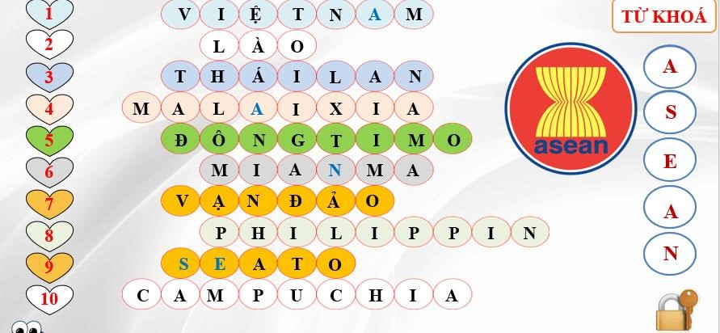

B4: Kết luận, nhận định (GV)
- Nhận xét câu trả lời của HS, chốt kiến thức, chuyển dẫn vào hoạt động hình thành kiến thức mới.
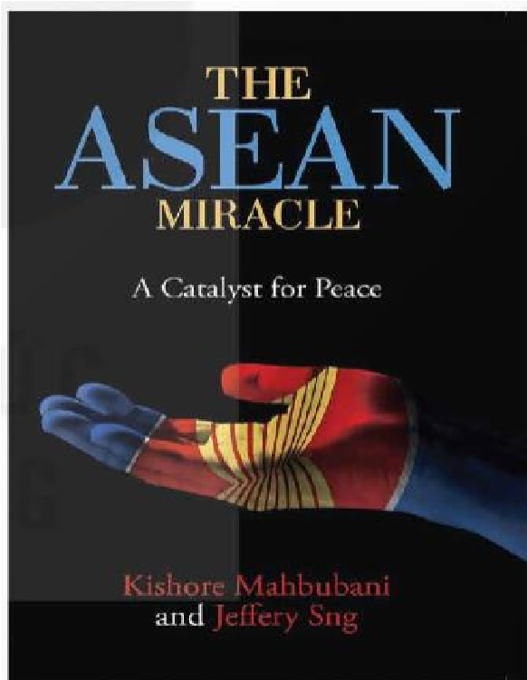
-

Vi
ế
t tên bài, nêu m
ụ
c tiêu chung c
ủ
a bài và d
ẫ
n vào HĐ ti
ế
p theo.

Trong cu
ố
n sách Kì di
ệ
u ASEAN
–

Ch
ấ
t xúc tác
-

cho hoà bình (The ASEAN miracle, A
Catalyst for Peace), xu
ấ
t b
ả
n vào d
ị
p k
ỉ

ni
ệ
m 50 năm thành l
ậ
p t
ổ

ch
ứ
c ASEAN (1967
–

2017)
, các tác gi
ả

cho r
ằ
ng thành
-

công c
ủ
a ASEAN là m
ộ
t đi
ề
u kì di
ệ
u và th
ế

gi
ớ
i s
ẽ

tr
ở

nên t
ố
t đ
ẹ
p hơn khi các khu v
ự
c đang phát tri
ể
n khác noi gương s
ự

thành công c
ủ
a
ASEAN đ
ể

t
ạ
o ra hoà bình, th
ị
nh vư
ợ
ng. Vì sao ASEAN đư
ợ
c đánh giá như m
ộ
t “đi
ề
u kì
di
ệ
u”? Hãy chia s
ẻ

nh
ữ
ng đi
ề
u em bi
ế
t v
ề

s
ự

hình thành và
phát tri
ể
n c
ủ
a ASEAN

thông
qua
bài h
ọ
c
hôm nay.

Hình 1. Trang bìa cu
ố
n sách “Kì di
ệ
u ASEAN
–

Ch
ấ
t xúc tác
cho hoà bình"

HOẠT ĐỘNG 2. HÌNH THÀNH KIẾN THỨC MỚI
1. Quá trình hình thành và mục đích thành lập tổ chức ASEAN
- Mục tiêu- Trình bày được quá trình hình thành và mục đích thành lập của ASEAN.
- Nội dung: HS quan sát máy chiếu, sử dụng SGK để tìm hiểu nội dung kiến thức theo yêu cầu của GV.
- Sản phẩm: HS hoàn thành tìm hiểu kiến thức
- Tổ chức thực hiện
Hoạt động dạy – học | Sản phẩm dự kiến
B1: Chuyển giao nhiệm vụ (GV)  Nhiệm vụ 1: Quá trình hình thành tổ chức ASEAN  GV yêu cầu Lớp chia thành 4 nhóm hoàn thành nhiệm vụ sau về quá trình hình thành ASEAN theo công thức 5W+ 1H What: Tên gọi tổ chức là gì?  Where: Tổ chức thành lập tại đâu?  When: Thành lập khi nào?  Who: Những nước nào tham gia sáng lập?  Why: Tại sao tổ chức được thành lập?  How: Tổ chức hoạt động nhưthế nào?  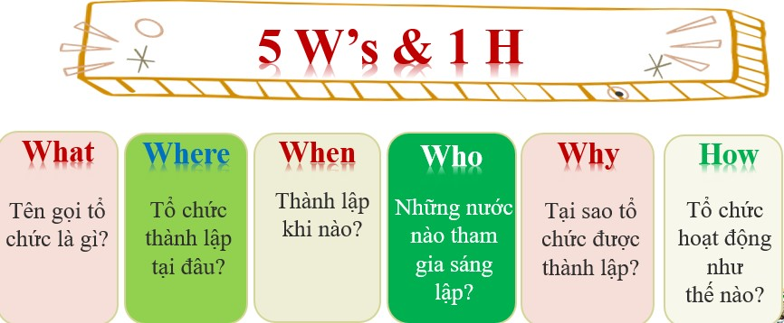  Nhiệm vụ 2: Mục đích thành lập ASEAN  GV yêu cầu Nhìn vào bảng, HS tìm những từ khoá nhằm nêu được mục đích thành lập của ASEAN. | 1. Quá trình hình thành và mục đích thành lập tổ chức ASEAN  a. Quá trình hình thành tổ chức ASEAN  - ASEAN ra đời trong bối cảnh thế giới và khu vực Đông Nam Á có nhiều chuyển biến quan trọng.  - Sau chiến tranh thế giới thứ hai, xu hướng khu vực hóa trên thế giới bắt đầu xuất hiện và ngày càng trở nên phổ biến. Ở Đông Nam Á các nước có nhu cầu hợp tác với nhau để cùng phát triển kinh tế, xã hội.  - Ngày 8/8/1967, tại Băng Cốc hiệp hội các quốc gia Đông Nam Á được thành lập trên cơ sở tuyên bố ASEAN.  b. Mục đích thành lập  ASEAN

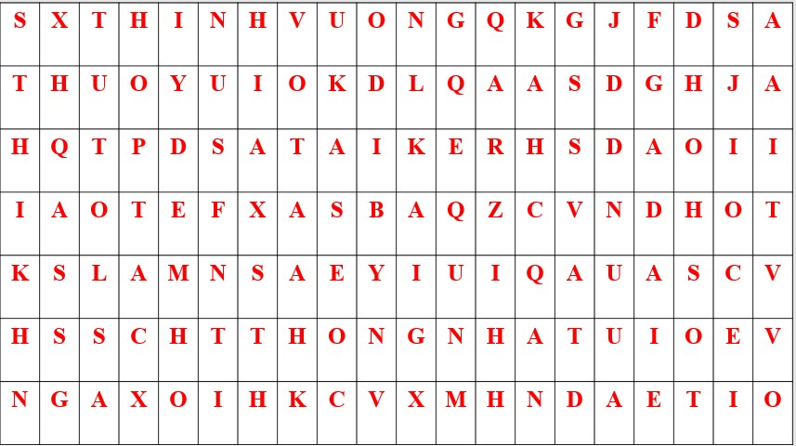  B2: Thực hiện nhiệm vụ  GV hướng dẫn HS trả lời  HS: Quan sát ngữ liệu trong SGK để trả lời câu hỏi.  - GV hướng dẫn HS đọc thông tin trong SGK.  GV cung cấp 1 số hình ảnh tư liệu  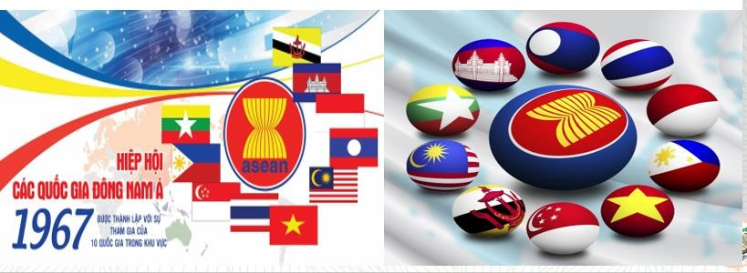  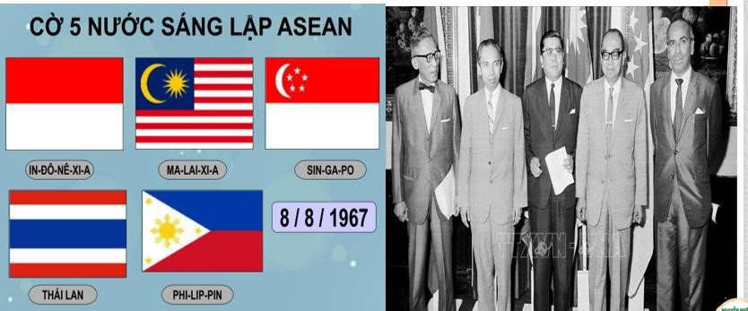  B3: Báo cáo kết quả hoạt động.  GV yêu cầu HS trả lời.  HS trả lời câu hỏi của GV.  Dự kiến sản phẩm | - ASEAN được thành lập nhằm mục đích chính là: tăng cường hợp tác kinh tế, văn hoá, xã hội, tạo điều kiện cho các nước thành viên phát triển và hội nhập với khu vực, thế giới.  - Phấn đấu để Đông Nam Á trở thành khu vực hoà bình, tự do, thịnh vượng và ASEAN trở thành tổ chức bao gồm tất cả các quốc gia Đông Nam Á.

Nhiệm vụ 1
What: Tên gọi tổ chức là gì?
Hiệp hội các Quốc gia Đông Nam Á (tiếng Anh: Association of South East Asian Nations, ASEAN) là một tổ chức kinh tế, văn hóa và xã hội của các quốc gia trong khu vực Đông Nam Á Where: Tổ chức thành lập tại đâu?
Băng Cốc (Thái Lan)
When: Thành lập khi nào?
Ngày 08 – 8 – 1967.
Who: Những nước nào tham gia sáng lập?
In-do-ne-xia, Xin-ga-po, Ma-lai-xia, Thái Lan, Phi-lip-pin Why: Tại sao tổ chức được thành lập?
- Nhu cầu hợp tác khu vực và thế giới.
- Tránh sự can thiệp của các cường quốc từ bên ngoài.
- Thúc đẩy hợp tác, tương trợ lẫn nhau.
How: Tổ chức hoạt động như thế nào?
Thành lập trên cơ sở Tuyên bố ASEAN (còn gọi là Tuyên bố Băng Cốc).
Nhiệm vụ 2
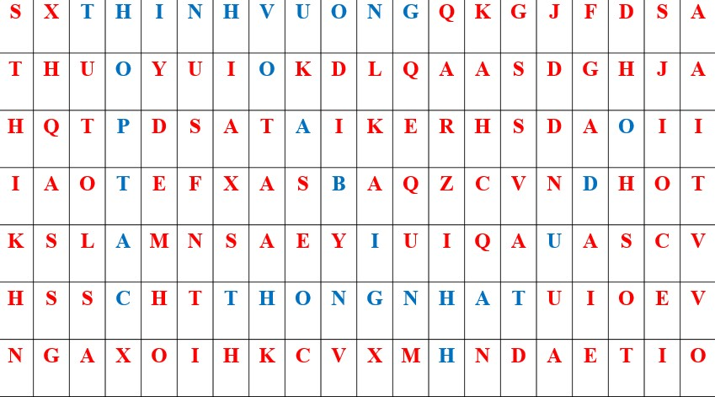
B4: Kết luận, nhận định (GV)
GV bổ sung phần phân tích nhận xét, đánh giá, kết quả thực hiện nhiệm vụ học tập của học sinh. Chính xác hóa các kiến thức đã hình thành cho học sinh.

HOẠT ĐỘNG 3. LUYỆN TẬP
- Mục tiêu: Vận dụng kiến thức của bài học vào việc làm bài tập cụ thể.
- Nội dung: HS suy nghĩ cá nhân trả lời câu hỏi của GV
c) Sản phẩm: Câu trả lời đúng của HS A 9
B 10
C 11
D 12

d) Tổ chức thực hiện
B1: Chuyển giao nhiệm vụ:
GV mời HS tham gia trò chơi: Chiếc vòng đa sắc
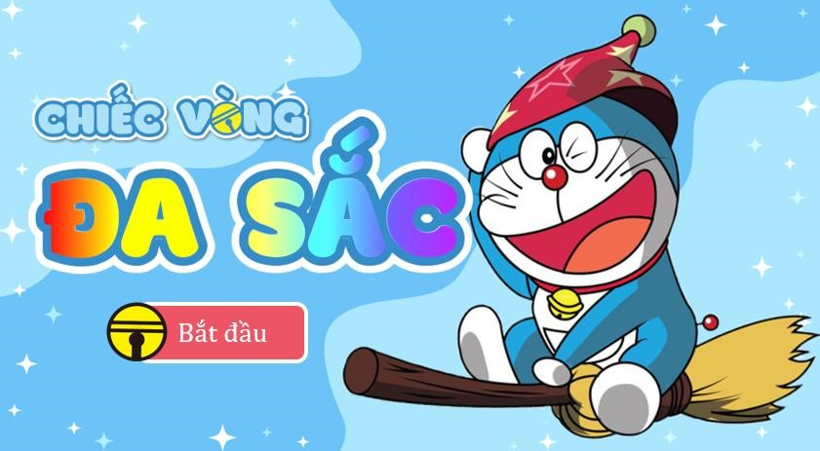
Cách chơi:
GV đưa ra các câu hỏi trắc nghiệm, HS có nhiệm vụ trả lời, mỗi nhóm sẽ có 4 bảng màu tương ứng với các đáp án muốn chọn, khi chọn HS sẽ giơ bảng màu. mỗi câu trả lời đúng
HS sẽ có điểm cộng
Câu 1: Khu vực Đông Nam Á hiện nay có bao nhiêu nước?
Câu 2: Hiệp hội các quốc gia Đông Nam Á (ASEAN) được thành lập vào thời gian nào?
- 6 – 8 – 1976.
- 8 – 8 – 1976.
- 8 – 8 – 1967.
- 6 – 8 – 1967.
Câu 3. Hãy chọn đáp án đúng để hoàn thiện đoạn tư liệu về tổ chức ASEAN: “Mục tiêu của ASEAN là phát triển ... (1) và... (2) thông qua những nỗ lực hợp tác chung giữa các nước thành viên, trên tinh thần duy trì hòa bình và ổn định khu vực”.
- (1) kinh tế (2) văn hóa
- 1) an ninh, (2) chính trị
- (1) kinh tế, (2) chính trị.
- (1) kinh tế, (2) xã hội
Câu 4. Vì sao tổ chức ASEAN được thành lập?
- Các cường quốc bên ngoài đã có sự can dự vào khu vực
- Xu thế toàn cầu hóa trên thế giới
- Các quốc gia bước vào thời kỳ phát triển kinh tế
- Tất cả đều đúng
Câu 5: Các quốc gia Đông Nam Á tham gia sáng lập ASEAN là: A. Thái Lan, Cam-pu-chia, Ma-lai-xi-a, Xin-ga-po, Phi-lip-pin.
- Thái Lan, In-đô-nê-xi-a, Ma-lai-xi-a, Xin-ga-po, Phi-lip-pin.
- Thái Lan, Mi-an-ma, Ma-lai-xi-a, Xin-ga-po, Phi-lip-pin.
- Thái Lan, Bru-nây, Ma-lai-xi-a, Xin-ga-po, Phi-lip-pin.
B2: Thực hiện nhiệm vụ
- HS xác định yêu cầu của GV
- GV hướng dẫn cho HS trả lời câu hỏi
B3: Báo cáo kết quả hoạt động
- GV yêu cầu HS trả lời câu hỏi.
- HS trình bày, theo dõi, nhận xét, đánh giá và bổ sung cho bài của bạn (nếu cần)
Sản phẩm dự kiến
CH | 1 | 2 | 3 | 4 | 5
TL | C | C | A | D | B
B4: Kết luận, nhận định: GV nhận xét bài làm của HS.
HOẠT ĐỘNG 4. VẬN DỤNG
- Mục tiêu: Củng cố và mở rộng kiến thức nội dung của bài học cho HS
- Nội dung: GV giao nhiệm vụ, HS thực hiện nhiệm vụ.
- Sản phẩm: Bài làm của HS.
- Tổ chức thực hiện
B1: Chuyển giao nhiệm vụ: (GV giao bài tập) Bài tập:
Quan sát lá cờ ASEAN dưới đây kết hợp tìm kiếm thông tin trên internet hãy giải thích và nêu ý nghĩa của các biểu tượng được thể hiện trên lá cờ.
B2: Thực hiện nhiệm vụ
- GV hướng dẫn các em tìm hiểu yêu cầu của đề.
- HS đọc và xác định yêu cầu của bài tập.
B3: Báo cáo kết quả hoạt động
- GV hướng dẫn các em cách nộp sản phẩm cho GV sau khi hoàn thành.
- HS làm bài tập ra giấy và nộp lại cho GV theo hướng dẫn.
B4: Kết luận, nhận định (GV)
- Nhận xét ý thức làm bài của HS, nhắc nhở những HS không nộp bài hoặc nộp bài không đúng qui định (nếu có).
- Dặn dò HS những nội dung cần học ở nhà và chuẩn bị cho bài học sau.
******************************
Tuần 5- Tiết 10 Ngày soạn: 22/9/26
BÀI 4: SỰ RA ĐỜI VÀ PHÁT TRIỂN CỦA HIỆP HỘI CÁC QUỐC GIA ĐÔNG NAM Á (ASEAN) (TIẾT 2)
I. MỤC ĐÍCH, YÊU CẦU
Sau bài học này, giúp HS:
1. Về kiến thức
- Trình bày được quá trình hình thành và mục đích thành lập của ASEAN.
- Trình bày được quá trình phát triển từ ASEAN 5 đến ASEAN 10.
- Nêu được các giai đoạn phát triển chính của ASEAN (từ năm 1967 đến nay).
2. Về năng lực
* Năng lực chung:
+ Năng lực tự chủ và tự học: khả năng thực hiện nhiệm vụ một cách độc lập; tự lực làm những nhiệm vụ học tập được giao trên lớp và ở nhà.
+ Năng lực giao tiếp và hợp tác: hợp tác và giao tiếp với các bạn trong các nhiệm vụ học tập.
+ Năng lực giải quyết vấn đề và sáng tạo: phát hiện được vấn đề từ các nhiệm vụ học tập và tìm cách giải quyết chúng.
*Năng lực riêng:
+ Năng lực tìm hiểu lịch sử: nhận diện được các loại hình tư liệu lịch sử (tư liệu viết, hình ảnh,...), biết cách sưu tầm và khai thác tư liệu về ASEAN.
+ Năng lực nhận thức và tư duy lịch sử thông qua việc trình bày được quá trình hình thành và mục đích thành lập của ASEAN; quá trình phát triển từ ASEAN 5 đến ASEAN 10; nêu được các giai đoạn phát triển chính của ASEAN (từ năm 1967 đến nay).
3. Về phẩm chất
Bồi dưỡng các phẩm chất như: khách quan, trung thực, có ý thức tìm tòi, khám phá, giải thích những vấn đề về lịch sử khu vực, kết nối quá khứ với hiện tại.
II. THIẾT BỊ DẠY HỌC VÀ HỌC LIỆU
1. Giáo viên.
- KHBD soạn theo định hướng phát triển năng lực, phiếu học tập dành cho HS.
- Các kênh hình (phóng to).
- Máy tính, máy chiếu (nếu có).
2. Học sinh
- SGK
- Tranh ảnh, tư liệu sưu tầm liên quan đến bài học (nếu có) và dụng cụ học tập theo yêu cầu của GV.
III. TIẾN TRÌNH DẠY HỌC
HOẠT ĐỘNG 1. KHỞI ĐỘNG
- Mục tiêu: Giúp HS
Khơi dậy hứng thú học tập cho HS, tạo không khí vui vẻ khám phá bài mới và chuyển giao nhiệm vụ học tập.
- Nội dung:
GV: Giao nhiệm vụ cho HS
HS quan sát hình ảnh, hoạt động cá nhân để trả lời câu hỏi của GV
- Sản phẩm: HS hoàn thành tìm hiểu kiến thức
- Tổ chức thực hiện:
B1: Chuyển giao nhiệm vụ (GV)
GV mời HS tham gia trò chơi Nhìn vào hình lá cờ đoán tên quốc gia và thủ đô
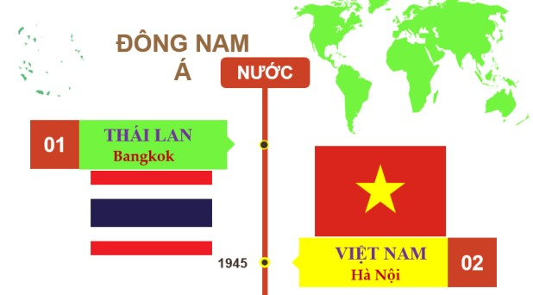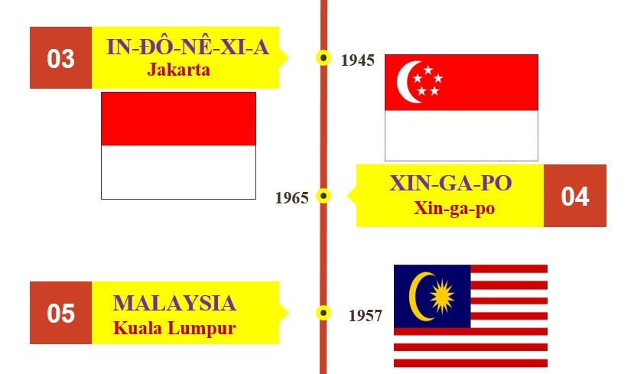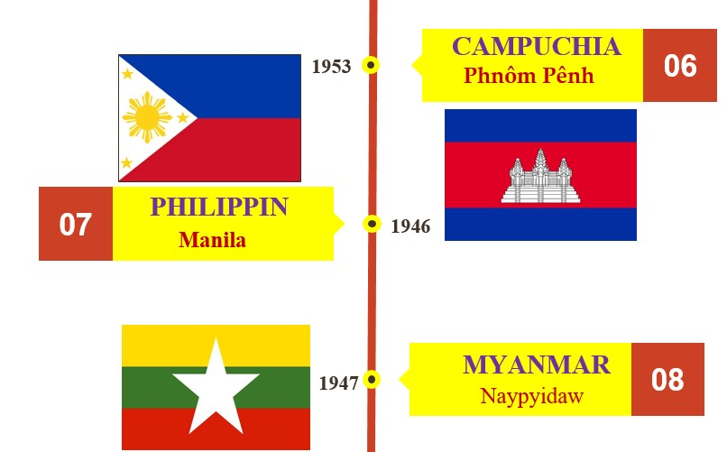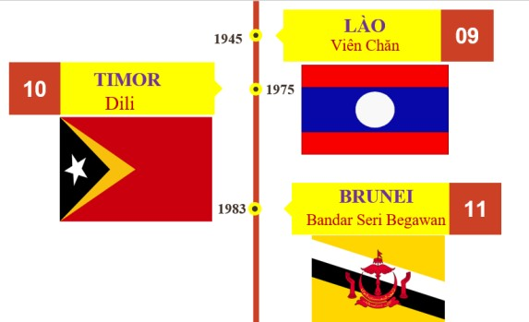

Bước 2: HS thực hiện nhiệm vụ học tập.
- HS trả lời câu hỏi.
- GV hướng dẫn, theo dõi, hỗ trợ HS nếu cần thiết
Bước 3: Báo cáo kết quả hoạt động
- GV mời đại diện HS trả lời câu hỏi.
- GV mời HS khác nhận xét, bổ sung.
B4: Kết luận, nhận định (GV)
- Nhận xét câu trả lời của HS, chốt kiến thức, chuyển dẫn vào hoạt động hình thành kiến thức mới.
- Viết tên bài, nêu mục tiêu chung của bài và dẫn vào HĐ tiếp theo.
HOẠT ĐỘNG 2. HÌNH THÀNH KIẾN THỨC MỚI
2. Hành trình phát triển của ASEAN
a. Mục tiêu- Trình bày được quá trình phát triển từ ASEAN 5 đến ASEAN 10.
- Nêu được các giai đoạn phát triển chính của ASEAN (từ năm 1967 đến nay).
- Nội dung: HS quan sát máy chiếu, sử dụng SGK để tìm hiểu nội dung kiến thức theo yêu cầu của GV.
- Sản phẩm: HS hoàn thành tìm hiểu kiến thức
- Tổ chức thực hiện
Hoạt động dạy – học | Sản phẩm dự kiến
B1: Chuyển giao nhiệm vụ (GV)  Nhiệm vụ 1: Từ ASEAN 5 (1976) đến ASEAN (1999)  GV yêu cầu HS hoạt động nhóm  Đọc tư liệu và thông tin trong SGK để hoàn thành trục thời gian về hành trình phát triển từ ASEAN 5 (1967) đến ASEAN 10 (1999).  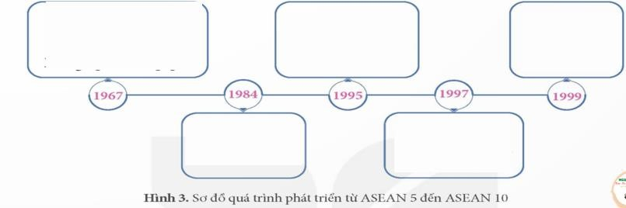  Nhiệm vụ 2: Ai nhanh Hơn | 2. Hành trình phát triển của ASEAN  - Từ ASEAN 5 (1976) đến ASEAN (1999)  Từ khi thành lập,  ASEAN có 5 thành viên (1967) đến năm 1999 phát triển lên 10 thành viên  - Các giai đoạn phát triển chính của  ASEAN (từ 1967 đến nay)  - 1967-1976: Giai đoạn khởi đầu, xây dựng nền móng ban đầu, tạo tiền đề cho sự hợp tác

GV mời HS tham gia trò chơi: Đoán tên nước bằng các gợi  ý  ĐÂY LÀ NƯỚC NÀO?  - Đây là một trong những nước có GDP thấp nhất thế giới.  - Sử dụng đồng đô la Mỹ là đơn vị tiền tệ chính thức.  - Từng là thuộc địa của Bồ Đào Nha.  - Thủ đô là Đi-li (Dili).  Nhiệm vụ 3: Các giai đoạn phát triển chính của ASEAN  (từ 1967 đến nay)  GV yêu cầu HS thảo luận cặp đôi  Đọc tư liệu và thông tin trong SGK để thiết kế sơ đồ tư duy về các giai đoạn phát triển chính của ASEAN (1967 đến nay)  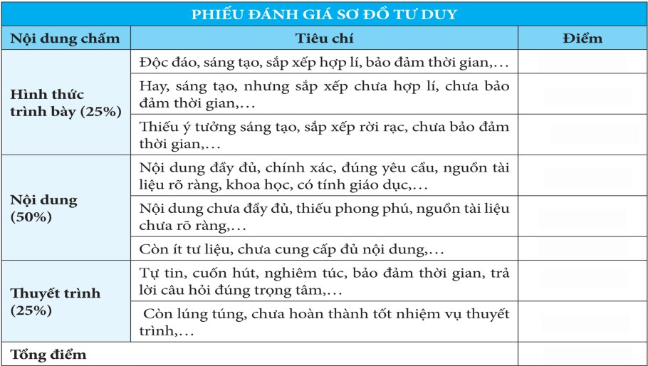  Phiếu học tập | ASEAN, tập trung vào hợp tác chính trị an ninh “xây dựng lòng tin và học cách hoà giải”.  - 1976-1999: Giai đoạn xây dựng quan hệ chính trị ổn định, tạo điều kiện phát triển và hợp tác kinh tế giữa các thành viên; mở rộng ASEAN 5 thành ASEAN 10; từng bước nâng cao uy tín ASEAN trên trường quốc tế, bước đầu mở rộng quan hệ hợp tác, đối thoại với bên ngoài.  - 1999-2015: Giai đoạn hoàn thiện cơ cấu tổ chức, tăng cường hợp tác nội khối và ngoại khối về chính trị – an ninh, kinh tế - thương mại và các lĩnh vực khác; khẳng định uy tín, vai trò của  ASEAN.  - 2015 đến nay: Thành lập và xây dựng Cộng đồng ASEAN; đẩy mạnh hợp tác bên trong ASEAN và bên ngoài ASEAN với các đối tác đối thoại, nâng cao uy tín, vai trò của ASEAN ở khu vực và trên thế giới.
  Giai đoạn | Sự kiện
  Giai đoạn 1967 – 1976
  Giai đoạn 1976 - 1999
  Giai đoạn 1999 – 2015:
  Giai đoạn 2015 - nay

B2: Thực hiện nhiệm vụ
GV hướng dẫn HS trả lời
HS: Quan sát ngữ liệu trong SGK để trả lời câu hỏi.
- GV hướng dẫn HS đọc thông tin trong SGK.
GV cung cấp 1 số hình ảnh tư liệu
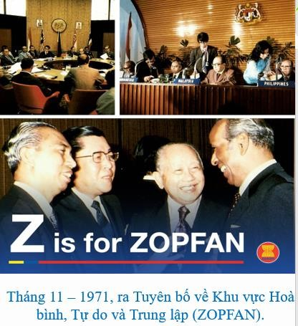

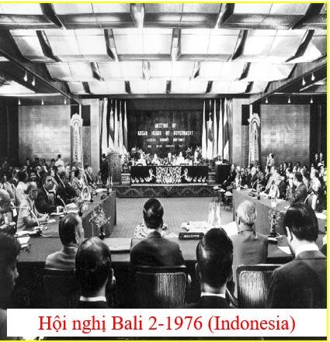
Năm 1976, ASEAN ký Hiệp ước Thân thiện và Hợp tác ở Đông Nam Á (TAC) và thông qua Tuyên bố về sự hòa hợp ASEAN (Tuyên bố Bali). Được ký nhân dịp Hội nghị cấp cao ASEAN lần thứ nhất, TAC đặt nền móng cho việc xây dựng chuẩn mực ứng xử giữa các quốc gia ở khu vực nhằm thúc đẩy nền hòa bình, sự thân thiện và hợp tác giữa các bên tham gia. Tuyên bố Bali khẳng định các nỗ lực thúc đẩy hòa bình, tiến bộ và phồn vinh của các nước thành viên và cam kết mở rộng hợp tác ASEAN trong các lĩnh vực kinh tế, văn hóa-xã hội và chính trị.

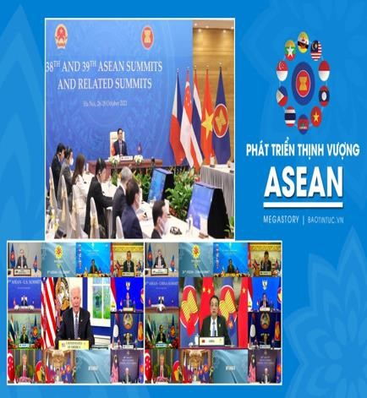
Hiệp ước Thân thiện và Hợp tác ở Đông Nam Á (TAC) tạo cơ sở cho sự phát triển và hợp tác kinh tế giữa các thành viên, từng bước mở rộng quan hệ hợp tác, đối thoại với các đối tác bên ngoài; mở rộng ASEAN 5 thành ASEAN 10.
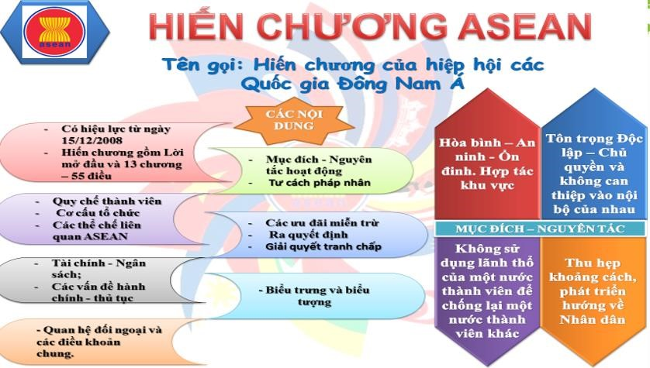
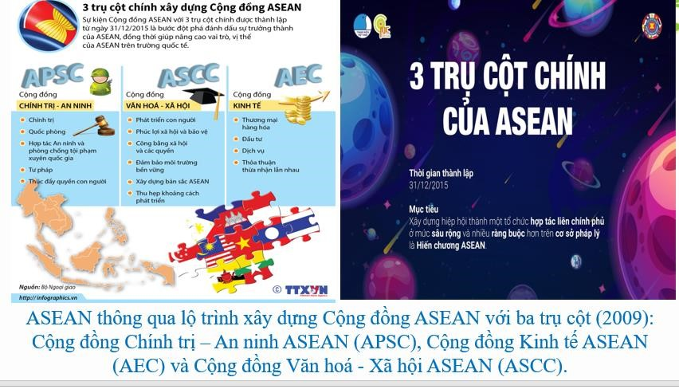

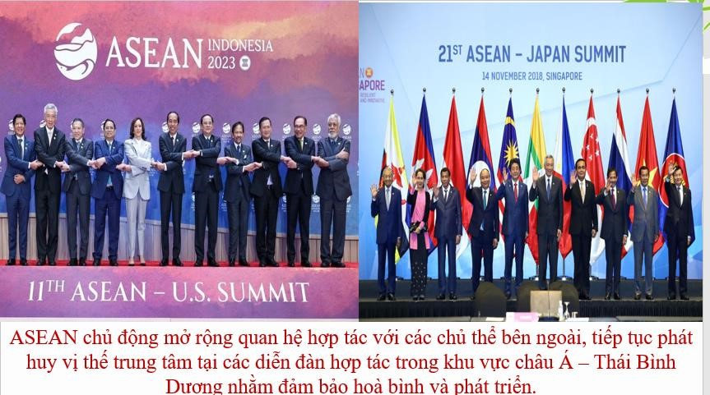

B3: Báo cáo kết quả hoạt động.
GV yêu cầu HS trả lời.
HS trả lời câu hỏi của GV.
Dự kiến sản phẩm
Nhiệm vụ 1
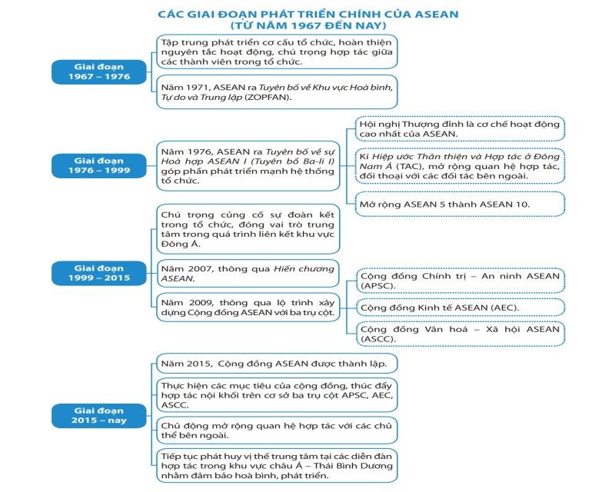
Nhiệm vụ 2
Năm 1999, Ti-mo Lét-xtê giành được độc lập (tách ra khỏi Inđô-nê-xi-a), sau cuộc trưng cầu dân ý do Liên hợp quốc bảo trợ và trở thành quốc gia thứ 11 của khu vực Đông Nam Á (năm

2002). Năm 2011, Ti-mo Lét-xtê nộp đơn xin gia nhập ASEAN. Ngày 11 – 11 – 2022, tại Hội nghị cấp cao ASEAN lần thứ 40, các nhà lãnh đạo của các nước ASEAN đã thống nhất về nguyên tắc kết nạp Ti-mo Lét-xtê là thành viên thứ 11 của ASEAN.

Nhiệm vụ 3

 | Giai đoạn | Sự kiện
 | Giai đoạn 1967  – 1976 | Giai đoạn khởi đầu, xây dựng nền móng ban đầu, tạo tiền đề cho sự hợp tác ASEAN, tập trung vào hợp tác chính trị an ninh “xây dựng lòng tin và học cách hoà giải”
 | Giai đoạn 1976  - 1999 | Giai đoạn xây dựng quan hệ chính trị ổn định, tạo điều kiện phát triển và hợp tác kinh tế giữa các thành viên; mở rộng ASEAN 5 thành ASEAN 10; từng bước nâng cao uy tín ASEAN trên trường quốc tế, bước đầu mở rộng quan hệ hợp tác, đối thoại với bên ngoài.
 | Giai đoạn 1999 – 2015: | Giai đoạn hoàn thiện cơ cấu tổ chức, tăng cường hợp tác nội khối và ngoại khối về
 |  | chính trị – an ninh, kinh tế - thương mại và các lĩnh vực khác; khẳng định uy tín, vai trò của ASEAN.
 | Giai đoạn 2015  - nay  B4: Kết luận, nhậ GV bổ sung phầ hiện nhiệm vụ họ thức đã hình thành cho h | Thành lập và xây dựng Cộng đồng  ASEAN với ba trụ cột: chính trị - an ninh, kinh tế, văn hoá – xã hội; đẩy mạnh hợp tác bên trong ASEAN và bên ngoài  ASEAN với các đối tác đối thoại, nâng cao uy tín, vai trò của ASEAN ở khu vực và trên thế giới.  n định (GV)  n phân tích nhận xét, đánh giá, kết quả thực c tập của học sinh. Chính xác hóa các kiến  ọc sinh.

HOẠT ĐỘNG 3. LUYỆN TẬP
- Mục tiêu: Vận dụng kiến thức của bài học vào việc làm bài tập cụ thể.
- Nội dung: HS suy nghĩ cá nhân trả lời câu hỏi của GV
- Sản phẩm: Câu trả lời đúng của HS
- Tổ chức thực hiện
B1: Chuyển giao nhiệm vụ:
GV mời HS tham gia trò chơi: Chiếc vòng đa sắc
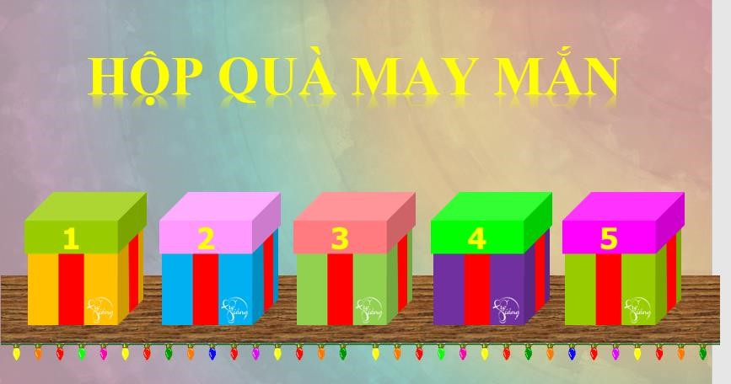
Cách chơi:
GV đưa ra các câu hỏi trắc nghiệm, HS có nhiệm vụ trả lời, mỗi câu trả lời đúng HS sẽ nhận được phần quà trong hộp tương ứng
Câu 1: Việt Nam gia nhập ASEAN vào năm nào?
Câu 2. Nước nước nào gia nhập ASEAN muộn nhất
Câu 3. Tuyên bố nào của ASEAN góp phần phát triển hệ thống tổ chức và cơ chế hoạt động.
Câu 4. ASEAN thông qua lộ trình xây dựng cộng đồng ASEAN với 3 trụ cột nào?
Câu 5. Thành viên thứ 6 gia nhập ASEAN là nước nào?
B2: Thực hiện nhiệm vụ
- HS xác định yêu cầu của GV
- GV hướng dẫn cho HS trả lời câu hỏi
B3: Báo cáo kết quả hoạt động
- GV yêu cầu HS trả lời câu hỏi.
- HS trình bày, theo dõi, nhận xét, đánh giá và bổ sung cho bài của bạn (nếu cần)
Sản phẩm dự kiến
Câu 1: 1995 (Bạn được tặng 1 tràng vỗ tay)
Câu 2. Ti-mo Lét-xtê (Bạn được tặng 1 cái bắt tay của bạn kế bên)
Câu 3. Tuyên bố về sự hòa hợp ASEAN I (Tuyên bố Bali) Bạn được tặng 1 lời chúc từ 1 người bạn mà bạn chọn
Câu 4. Cộng đồng chính trị - an ninh, cộng đồng kinh tế, Cộng đồng văn hóa - xã hội (Bạn được thêm 1 lượt)
Câu 5. Bru-nây (Bạn được chỉ định 1 bạn trả lời câu hỏi tiếp theo)
B4: Kết luận, nhận định: GV nhận xét bài làm của HS.
HOẠT ĐỘNG 4. VẬN DỤNG
- Mục tiêu: Củng cố và mở rộng kiến thức nội dung của bài học cho HS
- Nội dung: GV giao nhiệm vụ, HS thực hiện nhiệm vụ.
- Sản phẩm: Bài làm của HS.
- Tổ chức thực hiện
B1: Chuyển giao nhiệm vụ: (GV giao bài tập) Bài tập:
Thiết kế một infographic hoặc một video những hình ảnh tư liệu về quá trình hình thành và phát triển của ASEAN từ năm 19067 đến nay để giới thiệu với thầy cô và các bạn trong lớp
B2: Thực hiện nhiệm vụ
- GV hướng dẫn các em tìm hiểu yêu cầu của đề.
- HS đọc và xác định yêu cầu của bài tập.
B3: Báo cáo kết quả hoạt động
- GV hướng dẫn các em cách nộp sản phẩm cho GV sau khi hoàn thành.
- HS làm bài tập ra giấy và nộp lại cho GV theo hướng dẫn.
B4: Kết luận, nhận định (GV)
- Nhận xét ý thức làm bài của HS, nhắc nhở những HS không nộp bài hoặc nộp bài không đúng qui định (nếu có).
- Dặn dò HS những nội dung cần học ở nhà và chuẩn bị cho bài học sau.

Tuần 6- Tiết 11,12 Ns:23/9/2026

BÀI 5: CỘNG ĐỒNG ASEAN TỪ Ý TƯỞNG ĐẾN HIỆN THỰC

(Tiết 2)

I. MỤC ĐÍCH, YÊU CẦU
Sau bài học này, giúp HS:

1. Về kiến thức

- Trình bày được nội dung ba trụ cột của Cộng đồng ASEAN.

- Nêu được những thách thức và triển vọng của Cộng đồng ASEAN. Có ý thức sẵn sàng tham gia vào các hoạt động xây dựng Cộng đồng ASEAN.

2. Về năng lực
* Năng lực chung:
- Năng lực chung: Bài học cũng góp phần hình thành năng lực tự chủ và tự học thông qua việc tổ chức các hoạt động học tập cá nhân, năng lực giao tiếp và hợp tác qua hoạt đông của các nhóm HS.
*Năng lực riêng:

+ Năng lực nhận thức và tư duy lịch sử: nêu được ý tưởng, mục tiêu và kế hoạch xây dựng Cộng đồng ASEAN; trình bày được nội dung ba trụ cột của Cộng đồng ASEAN.

+ Năng lực vận dụng kiến thức, kĩ năng thông qua kiến thức đã học để rút ra được những thách thức và triển vọng của Cộng đồng ASEAN.
*Năng lực số:
+ 1.1.NC1b – Duyệt, tìm kiếm và lọc dữ liệu, thông tin: Áp dụng được kỹ thuật tìm kiếm để lấy được dữ liệu, thông tin và nội dung trong môi trường số.
+ 1.2.NC1a – Đánh giá dữ liệu, thông tin và nội dung: Thực hiện đánh giá được độ tin cậy và độ tin cậy của các nguồn dữ liệu, thông tin và nội dung số.

3. Về phẩm chất
Bồi dưỡng các phẩm chất như:
+ Có ý thức sẵn sàng tham gia vào các hoạt động xây dựng Cộng đồng ASEAN.
+ Khách quan, trung thực, có ý thức tìm tòi, khám phá, giải thích những vấn đề về lịch sử khu vực, kết nối quá khứ với hiện tại.
II. THIẾT BỊ DẠY HỌC VÀ HỌC LIỆU
1. Giáo viên.
- KHBD soạn theo định hướng phát triển năng lực, phiếu học tập dành cho HS.
- Các kênh hình (phóng to).
- Máy tính, máy chiếu (nếu có).
2. Học sinh
- SGK
- Tranh ảnh, tư liệu sưu tầm liên quan đến bài học (nếu có) và dụng cụ học tập theo yêu cầu của GV.
III. TIẾN TRÌNH DẠY HỌC
HOẠT ĐỘNG 1. KHỞI ĐỘNG
a) Mục tiêu: Giúp HS
Khơi dậy hứng thú học tập cho HS, tạo không khí vui vẻ khám phá bài mới và chuyển giao nhiệm vụ học tập.
b) Nội dung:
GV: Giao nhiệm vụ cho HS
HS quan sát hình ảnh, hoạt động cá nhân để trả lời câu hỏi của GV
c) Sản phẩm: HS hoàn thành tìm hiểu kiến thức
d) Tổ chức thực hiện:
B1: Chuyển giao nhiệm vụ (GV)
GV mời HS tham gia trò chơi Dựa vào câu chào đoán tên đất nước ?
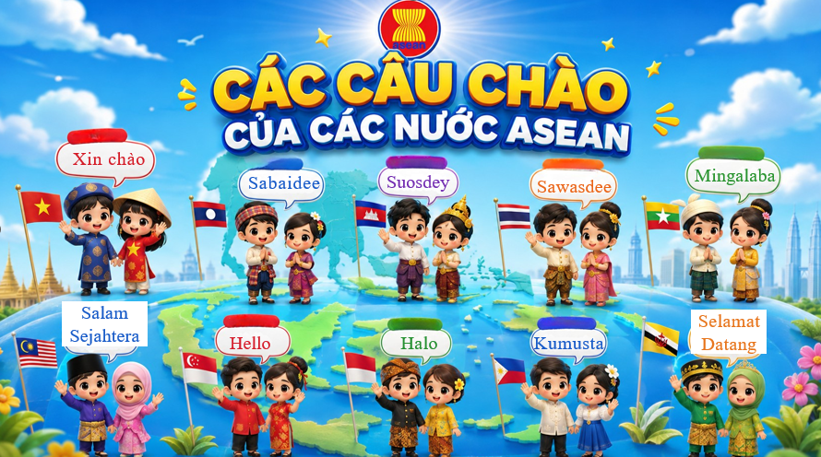
Bước 2: HS thực hiện nhiệm vụ học tập.
- HS trả lời câu hỏi.
- GV hướng dẫn, theo dõi, hỗ trợ HS nếu cần thiết
Bước 3: Báo cáo kết quả hoạt động
- GV mời đại diện HS trả lời câu hỏi.
- GV mời HS khác nhận xét, bổ sung.
B4: Kết luận, nhận định (GV)
- Nhận xét câu trả lời của HS, chốt kiến thức, chuyển dẫn vào hoạt động hình thành kiến thức mới.
- Viết tên bài, nêu mục tiêu chung của bài và dẫn vào HĐ tiếp theo.
HOẠT ĐỘNG 2. HÌNH THÀNH KIẾN THỨC MỚI

2. Ba trụ cột của Cộng đồng ASEAN

a. Mục tiêu- - Trình bày được nội dung ba trụ cột của Cộng đồng ASEAN.

b. Nội dung: HS quan sát máy chiếu, sử dụng SGK để tìm hiểu nội dung kiến thức theo yêu cầu của GV.
c. Sản phẩm: HS hoàn thành tìm hiểu kiến thức
d. Tổ chức thực hiện
Hoạt động dạy – học | Sản phẩm dự kiến
B1: Chuyển giao nhiệm vụ (GV)  GV yêu cầu Lớp Xem đoạn video và hoàn thành nhiệm vụ sau về ý tưởng xây dựng Cộng đồng ASEAN  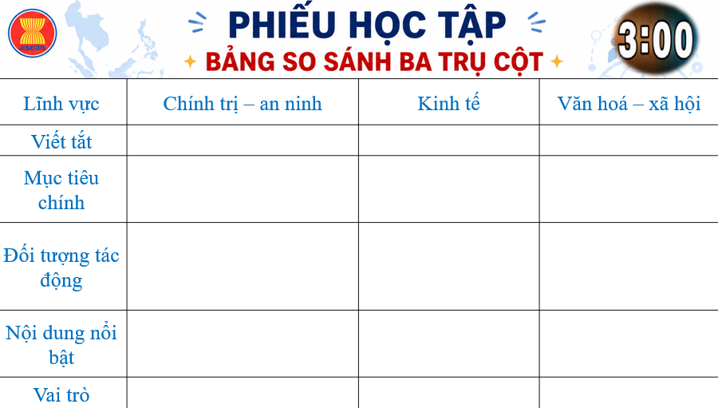  B2: Thực hiện nhiệm vụ  GV hướng dẫn HS trả lời  HS: Quan sát ngữ liệu trong SGK để trả lời câu hỏi.  - GV hướng dẫn HS đọc thông tin trong SGK.  GV cung cấp 1 số hình ảnh tư liệu  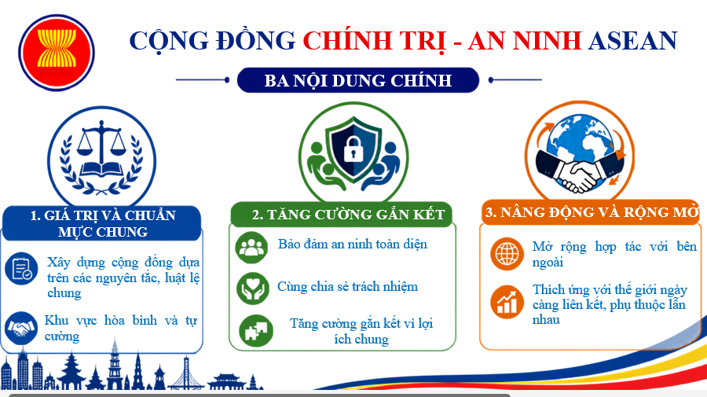  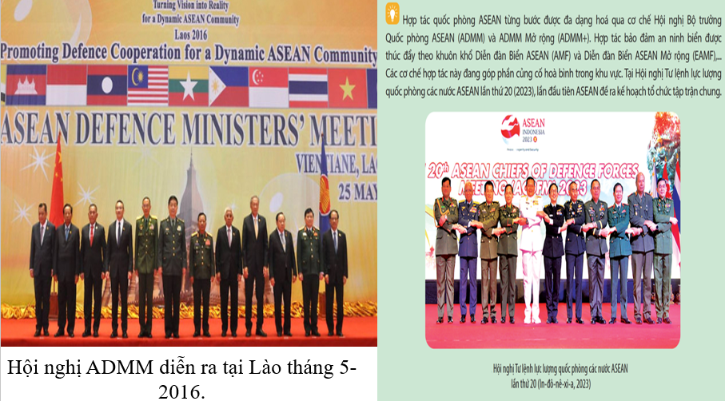  TƯ LIỆU :  Kế hoạch Tổng thể xây dựng Cộng đồng Chính trị – An ninh ASEAN (2009-2015) bao gồm ba nội dung chính: “Xây dựng một cộng đồng dựa trên các giá trị và chuẩn mực chung; Tạo dựng một khu vực gắn kết, hoà bình và tự cường với trách nhiệm chung đối với an ninh toàn diện; Hướng tới một khu vực năng động và rộng mở với bên ngoài trong một thế giới ngày càng liên kết và tuỳ thuộc".  (Nguồn: Cổng Thông tin ASEAN – Việt Nam)  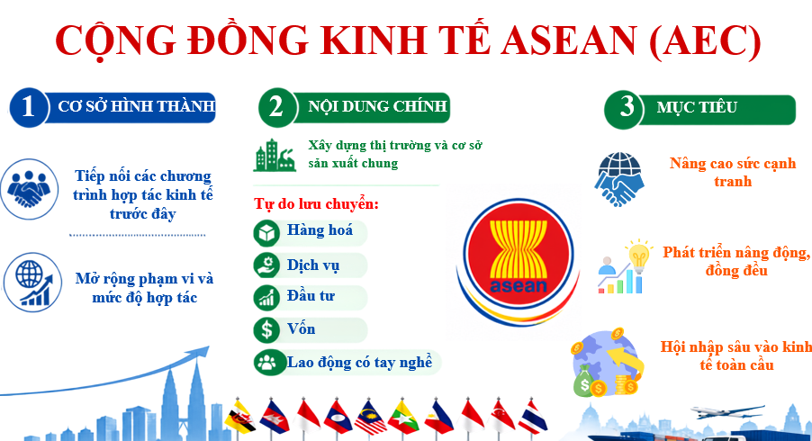  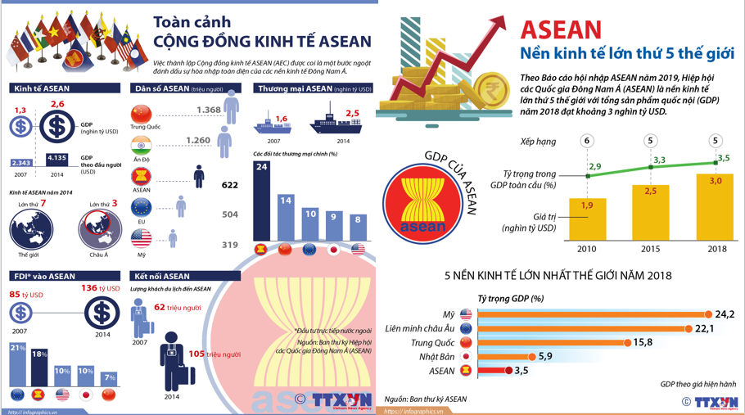  TƯ LIỆU :  Kế hoạch Tổng thể xây dựng Cộng đồng Văn hoá - Xã hội ASEAN (2009) xác định sáu nội dung chính bao gồm: Phát triển con người; Phúc lợi và bảo hiểm xã hội; Bình đẳng xã hội và các quyền; Bảo đảm bền vững về môi trường; Xây dựng bản sắc ASEAN; Thu hẹp khoảng cách phát triển.  (Theo Bộ Công Thương, Cộng đồng Kinh tế ASEAN 2015, NXB Thế giới, 2016, tr. 10)  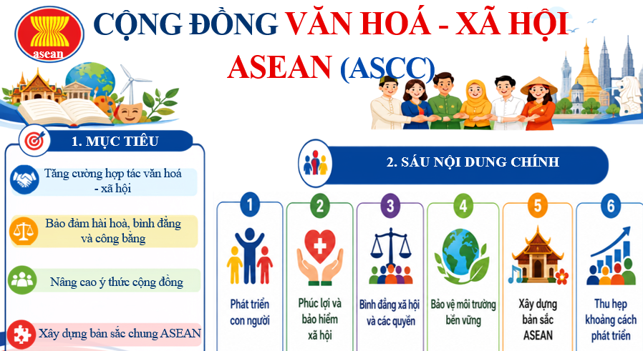  B3: Báo cáo kết quả hoạt động.  GV yêu cầu HS trả lời.  HS trả lời câu hỏi của GV.  Dự kiến sản phẩm  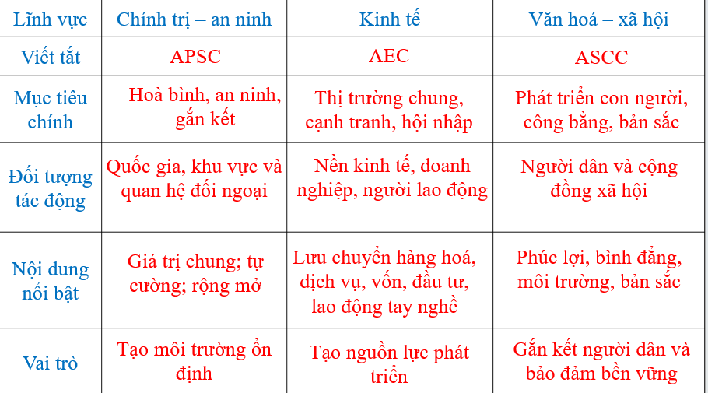  B4: Kết luận, nhận định (GV)  GV bổ sung phần phân tích nhận xét, đánh giá, kết quả thực hiện nhiệm vụ học tập của học sinh. Chính xác hóa các kiến thức đã hình thành cho học sinh. | 2. Ba trụ cột của Cộng đồng ASEAN  a) Cộng đồng Chính trị – An ninh ASEAN (APSC): Được xây dựng trên nền tảng những thành quả hợp tác chính trị – an ninh đã đạt được.  b) Cộng đồng Kinh tế ASEAN (AEC): là sự tiếp nối các chương trình hợp tác kinh tế của ASEAN trước đây, được mở rộng hơn về phạm vi, mức độ hợp tác kinh tế, thương mại,...  c) Cộng đồng Văn hoá – Xã hội ASEAN (ASCC): là một khuôn khổ hợp tác chặt chẽ với các quy định và tiêu chuẩn chung để tạo sự hài hoà, bình đẳng và công bằng xã hội, nâng cao ý thức về cộng đồng và bản sắc chung ASEAN.

3. Cộng đồng ASEAN sau năm 2015

a. Mục tiêu- - Nêu được những thách thức và triển vọng của Cộng đồng ASEAN. Có ý thức sẵn sàng tham gia vào các hoạt động xây dựng Cộng đồng ASEAN.

b. Nội dung: HS quan sát máy chiếu, sử dụng SGK để tìm hiểu nội dung kiến thức theo yêu cầu của GV.
c. Sản phẩm: HS hoàn thành tìm hiểu kiến thức
d. Tổ chức thực hiện
Hoạt động dạy – học | Sản phẩm dự kiến
B1: Chuyển giao nhiệm vụ (GV)  GV yêu cầu Lớp Hoàn thành nhiệm vụ sau về cộng đồng ASEAN sau năm 2015  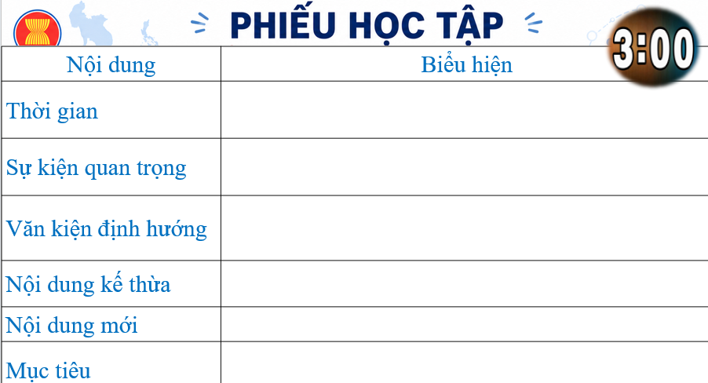  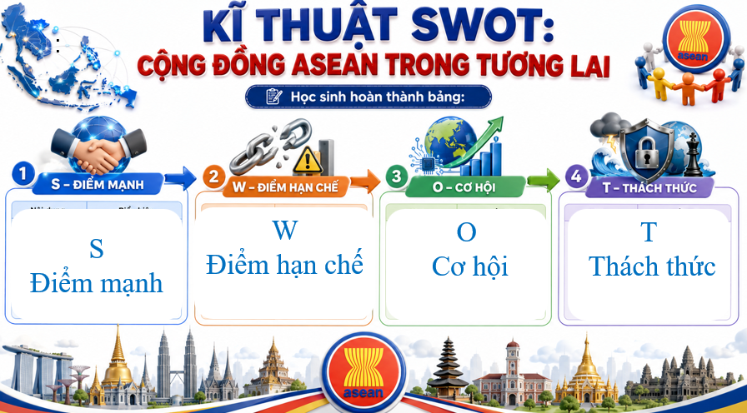  B2: Thực hiện nhiệm vụ  GV hướng dẫn HS trả lời  HS: Quan sát ngữ liệu trong SGK để trả lời câu hỏi.  - GV hướng dẫn HS đọc thông tin trong SGK.  GV cung cấp 1 số hình ảnh tư liệu  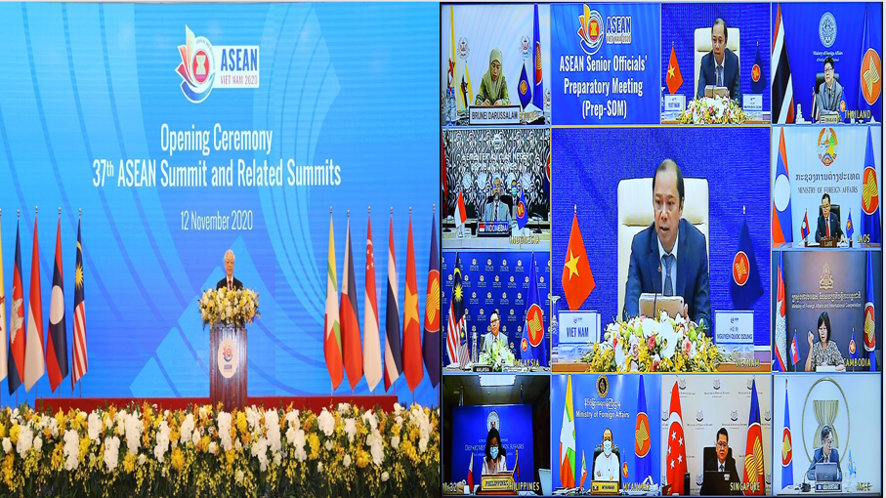  TẦM NHÌN ASEAN SAU NĂM 2015  Mục tiêu liên kết sâu rộng hơn; coi trọng hơn cơ sở pháp lí và người dân cũng như đoàn kết, thống nhất và vai trò trung tâm của ASEAN; Mối quan hệ gắn kết và bổ trợ giữa ba trụ cột của cộng đồng được thể hiện đậm nét qua các mục tiêu xuyên suốt (liên kết và gắn kết, dựa trên luật lệ, nâng cao năng lực, hướng tới người dân và phục vụ lợi ích thiết thực của người dân, năng động và sáng tạo, phát triển bền vững, quan hệ rộng mở với bên ngoài trong lúc bảo đảm vai trò trung tâm của ASEAN)".  (Trích trong Tầm nhìn Cộng đồng ASEAN 2025)  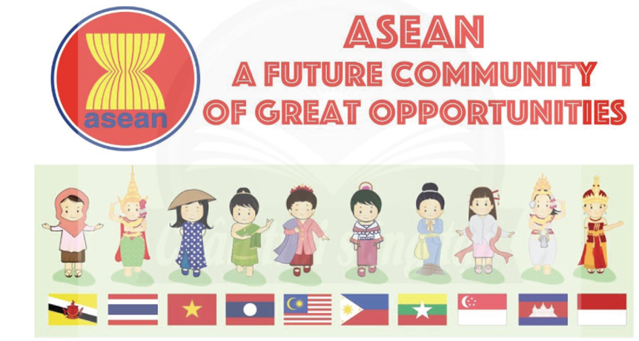  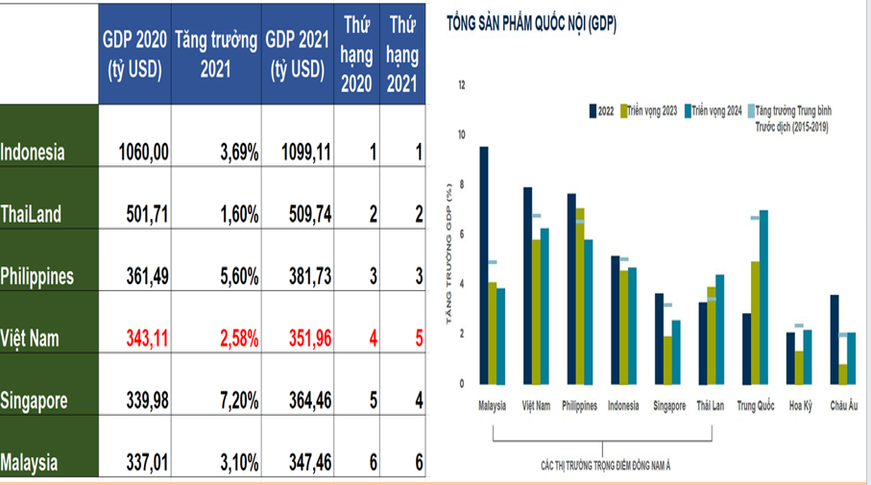  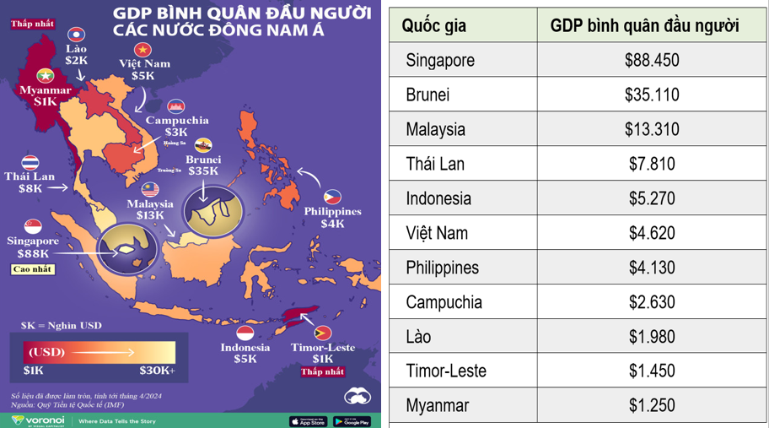  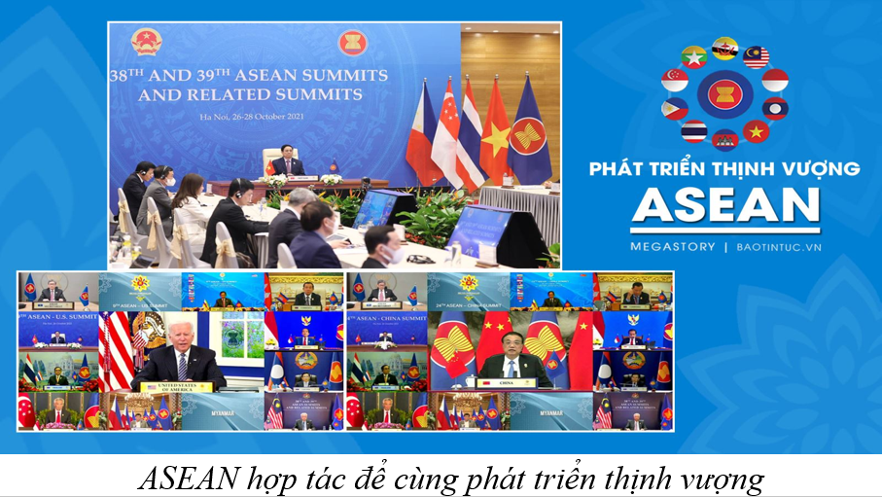  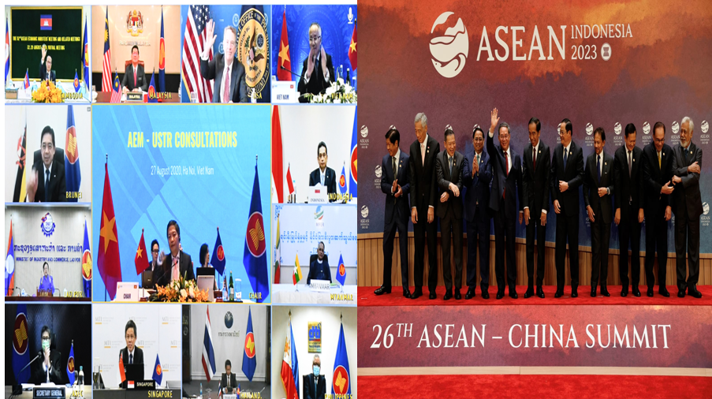  B3: Báo cáo kết quả hoạt động.  GV yêu cầu HS trả lời.  HS trả lời câu hỏi của GV.  Dự kiến sản phẩm  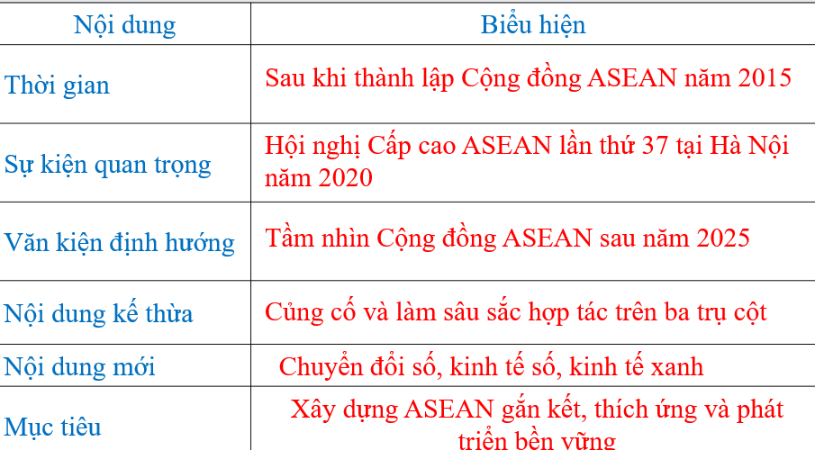  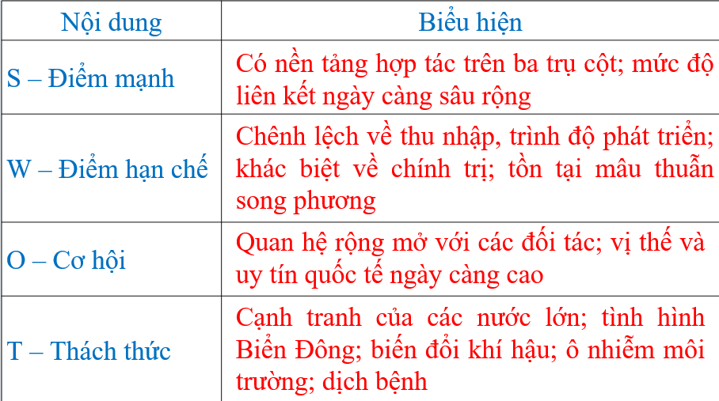  B4: Kết luận, nhận định (GV)  GV bổ sung phần phân tích nhận xét, đánh giá, kết quả thực hiện nhiệm vụ học tập của học sinh. Chính xác hóa các kiến thức đã hình thành cho học sinh. | 3. Cộng đồng ASEAN sau năm 2015  Tầm nhìn ASEAN sau năm 2015  - Hội nghị Cấp cao ASEAN lần thứ 37 tại Hà Nội (2020) đã nhất trí thông qua việc xây dựng Tầm nhìn Cộng đồng ASEAN sau năm 2025  - Hướng tới việc gắn kết chặt chẽ các nội dung hợp tác trên cả ba trụ cột (Cộng đồng Chính trị – An ninh, Cộng đồng Kinh tế và Cộng đồng Văn hoá – Xã hội)  Những thách thức và triển vọng của Cộng đồng ASEAN  - Thách thức: Cộng đồng ASEAN phải đối mặt với những thách thức trong nội khối và từ bên ngoài.  - Triển vọng: ASEAN sẽ tiếp tục phát triển với mức độ liên kết, hợp tác ngày càng sâu rộng trên cả 3 trụ cột, tiếp tục là một trong những khu vực phát triển năng động nhất trên thế giới.
HOẠT ĐỘNG 3. LUYỆN TẬP
a) Mục tiêu: Vận dụng kiến thức của bài học vào việc làm bài tập cụ thể.
b) Nội dung: HS suy nghĩ cá nhân trả lời câu hỏi của GV
c) Sản phẩm: Câu trả lời đúng của HS
d) Tổ chức thực hiện
B1: Chuyển giao nhiệm vụ:
GV mời HS tham gia trò chơi: Câu cá
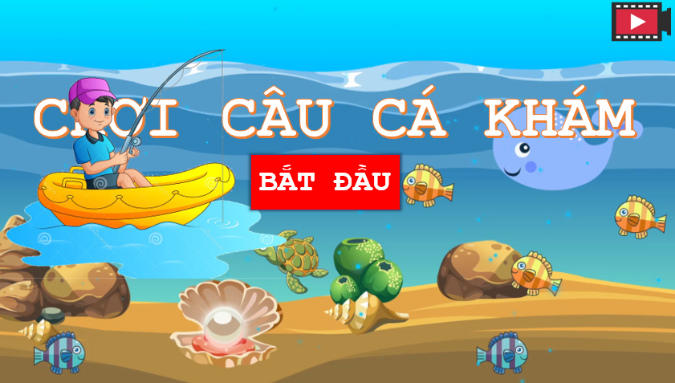
Cách chơi: HS chọn 1 con cá bất kì, trả lời đúng câu hỏi của GV sẽ câu được con cá mình muốn, mỗi con cá câu được sẽ có thể quy đổi ra điểm cộng
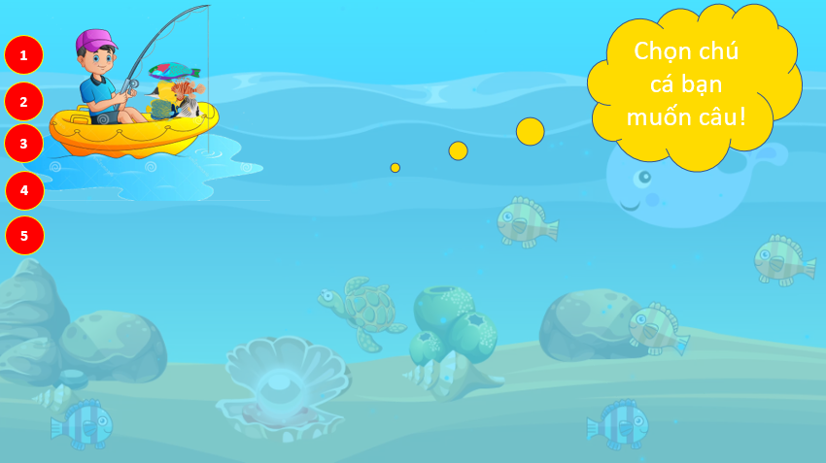
Câu hỏi 1: vấn đề nào được Xem là thách thức lớn nhất mà+ đồng ASEAN phải đối mặt
A.vấn đề kinh tế B. vấn đề văn hóa C. vấn đề an ninh D. vấn đề chính trị
Câu hỏi 2: hội nghị cấp cao ASEAN lần thứ 37 được tổ chức ở đâu?
A.Việt Nam B. Singapore C. Campuchia D. Lào
Câu hỏi 3: hội nghị thượng đỉnh ASEAN lần thứ bao nhiêu đã thông qua tầm nhìn cộng đồng ASEAN 2025
A. 24 B. 25 C. 26 D. 27
Câu hỏi 4: Một trong những khó khăn cho các nước ASEAN trong
- dân số đông B. Mỹ can thiệp C. trình độ phát triển kinh tế D. vấn đề biển đông
Câu hỏi 5: Một trong những tầm nhìn của Cộng đồng ASEAN 2025
A. liên kết sâu rộng hơn B. phát triển kinh tế hơn
C. phát triển văn hóa D. liên kết với bên ngoài
B2: Thực hiện nhiệm vụ
- HS xác định yêu cầu của GV
- GV hướng dẫn cho HS trả lời câu hỏi
B3: Báo cáo kết quả hoạt động
- GV yêu cầu HS trả lời câu hỏi.
- HS trình bày, theo dõi, nhận xét, đánh giá và bổ sung cho bài của bạn (nếu cần)
Sản phẩm dự kiến
CH | 1 | 2 | 3 | 4 | 5
DA | C | A | D | C | A
B4: Kết luận, nhận định: GV nhận xét bài làm của HS.
HOẠT ĐỘNG 4. VẬN DỤNG
a) Mục tiêu: Củng cố và mở rộng kiến thức nội dung của bài học cho HS
b) Nội dung: GV giao nhiệm vụ, HS thực hiện nhiệm vụ.
c) Sản phẩm: Bài làm của HS.
d) Tổ chức thực hiện
B1: Chuyển giao nhiệm vụ: (GV giao bài tập)
1.1.NC1b – Duyệt, tìm kiếm và lọc dữ liệu, thông tin: Áp dụng được kỹ thuật tìm kiếm để lấy được dữ liệu, thông tin và nội dung trong môi trường số.
1.2.NC1a – Đánh giá dữ liệu, thông tin và nội dung: Thực hiện đánh giá được độ tin cậy và độ tin cậy của các nguồn dữ liệu, thông tin và nội dung số.
Bài tập:
Thông qua các nguồn sử liệu trên internet hãy cho biết những đóng góp của Việt Nam cho sự phát triển của Cộng đồng ASEAN sau năm 2015
GV yêu cầu HS tập trung vào các lĩnh vực như chính trị - an ninh, kinh tế, văn hóa - xã hội và ứng phó với các vấn đề khu vực; hướng dẫn HS xây dựng từ khóa tìm kiếm.
HS: Đọc yêu cầu, xác định vấn đề cần tìm hiểu; xác định các nội dung cần thu thập; đề xuất từ khóa và cách tìm kiếm thông tin.
Biểu hiện NLS:
1.1.NC1b – HS áp dụng kỹ thuật tìm kiếm phù hợp để tìm dữ liệu, thông tin và nội dung số đáp ứng yêu cầu.
B2: Thực hiện nhiệm vụ
GV: Hướng dẫn HS tìm kiếm trên các nguồn sử liệu và nguồn thông tin chính thống; yêu cầu HS thu thập thông tin về những hoạt động, sáng kiến, vai trò của Việt Nam trong ASEAN sau năm 2015. GV nhắc HS không sử dụng ngay thông tin đầu tiên tìm thấy mà cần lựa chọn nguồn phù hợp.
HS: Sử dụng công cụ tìm kiếm để tìm tư liệu; đọc và lựa chọn các thông tin liên quan; ghi lại nội dung chính và nguồn của từng tư liệu.
Biểu hiện NLS:
1.1.NC1b – HS biết sử dụng kỹ thuật tìm kiếm và lọc thông tin để lựa chọn những tư liệu phù hợp với vấn đề nghiên cứu.
B3: Báo cáo kết quả hoạt động
GV: Yêu cầu HS đối chiếu thông tin từ ít nhất hai nguồn; hướng dẫn HS xem xét cơ quan/tác giả cung cấp thông tin, thời điểm công bố, mức độ phù hợp và tính nhất quán giữa các nguồn. GV đặt câu hỏi: “Thông tin nào có căn cứ rõ ràng? Nguồn nào đáng tin cậy hơn? Có điểm nào cần kiểm chứng thêm?”
HS: Đối chiếu các nguồn; xác định thông tin đáng tin cậy; loại bỏ hoặc không sử dụng những thông tin thiếu căn cứ; phân loại đóng góp của Việt Nam theo các lĩnh vực và rút ra những điểm nổi bật.
Biểu hiện NLS:
1.2.NC1a – HS đánh giá độ tin cậy của nguồn dữ liệu, thông tin và nội dung số trước khi sử dụng để đưa ra nhận xét.
B4: Kết luận, nhận định (GV)
GV: Yêu cầu các nhóm tổng hợp kết quả thành các ý chính và trình bày trước lớp; tổ chức trao đổi, đặt câu hỏi để HS bảo vệ nhận xét dựa trên các sử liệu đã kiểm chứng.
HS: Tổng hợp những đóng góp tiêu biểu của Việt Nam sau năm 2015; trình bày kết quả bằng lời nói hoặc phiếu học tập; nêu dẫn chứng và nguồn thông tin làm căn cứ; trả lời câu hỏi của GV và các nhóm khác.
Biểu hiện NLS:
1.2.NC1a – HS sử dụng các thông tin đã được kiểm chứng để đưa ra nhận xét có căn cứ về đóng góp của Việt Nam đối với Cộng đồng ASEAN.
- Dặn dò HS những nội dung cần học ở nhà và chuẩn bị cho bài học sau.
Tuần 7- Tiết13 Ns:23/9/2026

THỰC HÀNH CHỦ ĐỀ 2

Tuần 7- Tiết 14 Ns:24/9/2026

CHỦ ĐỀ 3: CÁCH MẠNG THÁNG TÁM NĂM 1945, CHIẾN TRANH GIẢI PHÓNG DÂN TỘC VÀ CHIẾN TRANH BẢO VỆ TỔ QUỐC TRONG LỊCH SỬ VIỆT NAM (TỪ CÁCH MẠNG THÁNG TÁM ĐẾN NAY) (9 Tiết)

BÀI 6: CÁCH MẠNG THÁNG TÁM NĂM 1945 (TIẾT 1)

I. MỤC ĐÍCH, YÊU CẦU
Sau bài học này, giúp HS:

1. Về kiến thức

- Trình bày được nét chính về bối cảnh lịch sử, diễn biến chính của Cách mạng tháng Tám năm 1945.

2. Về năng lực
* Năng lực chung:
+ Năng lực tự chủ và tự học: khả năng thực hiện nhiệm vụ một cách độc lập; tự lực làm những nhiệm vụ học tập được giao trên lớp và ở nhà.
+ Năng lực giao tiếp và hợp tác: hợp tác và giao tiếp với các bạn trong các nhiệm vụ học tập.
+ Năng lực giải quyết vấn đề và sáng tạo: phát hiện được vấn đề từ các nhiệm vụ học tập và tìm cách giải quyết chúng.
*Năng lực riêng:

+ Năng lực tìm hiểu lịch sử thông qua việc sưu tầm, khai thác và sử dụng tư liệu lịch sử về Cách mạng tháng Tám năm 1945.

+ Năng lực nhận thức và tư duy lịch sử thông qua việc trình bày được bối cảnh, diễn

biến chính; nêu được nguyên nhân chính dẫn đến thắng lợi và phân tích được ý nghĩa,

bài học lịch sử của Cách mạng tháng Tám năm 1945.

+ Năng lực vận dụng kiến thức, kĩ năng đã học để rút ra ý nghĩa và bài học lịch sử từ Cách mạng tháng Tám năm 1945, nhận thức được giá trị của các bài học lịch sử đối với sự nghiệp xây dựng và bảo vệ Tổ quốc hiện nay; giải quyết các nhiệm vụ học tập.
*Năng lực số:
+ 2.1.NC1a – Tương tác thông qua công nghệ số: Sử dụng được nhiều công nghệ số để tương tác.
+ 1.3.NC1b – Quản lý dữ liệu, thông tin và nội dung số: Triển khai được việc tổ chức và sắp xếp dữ liệu, thông tin và nội dung trong môi trường có cấu trúc.
3. Về phẩm chất
Góp phần bồi dưỡng các phẩm chất chủ yếu:
- Yêu nước thông qua việc có ý thức trân trọng, tự hào về truyền thống đấu tranh cách mạng của dân tộc Việt Nam.
Chăm chỉ thông qua việc thực hiện các công việc cá nhân và nhóm trong quá trình học tập.
II. THIẾT BỊ DẠY HỌC VÀ HỌC LIỆU
1. Giáo viên.
- KHBD soạn theo định hướng phát triển năng lực, phiếu học tập dành cho HS.
- Các kênh hình (phóng to).
- Máy tính, máy chiếu (nếu có).
2. Học sinh
- SGK
- Tranh ảnh, tư liệu sưu tầm liên quan đến bài học (nếu có) và dụng cụ học tập theo yêu cầu của GV.
III. TIẾN TRÌNH DẠY HỌC
HOẠT ĐỘNG 1. KHỞI ĐỘNG
a) Mục tiêu: Giúp HS
Khơi dậy hứng thú học tập cho HS, tạo không khí vui vẻ khám phá bài mới và chuyển giao nhiệm vụ học tập.
b) Nội dung:
GV: Giao nhiệm vụ cho HS
HS quan sát, hoạt động cá nhân để trả lời câu hỏi của GV
c) Sản phẩm: HS hoàn thành tìm hiểu kiến thức
d) Tổ chức thực hiện:
B1: Chuyển giao nhiệm vụ (GV)
Nhiệm vụ 1: GV cho HS xem video về sự kiện Bác Hồ đọc bản Tuyên Ngôn độc lập và yêu cầu HS trả lời câu hỏi
? Xem đoạn video và cho biết đây là sự kiện lịch sử nào?
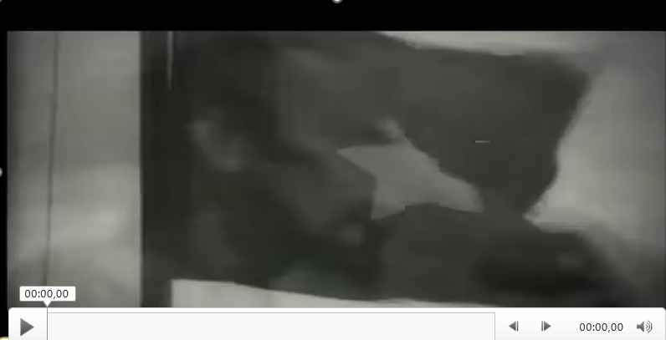
Nhiệm vụ 2: GV cho HS xem video AI về cuộc trò chuyện giữa HS và nhân vật sống trong khoảng thời gian mùa thu năm 1945 để dẫn dắt vào bài học
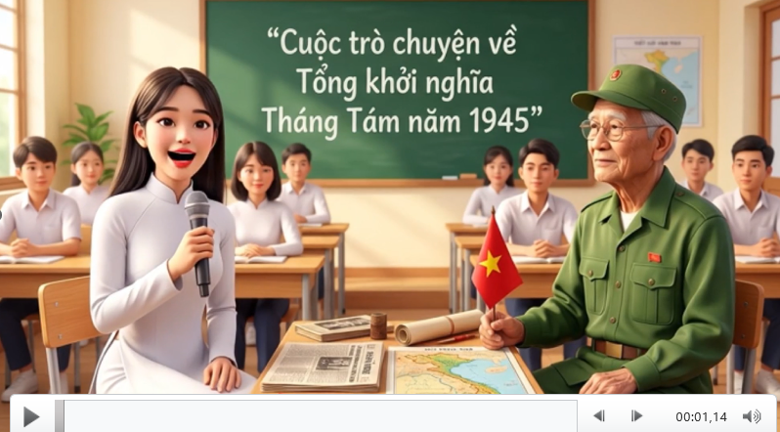
Bước 2: HS thực hiện nhiệm vụ học tập.
- HS trả lời câu hỏi.
- GV hướng dẫn, theo dõi, hỗ trợ HS nếu cần thiết
Bước 3: Báo cáo kết quả hoạt động
- GV mời đại diện HS trả lời câu hỏi.
- GV mời HS khác nhận xét, bổ sung.
B4: Kết luận, nhận định (GV)
- Nhận xét câu trả lời của HS, chốt kiến thức, chuyển dẫn vào hoạt động hình thành kiến thức mới.
- Viết tên bài, nêu mục tiêu chung của bài và dẫn vào HĐ tiếp theo.
Ngày 2-9-1945, tại Quảng trường Ba Đình lịch sử, Chủ tịch Hồ Chí Minh đọc Tuyên ngôn Độc lập, trịnh trọng tuyên bố với toàn thể quốc dân và thế giới: nước Việt Nam Dân chủ Cộng hoà được thành lập.
Tuyên ngôn Độc lập là một văn kiện quan trọng, gần với thàng lợi của Cách mạng tháng Tám năm 1945, Cách mạng tháng Tám đã diễn ra trong bởi cảnh nào, diễn biến ra sao? Vì sao nói: Cách mạng tháng Tám là sự kiện vĩ đại trong lịch sử dân tộc? Chúng ta cùng tìm hiểu trong bài học hôm nay.

HOẠT ĐỘNG 2. HÌNH THÀNH KIẾN THỨC MỚI

1. Bối cảnh lịch sử

a. Mục tiêu- - Trình bày được nét chính về bối cảnh lịch sử của Cách mạng tháng Tám năm 1945.

b. Nội dung: HS quan sát máy chiếu, sử dụng SGK để tìm hiểu nội dung kiến thức theo yêu cầu của GV.
c. Sản phẩm: HS hoàn thành tìm hiểu kiến thức
d. Tổ chức thực hiện
Hoạt động dạy – học | Sản phẩm dự kiến
B1: Chuyển giao nhiệm vụ (GV)  Nhiệm vụ 1: GV yêu cầu Lớp chia thành 4 nhóm:  Xem video tư liệu về bối cảnh lịch sử trước khi CMT8 diễn ra  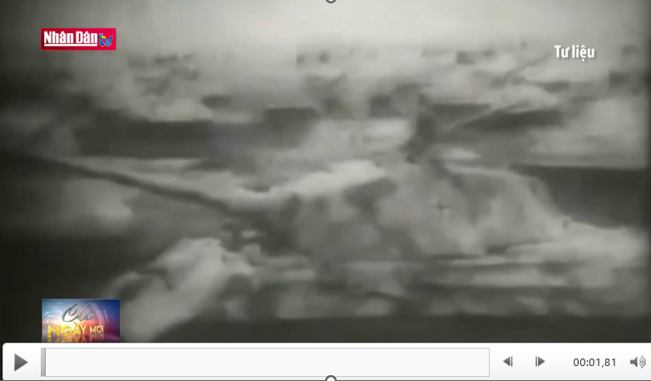  Đọc tư liệu SGK và Hoàn thành nhiệm vụ học tập sau  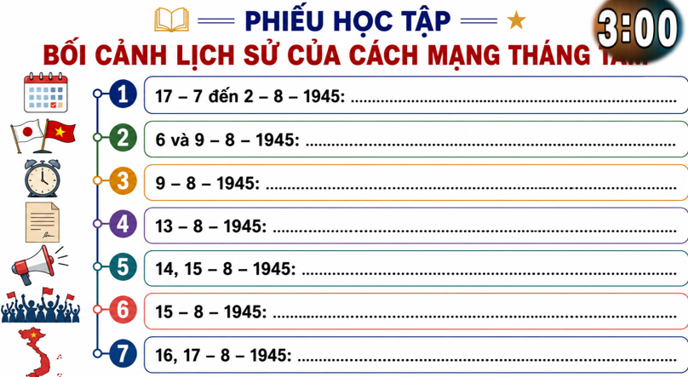  Nhiệm vụ 2: Bài tập Đúng - Sai  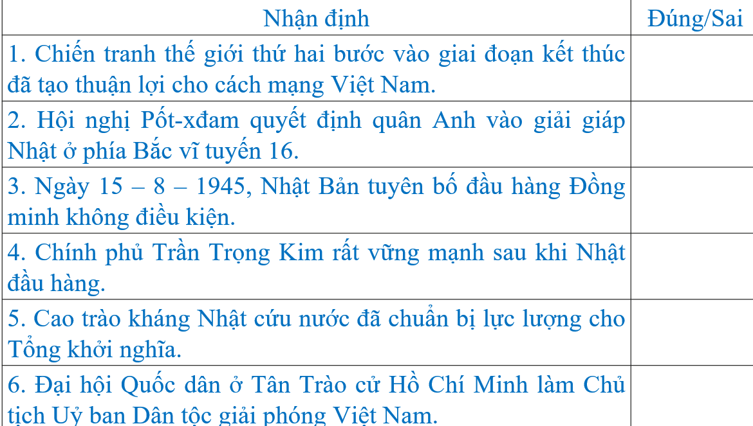  Nhiệm vụ 3: Cá nhân  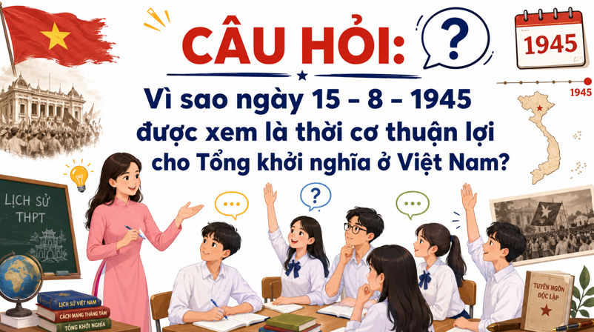  B2: Thực hiện nhiệm vụ  GV hướng dẫn HS trả lời  HS: Quan sát ngữ liệu trong SGK để trả lời câu hỏi.  - GV hướng dẫn HS đọc thông tin trong SGK.  GV cung cấp tư liệu  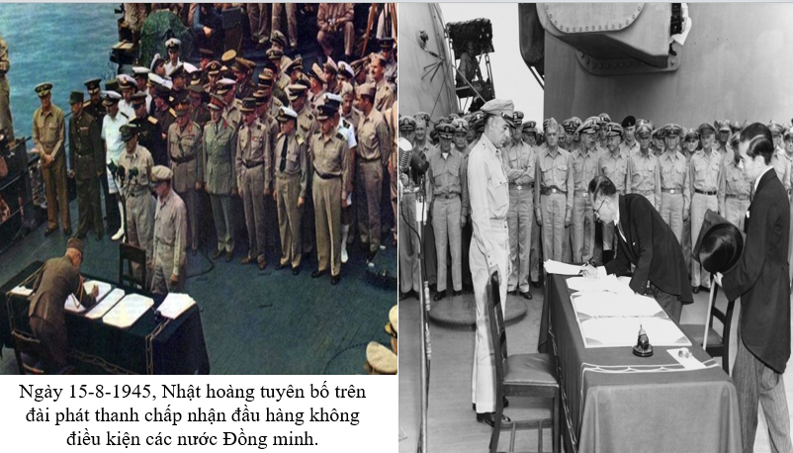  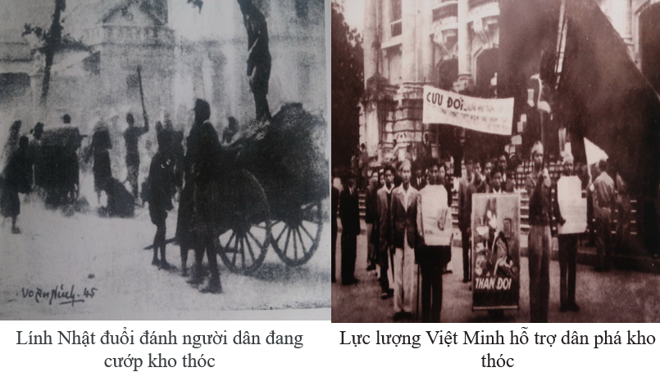  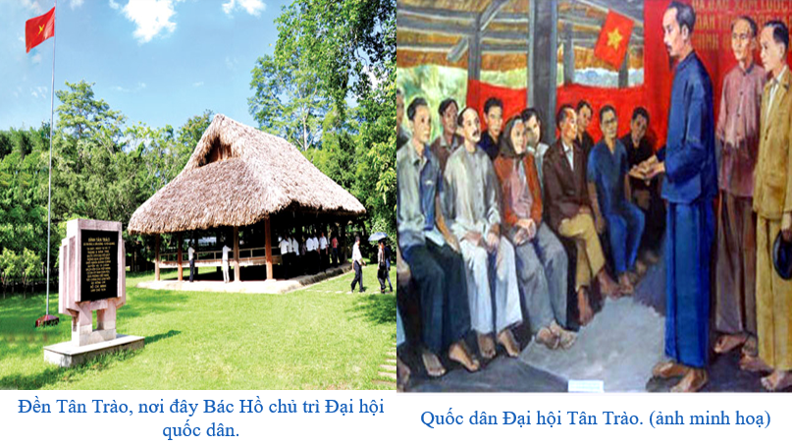  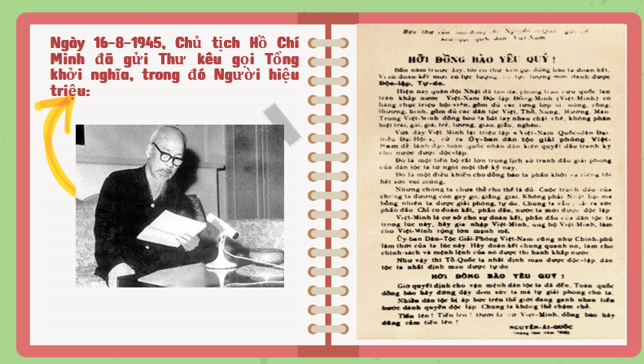  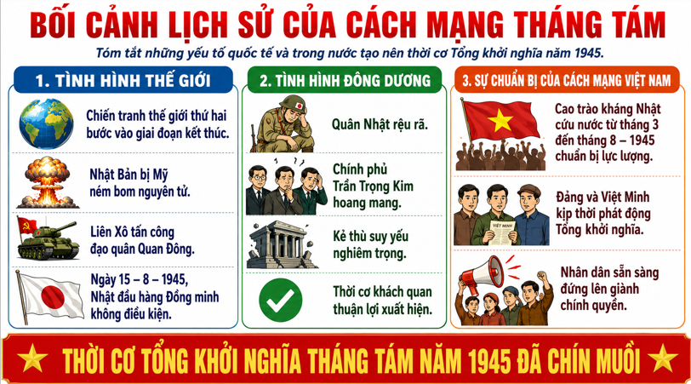  B3: Báo cáo kết quả hoạt động.  GV yêu cầu HS trả lời.  HS trả lời câu hỏi của GV.  Dự kiến sản phẩm  NV 1  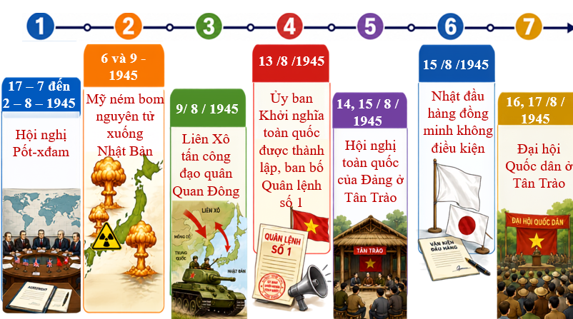  NV 2  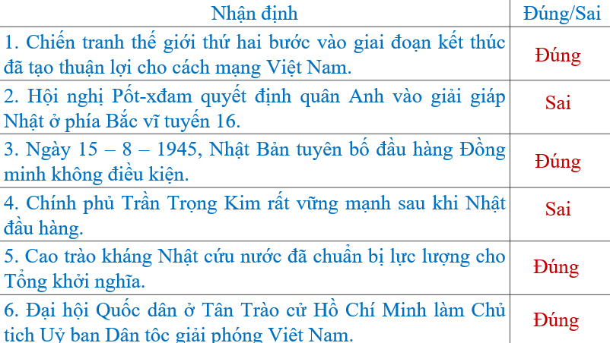  NV 3  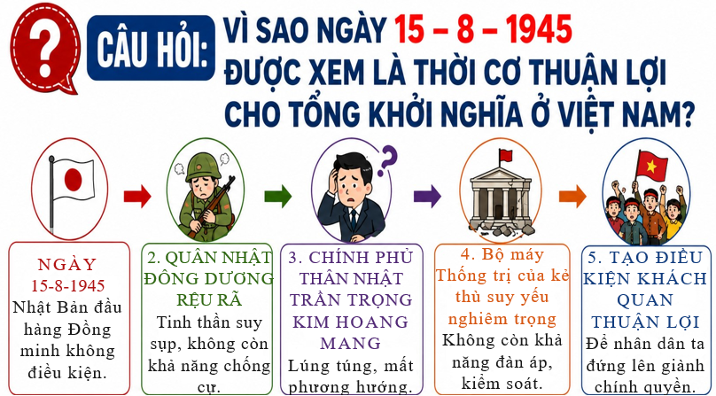B4: Kết luận, nhận định (GV)  GV bổ sung phần phân tích nhận xét, đánh giá, kết quả thực hiện nhiệm vụ học tập của học sinh. Chính xác hóa các kiến thức đã hình thành cho học sinh. | 1. Bối cảnh lịch sử  - Tình hình thế giới: Chiến tranh thế giới thứ hai bước vào giai đoạn kết thúc. Ngày 15 – 8 – 1945 Nhật đầu hàng Đồng minh không điều kiện.  - Tình hình Đông Dương: Quân Nhật rệu rã, Chính phủ Trần Trọng Kim hoang mang; điều kiện khách quan thuận lợi cho Tổng khởi nghĩa xuất hiện.  .

2. Diễn biến chính của Cách mạng tháng Tám năm 1945

a. Mục tiêu: Trình bày được nét chính về diễn biến chính của Cách mạng tháng Tám năm 1945.

b. Nội dung: HS quan sát, sử dụng SGK để tìm hiểu nội dung kiến thức theo yêu cầu của GV.
c. Sản phẩm: HS hoàn thành tìm hiểu kiến thức
d. Tổ chức thực hiện
Hoạt động dạy – học | Sản phẩm dự kiến
B1: Chuyển giao nhiệm vụ (GV)  Nhiệm vụ 1: GV yêu cầu Lớp chia thành 4 nhóm:  Xem video tư liệu  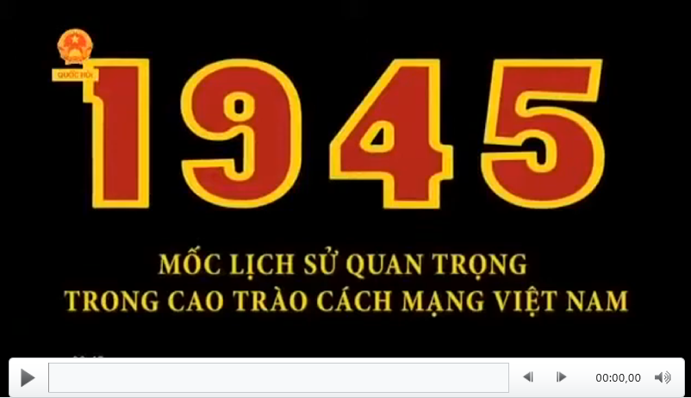  đọc tư liệu SGK và Hoàn thành nhiệm vụ học tập sau  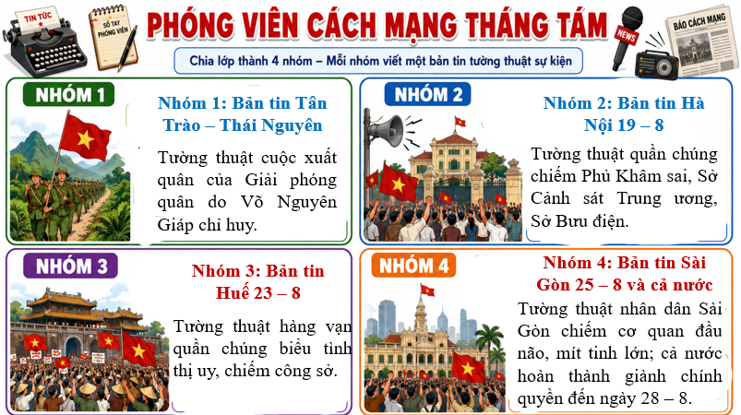  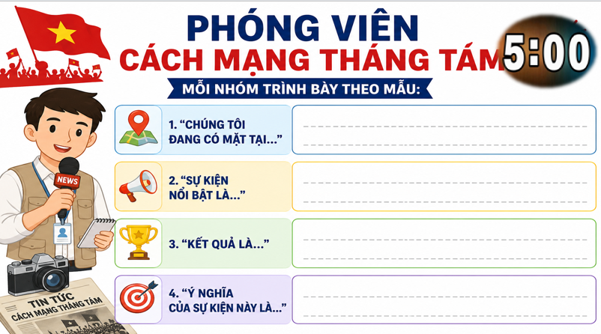  Nhiệm vụ 2: Bài tập nối  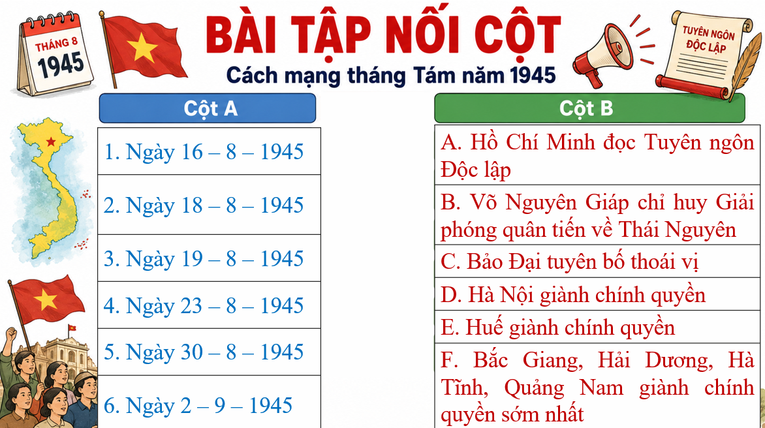  ? HS trả lời câu hỏi: Vì sao cuộc khởi nghĩa diễn ra nhanh và ít đổ máu?  B2: Thực hiện nhiệm vụ  GV hướng dẫn HS trả lời  HS: Quan sát ngữ liệu trong SGK để trả lời câu hỏi.  - GV hướng dẫn HS đọc thông tin trong SGK.  GV cung cấp tư liệu  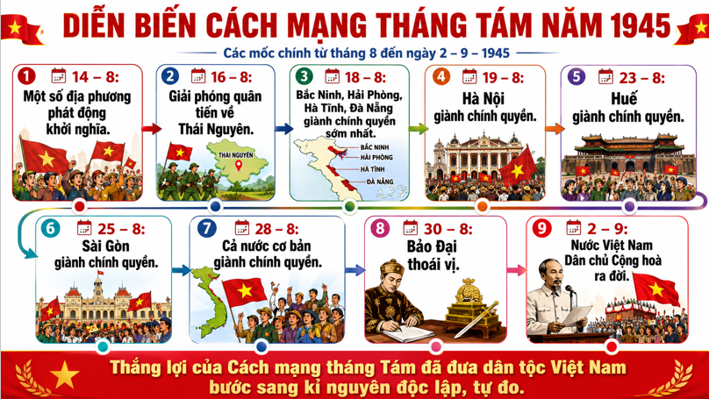  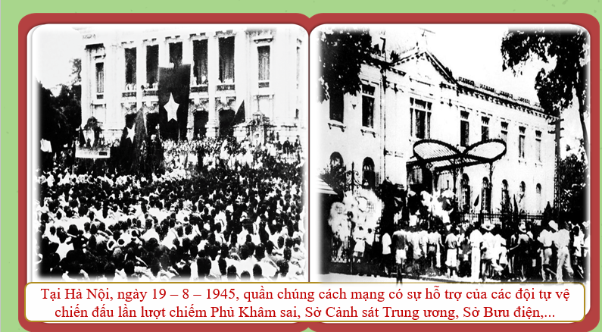  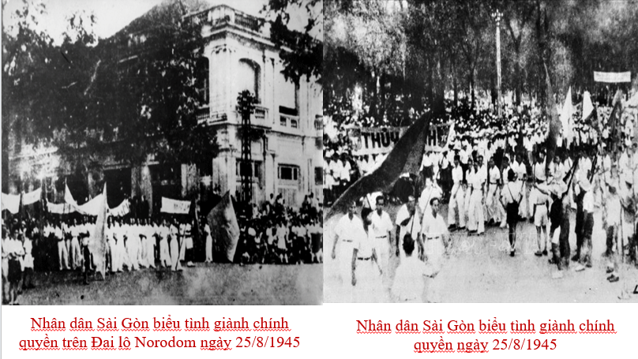  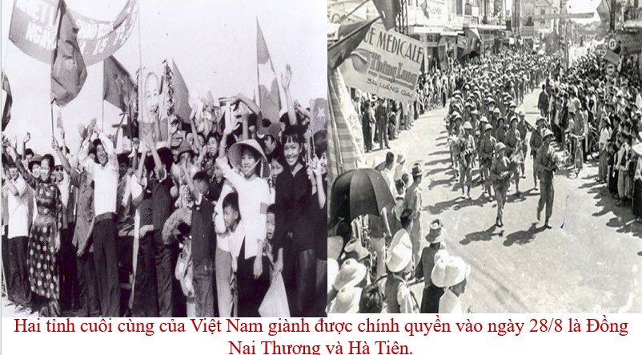  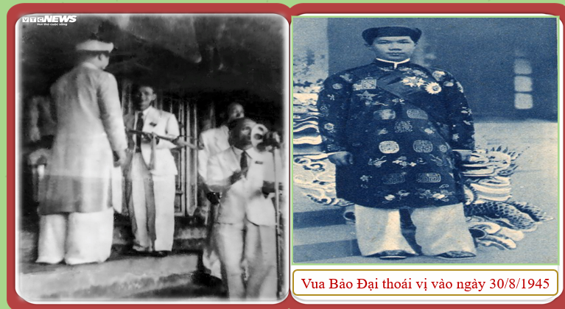  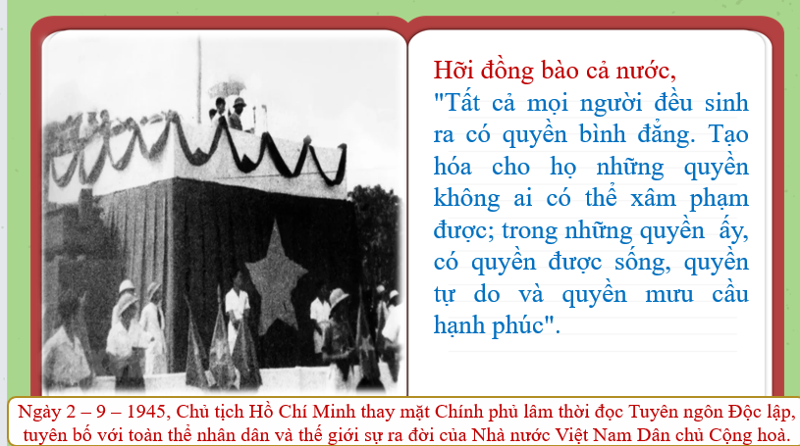  B3: Báo cáo kết quả hoạt động.  GV yêu cầu HS trả lời.  HS trả lời câu hỏi của GV.  Dự kiến sản phẩm  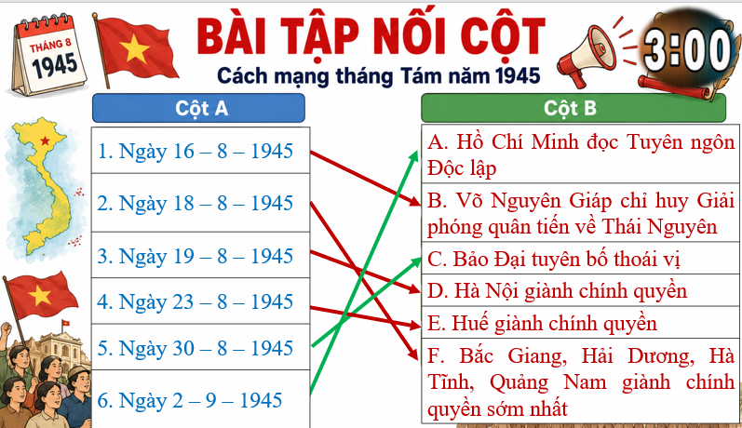 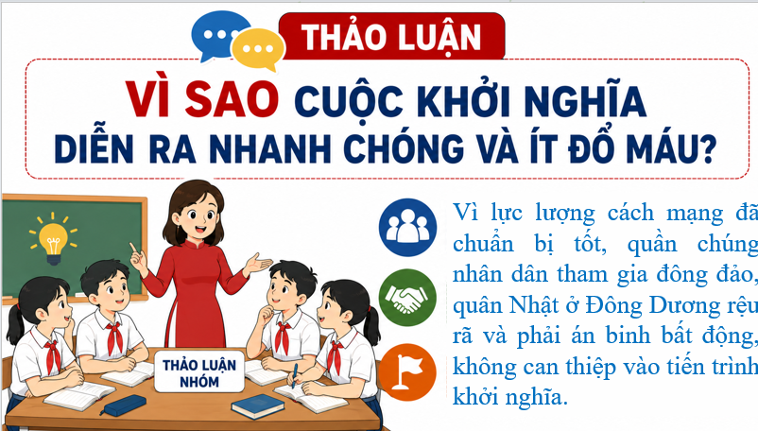B4: Kết luận, nhận định (GV)  GV bổ sung phần phân tích nhận xét, đánh giá, kết quả thực hiện nhiệm vụ học tập của học sinh. Chính xác hóa các kiến thức đã hình thành cho học sinh. | 2. Diễn biến chính của Cách mạng tháng Tám năm 1945  - Ngày 18-8 - 1945, nhân dân Bắc Ninh, Hải Phòng, Hà Tĩnh và Đà Nẵng đã giành chính quyền sớm nhất trong cả nước.  - Khởi nghĩa giành chính quyền ở các đô thị lớn: Hà Nội (19 – 8), Huế (23 – 8), Sài Gòn (25 – 8).  - Từ ngày 25 đến ngày 28 – 8 – 1945, các địa phương khác trong cả nước từ rừng núi, nông thôn, thành thị nối tiếp nhau khởi nghĩa... Đồng Nai Thượng và Hà Tiên là hai địa phương giành thắng lợi cuối cùng.  - Ngày 30-8-1945, vua Bảo Đại tuyên bố thoái vị, chế độ phong kiến Việt Nam hoàn toàn sụp đổ.  - Ngày 2-9-1945, Chủ tịch Hồ Chí Minh thay mặt Chính phủ lâm thời đọc Tuyên ngôn Độc lập, tuyên bố với nhân dân và thế giới sự ra đời của nước Việt Nam Dân chủ Cộng hoà.
HOẠT ĐỘNG 3. LUYỆN TẬP
a) Mục tiêu: Vận dụng kiến thức của bài học vào việc làm bài tập cụ thể.
b) Nội dung: HS suy nghĩ cá nhân trả lời câu hỏi của GV
c) Sản phẩm: Câu trả lời đúng của HS
d) Tổ chức thực hiện
B1: Chuyển giao nhiệm vụ:
GV mời HS tham gia trò chơi: Ai là triệu phú
Gv mời 1 vài HS ngồi ghế nóng, các HS còn lại sẽ là người trợ giúp
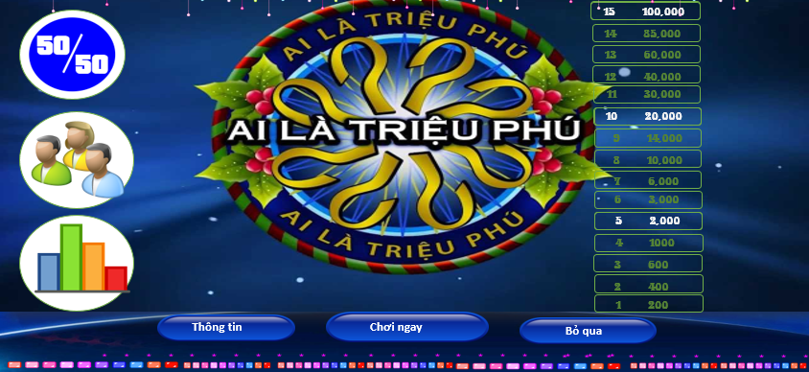
Câu 1: Tháng 8/1945 điều kiện khách quan bên ngoài rất thuận lợi, tạo thời cơ cho nhân dân ta vùng lên giành lại độc lập, đó là:
A. Sự thất bại của phe phát xít ở chiến trường châu Âu
B. Sự thắng lợi của Hồng quân Liên Xô ở mặt trận Xô - Đức.
C. Sự tan rã của phát xít Đức và sự đầu hàng vô điều kiện của phát xít Nhật
D. Sự nổi dậy giành thắng lợi của nhân dân các nước Đông Âu.
Câu 2: Hội nghị toàn quốc của Đảng Cộng sản Đông Dương họp từ ngày 13 đến 15/8/1945 ở đâu?
A. Phay Khắt (Cao Bằng) B. Bắc Sơn (Võ Nhai)
C. Pác Bó (Cao Bằng) D. Tân Trào (Tuyên Quang)
Câu 3: Sự kiện nào dưới đây đánh dấu Cách mạng tháng Tám 1945 đã thắng lợi hoàn toàn.
A. Vua Bảo Đại tuyên bố thoái vị, trao ấn tín cho chính quyền cách mạng
B. Hai địa phương cuối cùng trên cả nước (Đồng Nai Thượng, Hà Tiên) giành được chính quyền
C. Ủy ban dân tộc giait phóng Việt Nam cải tổ thành Chính phủ lâm thời nước VNDCCH
D. Chủ tịch Hồ Chí Minh đọc “Tuyên ngôn Độc lập-khai sinh nước VNDCCH”.
Câu 4: Cách mạng giành chính quyền ở Hà Nội nổ ra vào ngày tháng năm nào?
A. 18-8-1945. B. 19-8-1945. C. 20-8-1945. D. 21-8-1945.
Câu 5: Tổng khởi nghĩa đã nhanh chóng thành công trong cả nước, chỉ trong vòng 15 ngày:
A. Từ ngày 13- 27/8/1945. B. Từ ngày 16- 30/8/1945.
C. Từ ngày 15- 29/8/1945. D. Từ ngày 14- 28/8/1945
B2: Thực hiện nhiệm vụ
- HS xác định yêu cầu của GV
- GV hướng dẫn cho HS trả lời câu hỏi
B3: Báo cáo kết quả hoạt động
- GV yêu cầu HS trả lời câu hỏi.
- HS trình bày, theo dõi, nhận xét, đánh giá và bổ sung cho bài của bạn (nếu cần)
Sản phẩm dự kiến
CH | 1 | 2 | 3 | 4 | 5
DA | C | D | D | B | D
B4: Kết luận, nhận định: GV nhận xét bài làm của HS.
HOẠT ĐỘNG 4. VẬN DỤNG
a) Mục tiêu: Củng cố và mở rộng kiến thức nội dung của bài học cho HS
b) Nội dung: GV giao nhiệm vụ, HS thực hiện nhiệm vụ.
c) Sản phẩm: Bài làm của HS.
d) Tổ chức thực hiện
B1: Chuyển giao nhiệm vụ: (GV giao bài tập)
+ 2.1.NC1a – Tương tác thông qua công nghệ số: Sử dụng được nhiều công nghệ số để tương tác.
+ 1.3.NC1b – Quản lý dữ liệu, thông tin và nội dung số: Triển khai được việc tổ chức và sắp xếp dữ liệu, thông tin và nội dung trong môi trường có cấu trúc.
Bài tập:
Sưu tầm tư liệu, tìm hiểu về cuộc khởi nghĩa giành chính quyền trong cách mạng tháng tám năm 1945 ở địa phương em. Giới thiệu tư liệu đó với thầy cô và bạn học
GV hướng dẫn HS xác định những thông tin cần tìm như thời gian, địa điểm, diễn biến chính, nhân vật và kết quả của cuộc khởi nghĩa tại địa phương.
HS: Đọc yêu cầu, xác định nội dung cần tìm hiểu; phân công nhiệm vụ cho các thành viên trong nhóm; thống nhất công cụ số sẽ sử dụng để trao đổi và lưu trữ tư liệu.
Biểu hiện năng lực số
- HS xác định yêu cầu cần tìm hiểu về cuộc khởi nghĩa giành chính quyền ở địa phương.
- HS lựa chọn các nguồn tư liệu số phù hợp (cổng thông tin của địa phương, bảo tàng, thư viện số, báo điện tử, sách điện tử...).
- HS xác định các thông tin cần ghi nguồn khi sử dụng tư liệu.
B2: Thực hiện nhiệm vụ
GV: Hướng dẫn HS tìm kiếm tư liệu trên Internet và các nguồn số khác; yêu cầu HS đối chiếu thông tin từ nhiều nguồn trước khi lựa chọn.
GV gợi ý HS chú ý đến nguồn cung cấp, thời gian đăng tải, nội dung và mức độ phù hợp của tư liệu.
HS: Tìm kiếm hình ảnh, bài viết, video, bản đồ hoặc tư liệu lịch sử liên quan đến cuộc khởi nghĩa ở địa phương; trao đổi với các thành viên trong nhóm; so sánh và lựa chọn những tư liệu phù hợp, đáng tin cậy.
Biểu hiện năng lực số
- HS tìm kiếm, chọn lọc tư liệu số phù hợp với nội dung nhiệm vụ.
- HS tổng hợp thông tin, hình ảnh, tư liệu lịch sử.
- HS ghi đầy đủ thông tin tham chiếu (tên tài liệu, tác giả hoặc cơ quan phát hành, đường dẫn nếu khai thác trên Internet).
- HS hoàn thiện sản phẩm giới thiệu.
B3: Báo cáo kết quả hoạt động
GV: Yêu cầu các nhóm chia sẻ tư liệu đã lựa chọn, thảo luận và thống nhất những tư liệu tiêu biểu để giới thiệu. GV hướng dẫn HS sắp xếp nội dung theo trình tự hợp lí và kiểm tra thông tin trước khi trình bày.
HS: Chia sẻ tư liệu qua công cụ số; trao đổi, nhận xét và thống nhất nội dung; loại bỏ những tư liệu không phù hợp hoặc thông tin chưa được kiểm chứng; hoàn thiện phần giới thiệu của nhóm.
Biểu hiện năng lực số
- HS trình bày tư liệu đã sưu tầm trước lớp.
- HS giới thiệu rõ nguồn gốc của các tư liệu, hình ảnh đã sử dụng.
- HS trao đổi, phản hồi và bổ sung thông tin trên cơ sở các nguồn tư liệu đã trích dẫn.
B4: Kết luận, nhận định (GV)
GV: Tổ chức cho các nhóm giới thiệu tư liệu trước lớp bằng hình thức phù hợp; đặt câu hỏi để HS giải thích nguồn gốc và lí do lựa chọn tư liệu; nhận xét kết quả thực hiện của các nhóm.
HS: Đại diện nhóm giới thiệu các tư liệu đã sưu tầm; sử dụng công cụ số để trình chiếu hình ảnh, video hoặc tài liệu; trả lời câu hỏi, trao đổi với các nhóm khác và tiếp nhận góp ý.
Biểu hiện năng lực số
- HS biết sử dụng và giới thiệu tư liệu lịch sử có nguồn gốc rõ ràng.
- HS thực hiện đúng việc ghi nguồn và tôn trọng bản quyền khi sử dụng tài liệu số.
- HS hình thành ý thức sử dụng thông tin số chính xác, minh bạch và có trách nhiệm trong học tập lịch sử.
- Dặn dò HS những nội dung cần học ở nhà và chuẩn bị cho bài học sau.
Tuần 8- Tiết 15 Ns:25/9/2026

BÀI 6: CÁCH MẠNG THÁNG TÁM NĂM 1945 (TIẾT 2)

I. MỤC ĐÍCH, YÊU CẦU
Sau bài học này, giúp HS:

1. Về kiến thức

- Nêu được nguyên nhân thắng lợi của Cách mạng tháng Tám năm 1945.

- Phân tích được ý nghĩa lịch sử của Cách mạng tháng Tám năm 1945.

- Phân tích được bài học kinh nghiệm của Cách mạng tháng Tám năm 1945.

2. Về năng lực
* Năng lực chung:
+ Năng lực tự chủ và tự học: khả năng thực hiện nhiệm vụ một cách độc lập; tự lực làm những nhiệm vụ học tập được giao trên lớp và ở nhà.
+ Năng lực giao tiếp và hợp tác: hợp tác và giao tiếp với các bạn trong các nhiệm vụ học tập.
+ Năng lực giải quyết vấn đề và sáng tạo: phát hiện được vấn đề từ các nhiệm vụ học tập và tìm cách giải quyết chúng.
*Năng lực riêng:

+ Năng lực tìm hiểu lịch sử thông qua việc sưu tầm, khai thác và sử dụng tư liệu lịch sử về Cách mạng tháng Tám năm 1945.

+ Năng lực nhận thức và tư duy lịch sử thông qua việc trình bày được nguyên nhân chính dẫn đến thắng lợi và phân tích được ý nghĩa, bài học lịch sử của Cách mạng tháng Tám năm 1945.

+ Năng lực vận dụng kiến thức, kĩ năng đã học để rút ra ý nghĩa và bài học lịch sử từ Cách mạng tháng Tám năm 1945, nhận thức được giá trị của các bài học lịch sử đối với sự nghiệp xây dựng và bảo vệ Tổ quốc hiện nay; giải quyết các nhiệm vụ học tập.
*Năng lực số:
+ 3.1.NC1a –Áp dụng được các cách tạo và chỉnh sửa nội dung ở các định dạng khác nhau.
+ 5.3.NC1a – Áp dụng được các công cụ và công nghệ số khác nhau để tạo ra kiến thức cũng như các quy trình và sản phẩm đổi mới.
*Năng lực AI
NLa (Tư duy lấy con người làm trung tâm): Học sinh chủ động sử dụng AI để hỗ trợ phân tích ba nguyên nhân chủ quan, một nguyên nhân khách quan, xác định nguyên nhân giữ vai trò quyết định đối với thắng lợi và rút ra bài học lịch sử. HS biết sử dụng kết quả AI để tham khảo, sau đó vận dụng kiến thức lịch sử và suy nghĩ của bản thân để đưa ra nhận xét, kết luận.
NLb (Đạo đức AI): Học sinh biết kiểm chứng các thông tin, nhận định và lập luận do AI cung cấp bằng SGK, tư liệu lịch sử và các nguồn thông tin đáng tin cậy; không sao chép nguyên văn nội dung AI, biết lựa chọn, chỉnh sửa và diễn đạt lại bằng ngôn ngữ của bản thân; có ý thức sử dụng AI trung thực và có trách nhiệm.
NLc (Các kỹ thuật và ứng dụng AI): Học sinh biết sử dụng ChatGPT, Gemini hoặc Copilot để hỗ trợ phân loại nguyên nhân thành chủ quan – khách quan, so sánh vai trò của các nguyên nhân và gợi ý bài học lịch sử; biết xây dựng và điều chỉnh prompt để AI trả lời đúng từng yêu cầu của phiếu học tập, đồng thời sử dụng kết quả AI để hoàn thiện nội dung.

3. Về phẩm chất
Góp phần bồi dưỡng các phẩm chất chủ yếu:
- Yêu nước thông qua việc có ý thức trân trọng, tự hào về truyền thống đấu tranh cách mạng của dân tộc Việt Nam.
Châm chỉ thông qua việc thực hiện các công việc cá nhân và nhóm trong quá trình học tập.
II. THIẾT BỊ DẠY HỌC VÀ HỌC LIỆU
1. Giáo viên.
- KHBD soạn theo định hướng phát triển năng lực, phiếu học tập dành cho HS.
- Các kênh hình (phóng to).
- Máy tính, máy chiếu (nếu có).
2. Học sinh
- SGK
- Tranh ảnh, tư liệu sưu tầm liên quan đến bài học (nếu có) và dụng cụ học tập theo yêu cầu của GV.
III. TIẾN TRÌNH DẠY HỌC
HOẠT ĐỘNG 1. KHỞI ĐỘNG
a) Mục tiêu: Giúp HS
Khơi dậy hứng thú học tập cho HS, tạo không khí vui vẻ khám phá bài mới và chuyển giao nhiệm vụ học tập.
b) Nội dung:
GV: Giao nhiệm vụ cho HS
HS quan sát hình ảnh, hoạt động cá nhân để trả lời câu hỏi của GV
c) Sản phẩm: HS hoàn thành tìm hiểu kiến thức
d) Tổ chức thực hiện:
B1: Chuyển giao nhiệm vụ (GV)
GV cho HS xem video về sự kiện Bác Hồ đọc bản Tuyên ngôn độc lập và yêu cầu HS trả lời câu hỏi
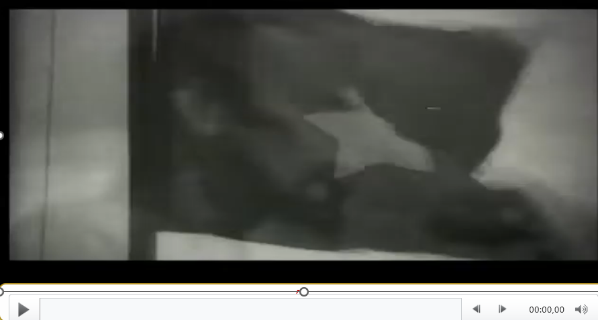
Xem đoạn video và cho biết đây là sự kiện lịch sử nào?
Bước 2: HS thực hiện nhiệm vụ học tập.
- HS trả lời câu hỏi.
- GV hướng dẫn, theo dõi, hỗ trợ HS nếu cần thiết
Bước 3: Báo cáo kết quả hoạt động
- GV mời đại diện HS trả lời câu hỏi.
- GV mời HS khác nhận xét, bổ sung.
B4: Kết luận, nhận định (GV)
- Nhận xét câu trả lời của HS, chốt kiến thức, chuyển dẫn vào hoạt động hình thành kiến thức mới.
- Viết tên bài, nêu mục tiêu chung của bài và dẫn vào HĐ tiếp theo.
HOẠT ĐỘNG 2. HÌNH THÀNH KIẾN THỨC MỚI

3. Nguyên nhân thắng lợi, ý nghĩa lịch sử và bài học kinh nghiệm của Cách mạng tháng Tám năm 1945

a. Mục tiêu- Nêu được nguyên nhân thắng lợi của Cách mạng tháng Tám năm 1945.

- Phân tích được ý nghĩa lịch sử của Cách mạng tháng Tám năm 1945.

- Phân tích được bài học kinh nghiệm của Cách mạng tháng Tám năm 1945.

b. Nội dung: HS quan sát máy chiếu, sử dụng SGK để tìm hiểu nội dung kiến thức theo yêu cầu của GV.
c. Sản phẩm: HS hoàn thành tìm hiểu kiến thức
d. Tổ chức thực hiện
Hoạt động dạy – học | Sản phẩm dự kiến
B1: Chuyển giao nhiệm vụ (GV)  Nhiệm vụ 1: Nguyên nhân thắng lợi  GV yêu cầu HS Xem đoạn video và hoàn thành nhiệm vụ sau  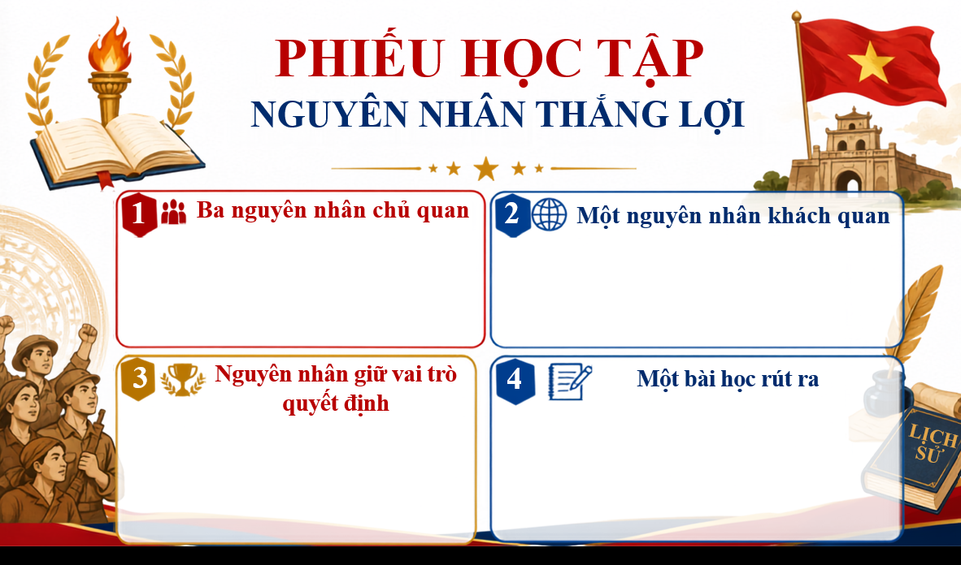  GV hướng dẫn HS có thể sử dụng AI để hỗ trợ phân tích, phân loại các thông tin đã học.  HS: HS đọc nội dung bài học, xác định các nguyên nhân thắng lợi; sử dụng AI để gợi ý cách phân loại nguyên nhân thành chủ quan và khách quan.  Biểu hiện năng lực AI: NLa: HS biết xác định vấn đề cần giải quyết và chủ động sử dụng AI như một công cụ hỗ trợ phân tích, nhưng vẫn dựa trên kiến thức lịch sử của bản thân.  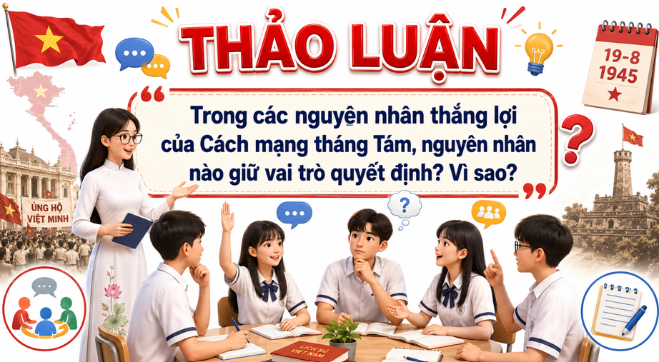  Nhiệm vụ 2: Ý nghĩa lịch sử  Lớp chia thành 4, xem video nhóm hoàn thành nhiệm vụ học tập sau  GV yêu cầu các nhóm hoàn thành bài tập nối, nhóm nào nhanh hơn sẽ có điểm cộng  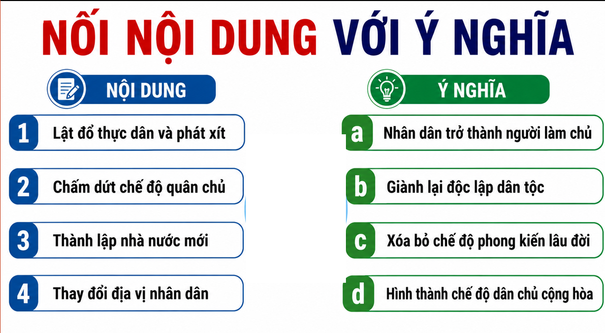  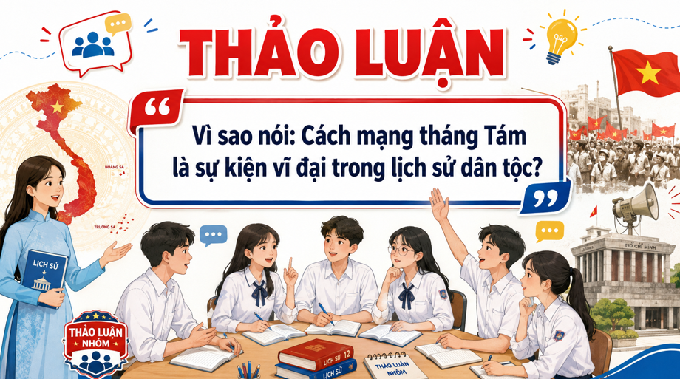  Nhiệm vụ 3: Bài học kinh nghiệm  Hoạt động nhóm, xem đoạn video hoàn thành bài tập sau  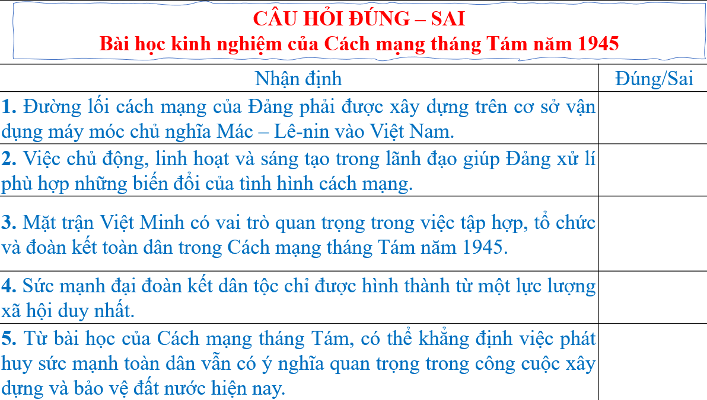  B2: Thực hiện nhiệm vụ  GV hướng dẫn HS trả lời  HS: Quan sát ngữ liệu trong SGK để trả lời câu hỏi.  GV hướng dẫn HS xây dựng prompt cụ thể, ví dụ: “Hãy phân tích các nguyên nhân thắng lợi của cuộc kháng chiến, phân loại thành nguyên nhân chủ quan và khách quan, đồng thời giải thích vai trò của từng nguyên nhân.” GV yêu cầu HS điều chỉnh prompt nếu câu trả lời chưa đáp ứng yêu cầu.  HS: HS nhập prompt vào ChatGPT/Gemini/Copilot, đọc kết quả, đặt câu hỏi bổ sung hoặc điều chỉnh prompt để AI phân tích rõ hơn. HS sử dụng kết quả để hoàn thành 3 ô “nguyên nhân chủ quan” và 1 ô “nguyên nhân khách quan”.  Biểu hiện năng lực AI: NLc: HS biết sử dụng công cụ AI, biết xây dựng và điều chỉnh prompt để AI thực hiện nhiệm vụ phân tích, phân loại và hệ thống hóa thông tin lịch sử.GV cho HS xem các video tư liệu  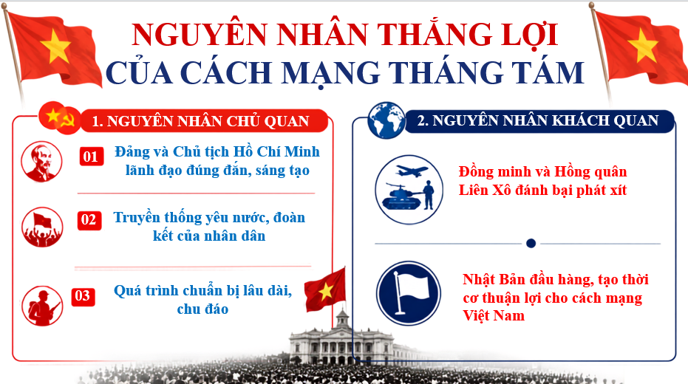  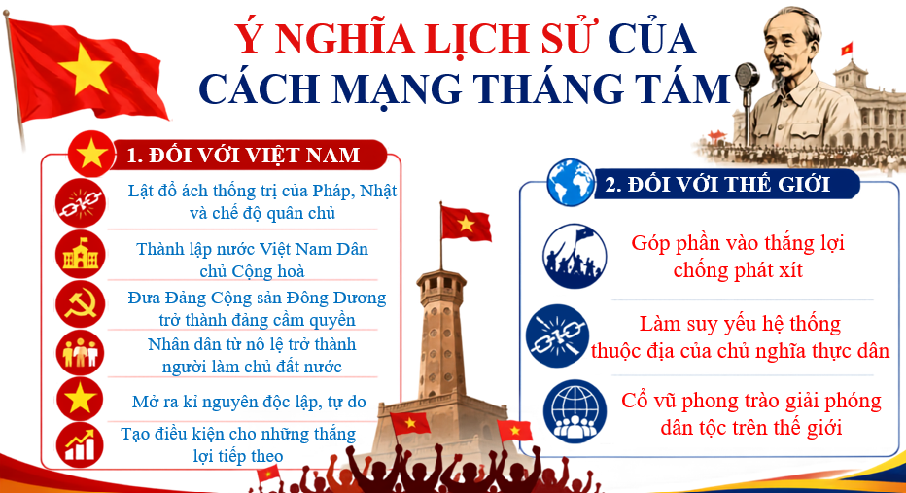  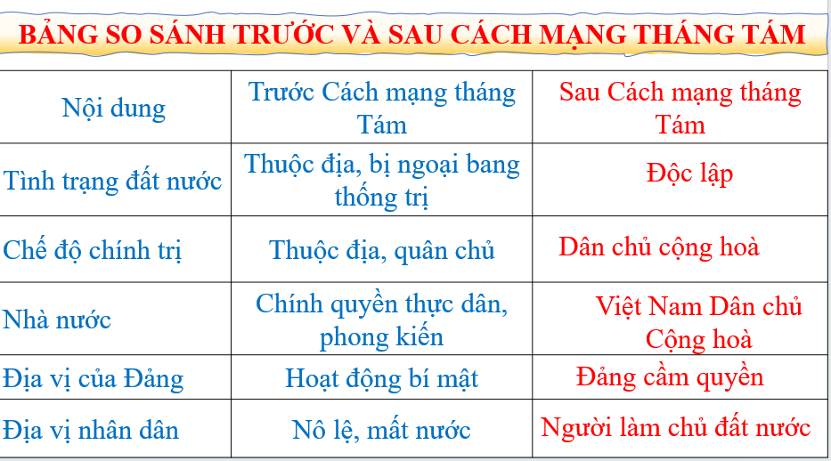  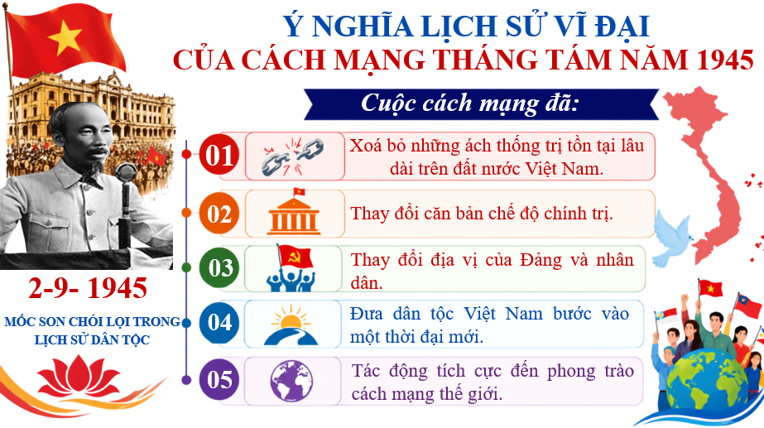  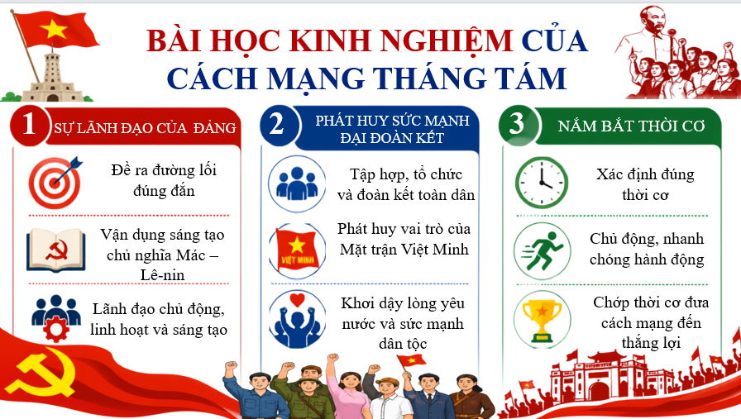  B3: Báo cáo kết quả hoạt động.  GV yêu cầu HS trả lời.  HS trả lời câu hỏi của GV.  GV yêu cầu HS xác định nguyên nhân giữ vai trò quyết định; đồng thời yêu cầu HS kiểm chứng kết quả AI bằng SGK và các nguồn tư liệu lịch sử đáng tin cậy. GV đặt câu hỏi: “Vì sao em cho rằng nguyên nhân này giữ vai trò quyết định? Kết quả AI đưa ra có hoàn toàn phù hợp với kiến thức lịch sử không?”  HS: HS đối chiếu kết quả AI với SGK, phát hiện và điều chỉnh những thông tin chưa chính xác; thảo luận để lựa chọn nguyên nhân giữ vai trò quyết định và tự đưa ra lập luận.  Biểu hiện năng lực AI: NLb: HS biết kiểm chứng và đánh giá thông tin do AI cung cấp, không tiếp nhận kết quả AI một cách thụ động; biết sử dụng nguồn chính thống để xác định tính chính xác của thông tin.  Dự kiến sản phẩm  NV 1  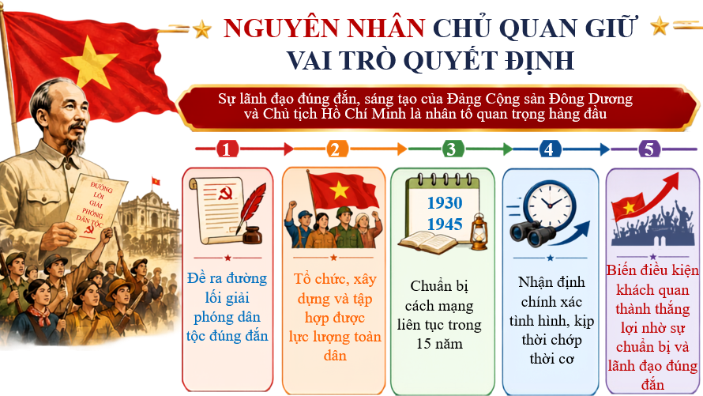  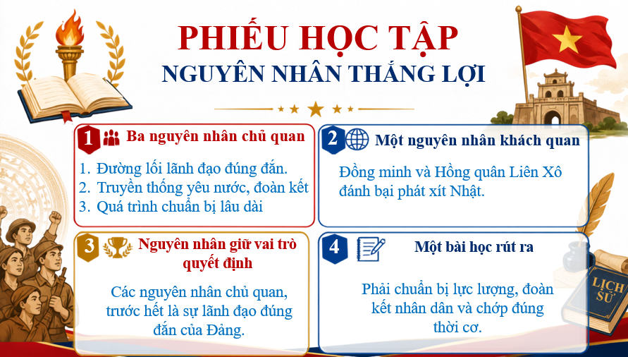  NV 2  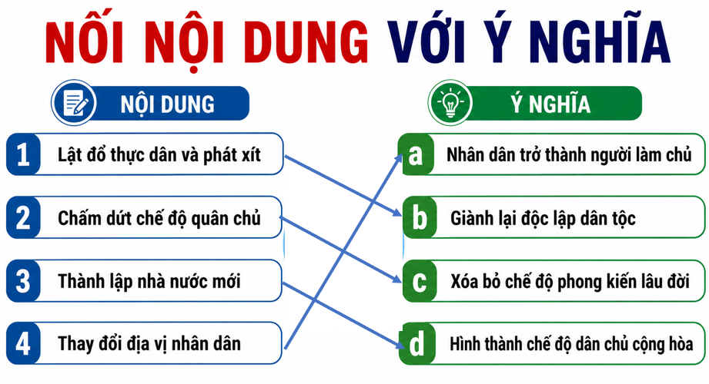  NV3  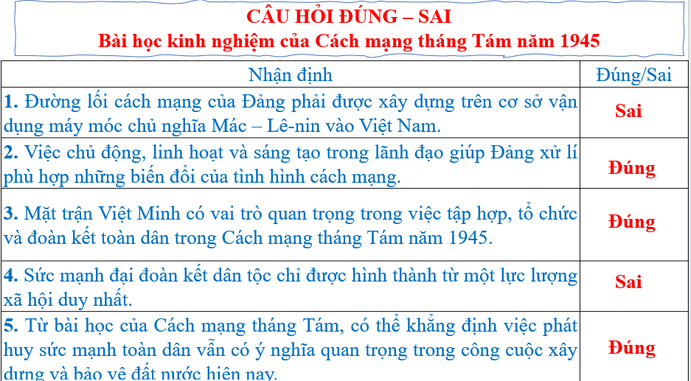  B4: Kết luận, nhận định (GV)  GV bổ sung phần phân tích nhận xét, đánh giá, kết quả thực hiện nhiệm vụ học tập của học sinh. Chính xác hóa các kiến thức đã hình thành cho học sinh.  Biểu hiện năng lực AI: NLa + NLb + NLc: HS biết sử dụng AI để hỗ trợ tư duy, kiểm chứng và xử lí thông tin, đồng thời tự đưa ra nhận xét và bài học bằng ngôn ngữ của mình, thể hiện việc sử dụng AI có mục đích và có trách nhiệm. | 3. Nguyên nhân thắng lợi, ý nghĩa lịch sử và bài học kinh nghiệm của Cách mạng tháng Tám năm 1945  a. Nguyên nhân thắng lợi  - Chủ quan:  Đường lối lãnh đạo cách mạng đúng đắn, sáng tạo của Đảng; truyền thống yêu nước, đoàn kết của nhân dân; quá trình chuẩn bị lâu dài, chu đáo.  - Khách quan :  Thắng lợi của lực lượng Đồng minh và Hồng quân Liên Xô trong cuộc chiến tranh chống phát xít, đặc biệt là chiến thắng trước quân phiệt Nhật Bản.  b. Ý nghĩa lịch sử  - Trong nước:  + Đây là sự kiện lịch sử vĩ đại, đã lật đổ ách cai trị của thực dân Pháp, quân phiệt Nhật Bản, chấm dứt thời kì quân chủ hơn 1000 năm; lập nên nước Việt Nam Dân chủ Cộng hoà.  + Cách mạng tháng Tám đã đánh dấu một bước tiến nhảy vọt trong lịch sử dân tộc: mở ra kỉ nguyên độc lập, tự do và phát triển dưới chế độ dân chủ cộng hoà.  + Cuộc cách mạng đã chứng tỏ năng lực lãnh đạo của Đảng Cộng sản, sự sáng tạo và tinh thần yêu nước của nhân dân; chuẩn bị điều kiện cho những thắng lợi tiếp theo của cách mạng Việt Nam.  - Quốc tế:  Góp phần vào thắng lợi của các lực lượng hoà bình, dân chủ, tiến bộ trong cuộc đấu tranh chống phát xít, góp phần làm tan rã hệ thống thuộc địa của chủ nghĩa thực dân và cổ vũ tinh thần đấu tranh của nhân dân các dân tộc thuộc địa và phụ thuộc trên thế giới.  c. Bài học kinh nghiệm  - Bài học về sự lãnh đạo của Đảng  - Bài học về xây dựng và phát huy sức mạnh của khối đại đoàn kết dân tộc  - Bài học về nắm bắt thời cơ
HOẠT ĐỘNG 3. LUYỆN TẬP
a) Mục tiêu: Vận dụng kiến thức của bài học vào việc làm bài tập cụ thể.
b) Nội dung: HS suy nghĩ cá nhân trả lời câu hỏi của GV
c) Sản phẩm: Câu trả lời đúng của HS
d) Tổ chức thực hiện
B1: Chuyển giao nhiệm vụ:
GV mời HS tham gia trò chơi: Món quà may mắn
HS sẽ chọn 1 hộp quà bất kì và trả lời câu hỏi, mỗi câu trả lời đúng HS sẽ hận món quà của hộp quà đã chọn

Câu 1. Nhận xét nào sau đây về cách mạng tháng Tám năm 1945 ở Việt Nam KHÔNG đúng
A. Còn tính chất nhân dân sâu sắc B. Có tính chất dân tộc điển hình
C. Có tính chất bạo lực rõ ép D. Có tính chất dân chủ điển hình
Câu 2. Nguyên nhân khách quan đưa tới thắng lợi của cách mạng tháng Tám năm 1945 ở Việt Nam là gì?
A. Thắng lợi của quân Đồng minh trong cuộc chiến tranh chống phát xít
B. Sự chuẩn bị chu đáo trong suốt 15 năm của Đảng cộng sản Đông Dương
C. Sự lãnh đạo tài tình của Đảng cộng sản Đông Dương
D. Nhân dân Việt Nam có truyền thống yêu nước, tinh thần đấu tranh bất khuất
Câu 3: Sự kiện nào đánh dấu sự sụp đổ hoàn toàn của chế độ phong kiến Việt Nam?
A. Hồ Chí Minh đọc bản Tuyên ngôn độc lập
B. Khởi nghĩa giành chính quyền ở Hà Nội thắng lợi
C. Khởi nghĩa giành chính quyền ở Huế thắng lợi
D. Vua Bảo Đại tuyên bố thoái vị
Câu 4. Cách mạng tháng Tám năm 1945 mang ý nghĩa gì quan trọng nhất đối với Việt Nam?
A. Người dân Việt Nam từ thân phận nô lệ trở thành người làm chủg
B. Đem lại độc lập tự do cho dân tộc Việt Nam
C. Chọc thủng khâu yếu nhất trong hệ thống thuộc địa của chủ nghĩa đế quốc
D. Lật đổ chế độ phong kiến tồn tại hàng chục thế kỉ ở Việt Nam
B2: Thực hiện nhiệm vụ
- HS xác định yêu cầu của GV
- GV hướng dẫn cho HS trả lời câu hỏi
B3: Báo cáo kết quả hoạt động
- GV yêu cầu HS trả lời câu hỏi.
- HS trình bày, theo dõi, nhận xét, đánh giá và bổ sung cho bài của bạn (nếu cần)
Sản phẩm dự kiến
CH | 1 | 2 | 3 | 4
DA | D | A | D | B
B4: Kết luận, nhận định: GV nhận xét bài làm của HS.
HOẠT ĐỘNG 4. VẬN DỤNG
a) Mục tiêu: Củng cố và mở rộng kiến thức nội dung của bài học cho HS
b) Nội dung: GV giao nhiệm vụ, HS thực hiện nhiệm vụ.
c) Sản phẩm: Bài làm của HS.
d) Tổ chức thực hiện
B1: Chuyển giao nhiệm vụ: (GV giao bài tập)
3.1.NC1a –Áp dụng được các cách tạo và chỉnh sửa nội dung ở các định dạng khác nhau.
5.3.NC1a – Áp dụng được các công cụ và công nghệ số khác nhau để tạo ra kiến thức cũng như các quy trình và sản phẩm đổi mới.
Bài tập:
Theo em bài học lịch sử nào của cách mạng tháng Tám năm 1945, có thể vận dụng và phát huy trong công cuộc xây dựng đất nước hiện nay
GV yêu cầu mỗi HS/nhóm lựa chọn một bài học tiêu biểu, xác định thông điệp muốn truyền tải và lựa chọn hình thức sản phẩm số như infographic, poster, slide hoặc video ngắn.
HS: Phân tích yêu cầu, lựa chọn bài học như phát huy sức mạnh đại đoàn kết toàn dân tộc, phát huy tinh thần chủ động, sáng tạo, nắm bắt thời cơ, đặt lợi ích dân tộc lên hàng đầu, sau đó xác định nội dung cần thể hiện trong sản phẩm.
Biểu hiện NLS: 3.1.NC1a: Xác định nội dung và định hướng cách tạo sản phẩm số phù hợp với nhiệm vụ.
B2: Thực hiện nhiệm vụ
GV: Hướng dẫn HS khai thác SGK và các nguồn tư liệu phù hợp để làm rõ bài học lịch sử đã lựa chọn; yêu cầu HS liên hệ với thực tiễn xây dựng đất nước hiện nay.
HS: Thu thập thông tin, chọn lọc những ý chính; xây dựng nội dung theo mạch bài học từ Cách mạng tháng Tám → ý nghĩa của bài học → vận dụng trong hiện nay → thông điệp đề xuất.
Biểu hiện NLS: 3.1.NC1a: HS tạo và chỉnh sửa nội dung số ở dạng văn bản, hình ảnh hoặc video để thể hiện quan điểm của mình.
B3: Báo cáo kết quả hoạt động
GV: Hướng dẫn HS sử dụng công cụ phù hợp như Canva, PowerPoint, CapCut hoặc công cụ thiết kế khác; lưu ý sản phẩm phải ngắn gọn, trực quan, có thông tin lịch sử chính xác.
HS: Thiết kế sản phẩm; kết hợp chữ, hình ảnh, sơ đồ, biểu tượng hoặc video; chỉnh sửa bố cục, nội dung và hình thức để sản phẩm thể hiện rõ bài học lịch sử và cách vận dụng vào thực tiễn.
Biểu hiện NLS: 5.3.NC1a: HS sử dụng công cụ và công nghệ số một cách sáng tạo để tạo ra sản phẩm phục vụ nhiệm vụ học tập.
B4: Kết luận, nhận định (GV)
GV: Yêu cầu HS nộp sản phẩm trên Google Classroom/Zalo nhóm/LMS hoặc nền tảng GV quy định; tổ chức cho HS giới thiệu ngắn về sản phẩm và nhận xét.
HS: Hoàn thiện, nộp sản phẩm đúng thời hạn; trình bày ý tưởng, bài học lịch sử đã lựa chọn và cách vận dụng vào công cuộc xây dựng đất nước hiện nay; tiếp nhận góp ý và chỉnh sửa khi cần
Biểu hiện NLS:
3.1.NC1a: HS hoàn thiện và chỉnh sửa nội dung số theo yêu cầu.
5.3.NC1a: HS vận dụng công nghệ số để tạo và hoàn thiện sản phẩm học tập.
- Dặn dò HS những nội dung cần học ở nhà và chuẩn bị cho bài học sau.

Tuần 8- Tiết 16 Ns:11/10/2026

BÀI 7: CUỘC KHÁNG CHIẾN CHỐNG THỰC DÂN PHÁP ( 1945 - 1954) (Tiết 1)

I. MỤC ĐÍCH, YÊU CẦU
Sau bài học này, giúp HS:

1. Về kiến thức

- Trình bày được nét khái quát về bối cảnh lịch sử, diễn biến chính của cuộc kháng chiến chống thực dân Pháp.

2. Về năng lực
* Năng lực chung:
+ Năng lực tự chủ và tự học: khả năng thực hiện nhiệm vụ một cách độc lập, tự lực làm những nhiệm vụ học tập được giao trên lớp và ở nhà.
+ Năng lực giao tiếp và hợp tác: hợp tác và giao tiếp với các bạn trong các nhiệm vụ học tập.
+ Năng lực giải quyết vấn đề và sáng tạo: phát hiện được vấn đề từ các nhiệm vụ học tập và tìm cách giải quyết chúng.
*Năng lực riêng:

+ Năng lực tìm hiểu lịch sử thông qua việc sưu tầm, tìm hiểu và sử dụng tư liệu về cuộc kháng chiến chống thực dân Pháp (1945-1954).

+ Năng lực nhận thức và tư duy lịch sử thông qua việc trình bày được nét khái quát về bối cảnh lịch sử, diễn biến chính của cuộc kháng chiến chống thực dân Pháp (1945-1954)
*Năng lực số:
+ 2.2.NC1c – Chia sẻ thông tin và nội dung thông qua công nghệ số: Áp dụng được nhiều phương pháp tham chiếu và ghi nguồn khác nhau.
+ 2.4.NC1a – Hợp tác thông qua công nghệ số: Đề xuất được các công cụ và công nghệ số khác nhau cho các quá trình hợp tác.
*Năng lực AI
NLa (Tư duy lấy con người làm trung tâm): Học sinh chủ động sử dụng AI để hỗ trợ phân tích bối cảnh lịch sử của cuộc kháng chiến chống thực dân Pháp (1945–1954), xác định và phân loại các yếu tố thuận lợi, khó khăn, từ đó tự đánh giá tác động của những yếu tố này đối với cuộc kháng chiến và đưa ra nhận xét của bản thân.
NLb (Đạo đức AI): Học sinh biết kiểm chứng các thông tin, nhận định do AI cung cấp về bối cảnh lịch sử bằng SGK, tư liệu lịch sử và các nguồn thông tin chính thống; không sao chép nguyên văn nội dung AI, biết lựa chọn, chỉnh sửa và diễn đạt lại thông tin bằng ngôn ngữ của bản thân.
NLc (Các kỹ thuật và ứng dụng AI): Học sinh biết sử dụng ChatGPT, Gemini hoặc Copilot để hỗ trợ tìm kiếm, phân tích và phân loại các yếu tố thuận lợi, khó khăn của Việt Nam sau Cách mạng tháng Tám năm 1945; biết xây dựng và điều chỉnh prompt để AI cung cấp thông tin theo đúng hai nhóm “Thuận lợi – Khó khăn” và phù hợp với yêu cầu của phiếu học tập.

3. Về phẩm chất- Yêu nước: ý thức trân trọng, tự hào về cuộc kháng chiến chống Pháp.
- Trách nhiệm: tham gia vào công tác đền ơn đáp nghĩa ở địa phương và sẵn sàng tham gia đóng góp xây dựng, bảo vệ Tổ quốc.
II. THIẾT BỊ DẠY HỌC VÀ HỌC LIỆU
1. Giáo viên.
- KHBD soạn theo định hướng phát triển năng lực, phiếu học tập dành cho HS.
- Các kênh hình (phóng to).
- Máy tính, máy chiếu (nếu có).
2. Học sinh
- SGK
- Tranh ảnh, tư liệu sưu tầm liên quan đến bài học (nếu có) và dụng cụ học tập theo yêu cầu của GV.
III. TIẾN TRÌNH DẠY HỌC
HOẠT ĐỘNG 1. KHỞI ĐỘNG
a) Mục tiêu: Giúp HS
Khơi dậy hứng thú học tập cho HS, tạo không khí vui vẻ khám phá bài mới và chuyển giao nhiệm vụ học tập.
b) Nội dung:
GV: Giao nhiệm vụ cho HS
HS quan sát, hoạt động cá nhân để trả lời câu hỏi của GV
c) Sản phẩm: HS hoàn thành tìm hiểu kiến thức
d) Tổ chức thực hiện:
B1: Chuyển giao nhiệm vụ (GV)
GV cho HS xem video AI về sự kiện nước ta giành độc lập và đặt câu hỏi gợi mở:
? Vì sao dân tộc Việt Nam lại kiên quyết đứng lên đấu tranh 1 lần nữa
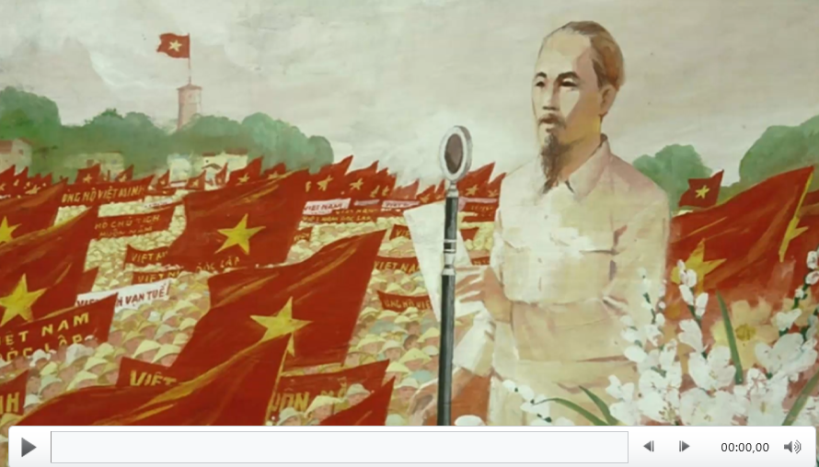
Bước 2: HS thực hiện nhiệm vụ học tập.
- HS trả lời câu hỏi.
- GV hướng dẫn, theo dõi, hỗ trợ HS nếu cần thiết
Bước 3: Báo cáo kết quả hoạt động
- GV mời đại diện HS trả lời câu hỏi.
- GV mời HS khác nhận xét, bổ sung.
B4: Kết luận, nhận định (GV)
- Nhận xét câu trả lời của HS, chốt kiến thức, chuyển dẫn vào hoạt động hình thành kiến thức mới.
- Viết tên bài, nêu mục tiêu chung của bài và dẫn vào HĐ tiếp theo.
HOẠT ĐỘNG 2. HÌNH THÀNH KIẾN THỨC MỚI

1. Bối cảnh lịch sử của cuộc kháng chiến chống thực dân Pháp (1945 - 1954)

a. Mục tiêu: Trình bày được nét khái quát về bối cảnh lịch sử của cuộc kháng chiến chống thực dân Pháp.

b. Nội dung: HS quan sát máy chiếu, sử dụng SGK để tìm hiểu nội dung kiến thức theo yêu cầu của GV.
c. Sản phẩm: HS hoàn thành tìm hiểu kiến thức
d. Tổ chức thực hiện
Hoạt động dạy – học | Sản phẩm dự kiến
B1: Chuyển giao nhiệm vụ (GV)  GV yêu cầu HS lớp Xem đoạn video và hoàn thành nhiệm vụ học tập sau  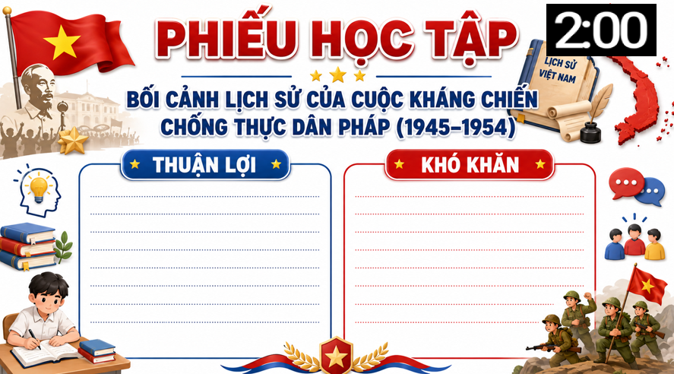  GV hướng dẫn HS xác định những thông tin cần tìm và có thể sử dụng AI để hỗ trợ phân tích, hệ thống hóa kiến thức.  HS: HS đọc yêu cầu, xác định nhiệm vụ; dựa vào kiến thức đã học liệt kê bước đầu các yếu tố thuận lợi, khó khăn và xác định những nội dung cần AI hỗ trợ làm rõ.  Biểu hiện năng lực AI: NLa – Tư duy lấy con người làm trung tâm: HS biết xác định mục đích sử dụng AI, chủ động lựa chọn vấn đề cần AI hỗ trợ và sử dụng AI nhằm phục vụ nhiệm vụ học tập.  B2: Thực hiện nhiệm vụ  GV hướng dẫn HS trả lời  HS: Quan sát ngữ liệu trong SGK để trả lời câu hỏi.  GV hướng dẫn HS sử dụng ChatGPT, Gemini hoặc Copilot; yêu cầu HS xây dựng prompt cụ thể, chẳng hạn: “Hãy phân tích bối cảnh lịch sử Việt Nam giai đoạn 1945–1954 và phân loại các yếu tố thành hai nhóm: thuận lợi và khó khăn đối với cuộc kháng chiến chống thực dân Pháp. GV yêu cầu HS điều chỉnh prompt nếu kết quả chưa rõ hoặc chưa sát yêu cầu.  Việc làm của HS: HS nhập prompt, đọc kết quả AI, tiếp tục đặt câu hỏi hoặc điều chỉnh prompt để AI bổ sung, giải thích và phân loại thông tin theo hai nhóm Thuận lợi – Khó khăn.  Biểu hiện năng lực AI: NLc – Các kỹ thuật và ứng dụng AI: HS biết sử dụng công cụ AI, biết xây dựng và điều chỉnh prompt để khai thác, phân tích và hệ thống hóa thông tin theo yêu cầu cụ thể.  GV cung cấp tư liệu hình ảnh  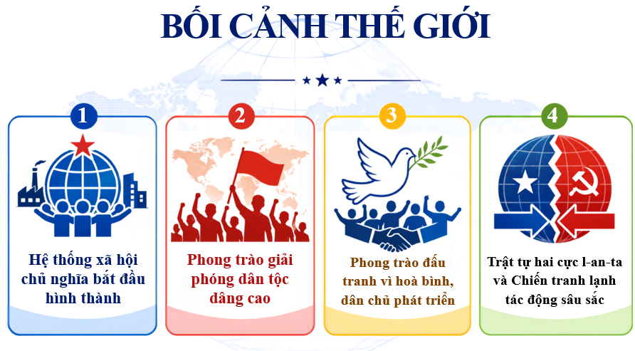  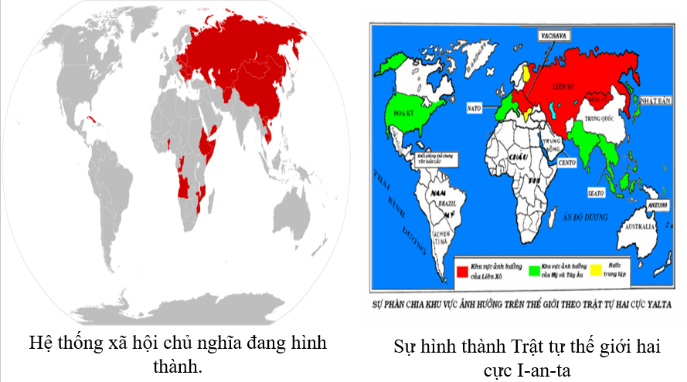  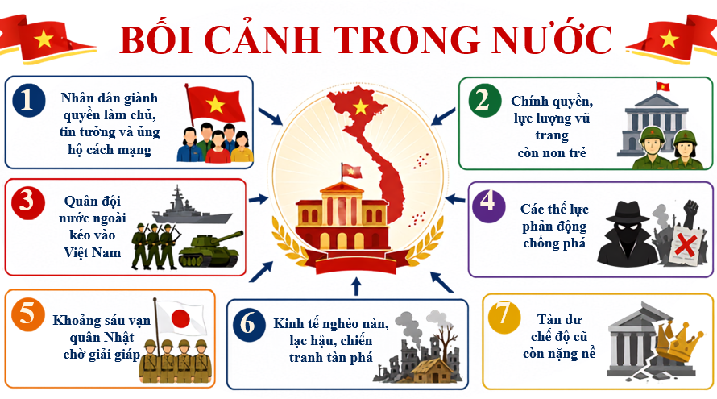  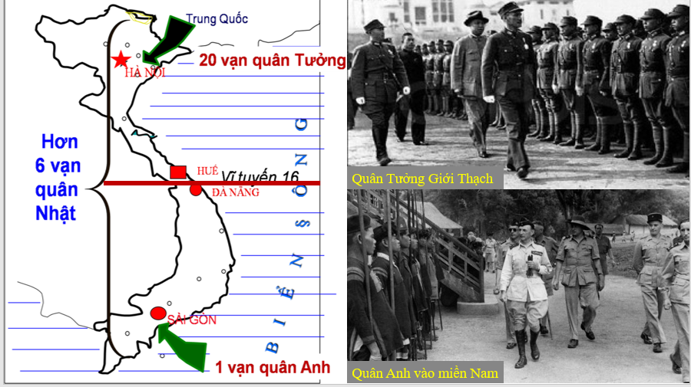  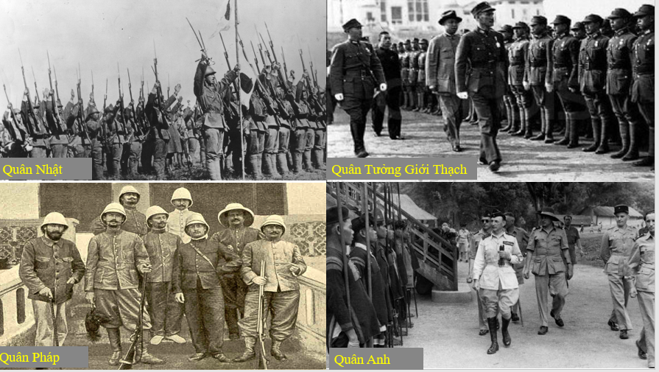  B3: Báo cáo kết quả hoạt động.  GV yêu cầu HS trả lời.  HS trả lời câu hỏi của GV.  GV yêu cầu HS đối chiếu kết quả AI với SGK, tư liệu lịch sử và các nguồn chính thống; đặt câu hỏi: “Thông tin AI đưa ra có chính xác không? Yếu tố nào thực sự là thuận lợi, yếu tố nào là khó khăn? Vì sao?” GV hướng dẫn HS loại bỏ những thông tin không phù hợp hoặc thiếu căn cứ.  HS: HS đối chiếu thông tin AI với SGK và nguồn tư liệu đáng tin cậy; phát hiện, sửa hoặc loại bỏ thông tin chưa chính xác; lựa chọn các yếu tố phù hợp để hoàn thành hai phần Thuận lợi.  Khó khăn nếu có.  Biểu hiện năng lực AI: NLb – Đạo đức AI: HS biết kiểm chứng và đánh giá thông tin do AI cung cấp, không sao chép máy móc; biết lựa chọn, chỉnh sửa và diễn đạt lại thông tin bằng ngôn ngữ của bản thân, sử dụng AI có trách nhiệm.  Dự kiến sản phẩm  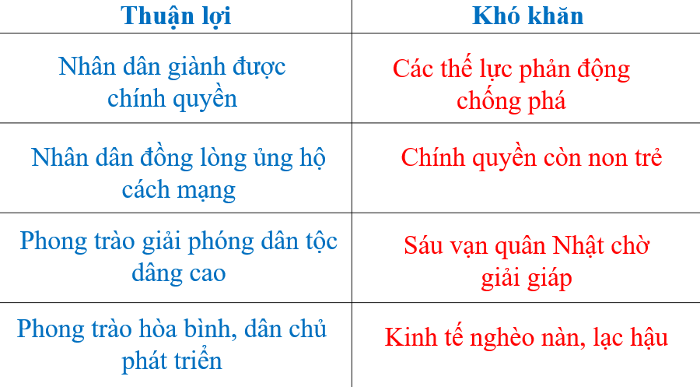  B4: Kết luận, nhận định (GV)  GV bổ sung phần phân tích nhận xét, đánh giá, kết quả thực hiện nhiệm vụ học tập của học sinh. Chính xác hóa các kiến thức đã hình thành cho học sinh.  Biểu hiện năng lực AI: NLa + NLb + NLc: HS biết vận dụng AI để hỗ trợ tư duy và xử lí thông tin, biết kiểm chứng kết quả AI và sử dụng kỹ thuật prompt để hoàn thành nhiệm vụ; đồng thời tự đưa ra nhận xét lịch sử bằng kiến thức và suy nghĩ của bản thân. | 1. Bối cảnh lịch sử của cuộc kháng chiến chống thực dân Pháp (1945 - 1954)  - Sau Cách mạng tháng Tám, Việt Nam có chính quyền cách mạng và được nhân dân ủng hộ nhưng phải đối mặt với nhiều khó khăn về quân sự, chính trị, kinh tế. Đất nước rơi vào tình thế “ngàn cân treo sợi tóc”.

2. Diễn biến chính của cuộc kháng chiến chống thực dân Pháp (1945 - 1954)

a. Mục tiêu: Trình bày được nét khái quát về diễn biến chính của cuộc kháng chiến chống thực dân Pháp.

b. Nội dung: HS quan sát, sử dụng SGK để tìm hiểu nội dung kiến thức theo yêu cầu của GV.
c. Sản phẩm: HS hoàn thành tìm hiểu kiến thức
d. Tổ chức thực hiện
Hoạt động dạy – học | Sản phẩm dự kiến
B1: Chuyển giao nhiệm vụ (GV)  Nhiệm vụ 1: Kháng chiến của nhân dân Nam Bộ chống thực dân Pháp trở lại xâm lược (1945)  GV yêu cầu HS thảo luận nhóm và hoàn thành phiếu học tập  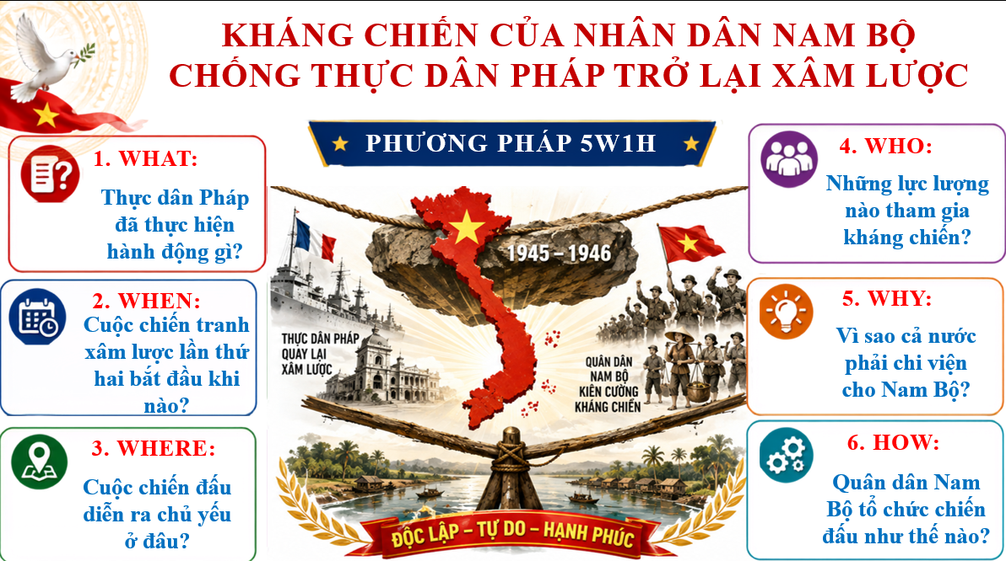  Nhiệm vụ 2: Những năm đầu của cuộc kháng chiến toàn quốc chống thực dân Pháp (1946 – 1950)  GV yêu cầu HS Đọc tư liệu SGK và hoàn thành nhiệm vụ học tập sau  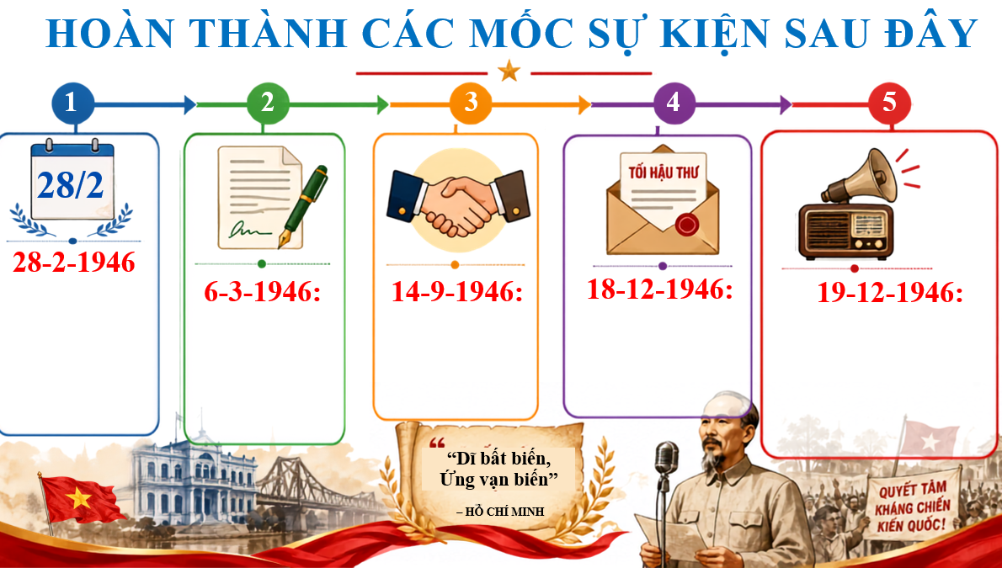  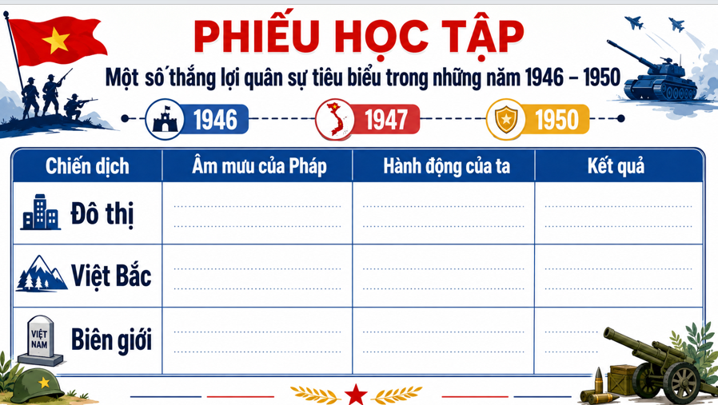  B2: Thực hiện nhiệm vụ  GV hướng dẫn HS trả lời  HS: Quan sát ngữ liệu trong SGK để trả lời câu hỏi.  - GV hướng dẫn HS đọc thông tin trong SGK.  GV cung cấp tư liệu hình ảnh  Nv 1  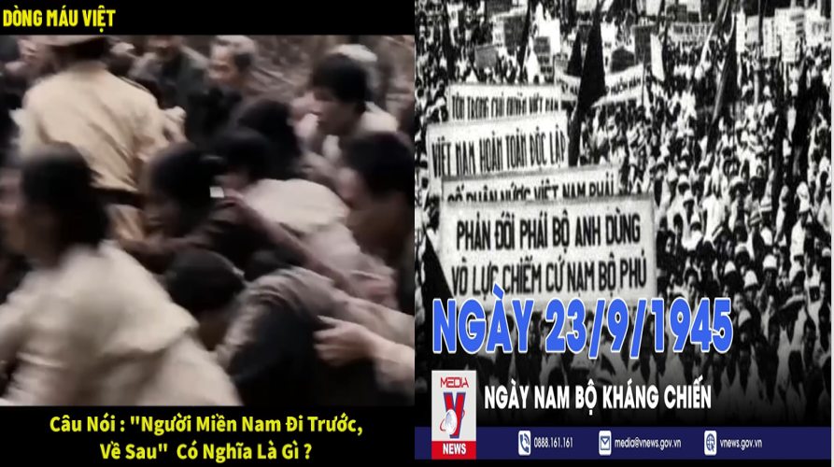  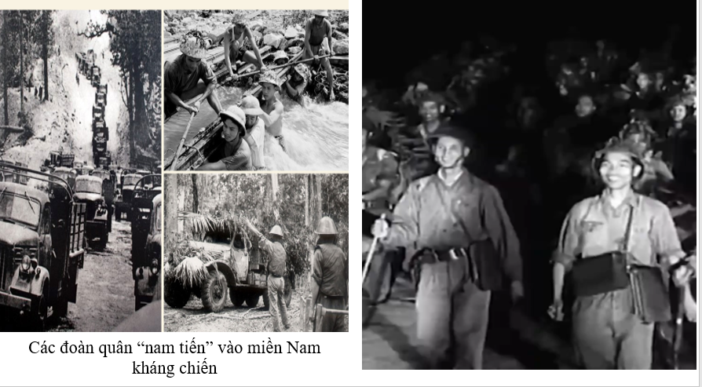  Nv 2  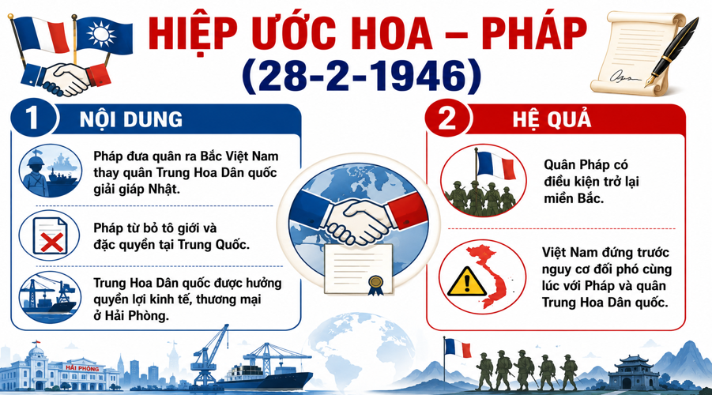  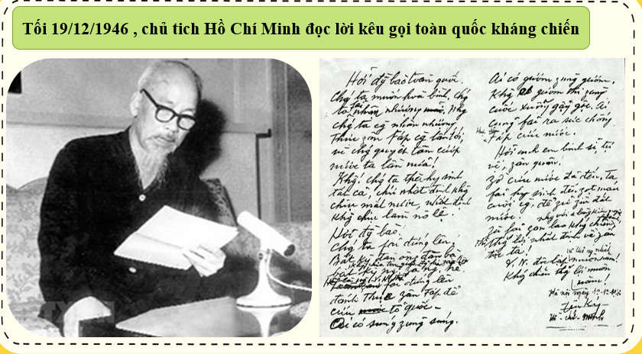  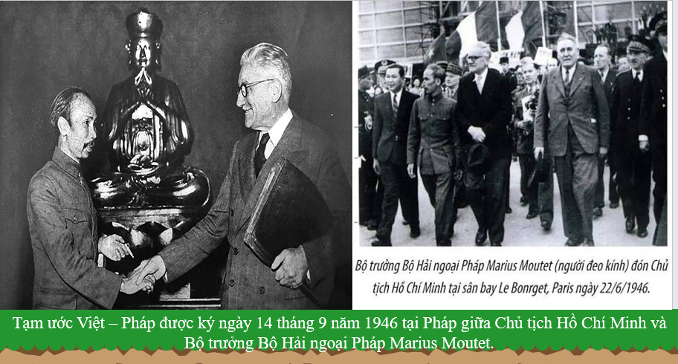  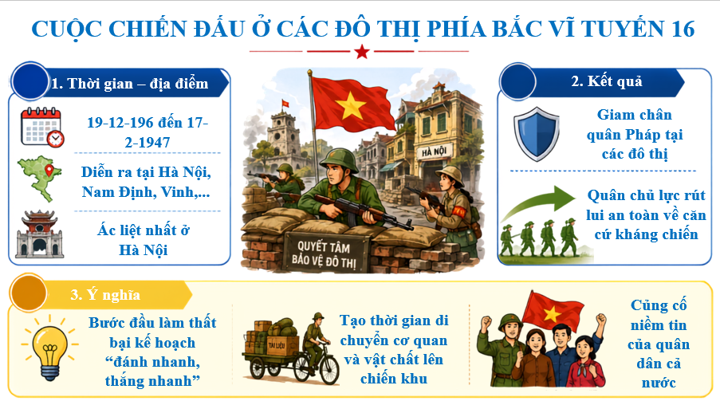  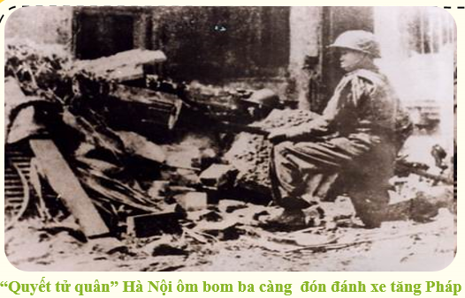  Bức ảnh phản ánh một hiện thực lịch sử sinh động về các chiến sĩ trung đoàn Thủ đô “quyết tử cho Tổ quốc quyết sinh”. Hành động quyết tử của chiến sĩ Trần Thành mãi mãi là tấm gương sáng về tinh thần yêu nước và lòng dũng cảm sẵn sàng hy sinh để bảo vệ Tổ quốc mà các thế hệ thanh niên cần học tập…  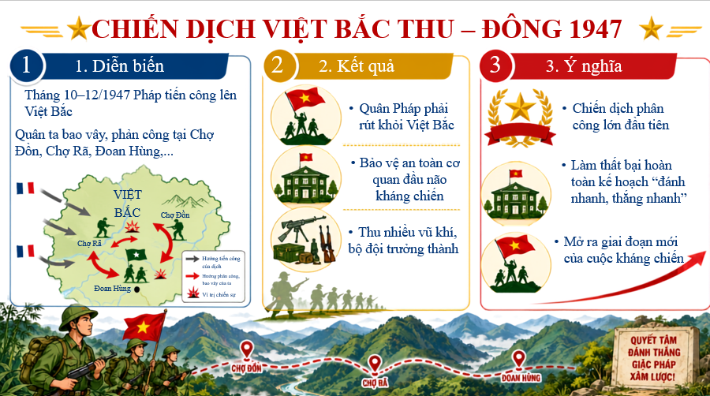  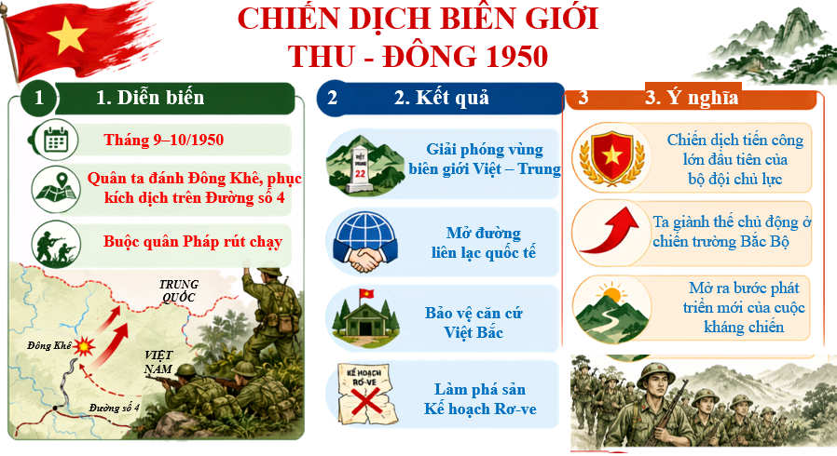  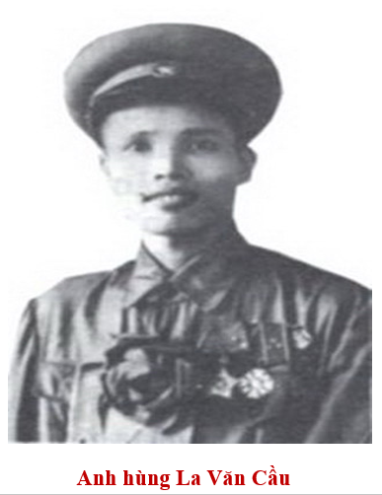  La Văn Cầu sinh năm 1932, dân tộc Tày, quê ở huyện Trùng Khánh, tỉnh Cao Bằng. Ông đã chiến đấu 29 trận, trận nào cũng thể hiện rõ tinh thần gương mẫu, dũng cảm, kiên quyết vượt qua khó khăn, chấp hành nghiêm mệnh lệnh, hoàn thành xuất sắc nhiệm vụ được giao. Trận Đông Khê (năm 1950), cánh tay phải bị đạn bắn gãy nát, La Văn Cầu khẩn thiết yêu cầu đồng đội chặt hộ cánh tay để khỏi vướng rồi lại tiếp tục ôm bộc phá xông lên, phá tan lô cốt đầu cầu, mở đường cho đơn vị xung phong diệt gọn vị trí địch.  B3: Báo cáo kết quả hoạt động.  GV yêu cầu HS trả lời.  HS trả lời câu hỏi của GV.  Dự kiến sản phẩm  NV 1  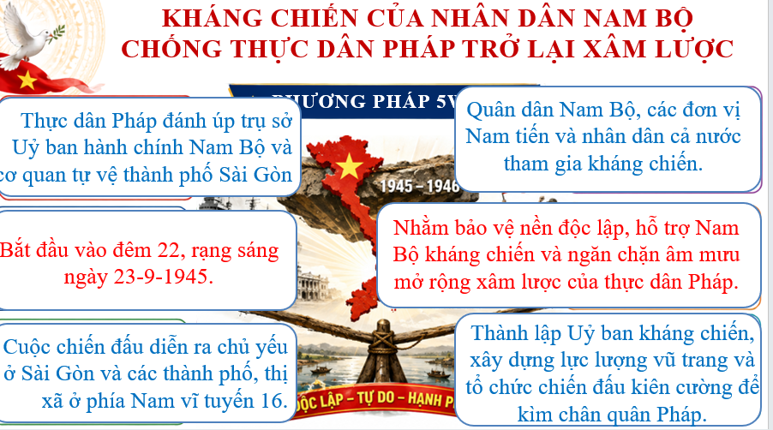  NV 2  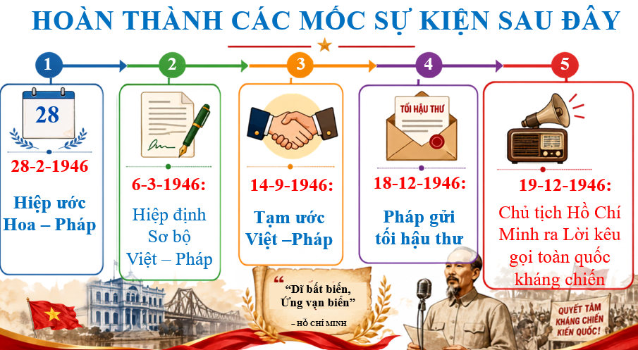  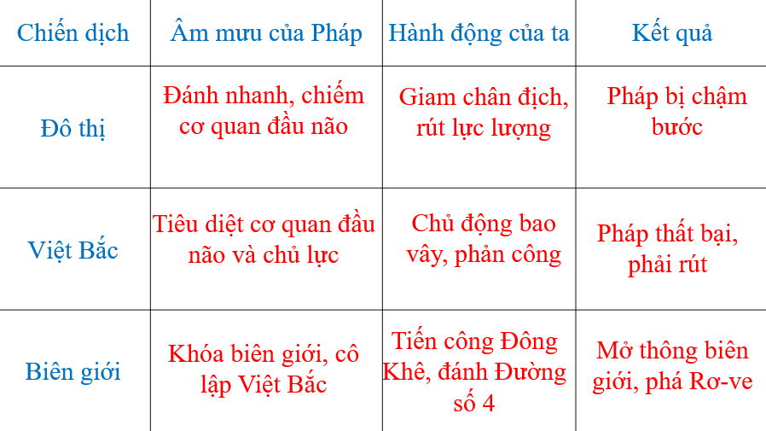  B4: Kết luận, nhận định (GV)  GV bổ sung phần phân tích nhận xét, đánh giá, kết quả thực hiện nhiệm vụ học tập của học sinh. Chính xác hóa các kiến thức đã hình thành cho học sinh. | 2. Diễn biến chính của cuộc kháng chiến chống thực dân Pháp (1945 - 1954)  a. Kháng chiến của nhân dân Nam Bộ chống thực dân Pháp trở lại xâm lược (1945)  Tháng 9-1945, Pháp xâm lược Nam Bộ. Quân dân Nam Bộ kháng chiến, cả nước chi viện, bước đầu làm thất bại âm mưu “đánh nhanh, thắng nhanh” của Pháp.  b. Những năm đầu của cuộc kháng chiến toàn quốc chống thực dân Pháp (1946 – 1950)  - Chính phủ Việt Nam luôn tỏ thiện chí hòa bình như thực dân pháp luôn tìm cách phá hoại những điều đã ký kết đẩy mạnh xâm lược nước ta. Ngày 19/12/1946, chủ tịch Hồ Chí Minh ra lời kêu gọi toàn quốc kháng chiến.  - Những thắng lợi quân sự tiêu biểu: Cuộc chiến đấu ở các đô thị phía Bắc vĩ tuyến 16, Chiến dịch Việt Bắc thu - đông năm 1947, Chiến dịch Biên giới thu - đông năm 1950
HOẠT ĐỘNG 3. LUYỆN TẬP
a) Mục tiêu: Vận dụng kiến thức của bài học vào việc làm bài tập cụ thể.
b) Nội dung: HS suy nghĩ cá nhân trả lời câu hỏi của GV
c) Sản phẩm: Câu trả lời đúng của HS
d) Tổ chức thực hiện
B1: Chuyển giao nhiệm vụ:
GV mời HS tham gia trò chơi: Bóng bay
Theo bạn, điều gì xảy ra khi một người nguyên thủy nhìn thấy một quả bóng bay.
Tất nhiên, anh ta sẽ tìm cách tấn công nó để tự vệ.
Hãy giúp quả bóng bay tránh xa anh ta.
Cách chơi :
Học sinh: Học sinh trả lời thật nhanh câu hỏi trong vòng 15 giây ( Có thể đưa ra nhiều đáp án liên tục cho đến khi có đáp án đúng ).
Giáo viên : Nếu học sinh trả lời đúng chỉ cần bấm vào màn hình.
Bấm vào hòn đá có biểu tượng người để qua câu tiếp theo.

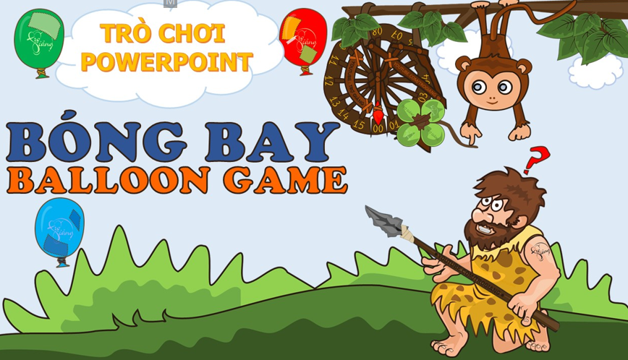
Câu 1. Pháp nổ súng quay lại xâm lược Việt Nam lần thứ 2 vào thời gian nào?
Câu 2. Vì sao chính phủ Việt Nam chủ động ký với pháp bản hiệp định sơ bộ (3/1946)
Câu 3: Khi pháp quay lại xâm lược tinh thần chống pháp của nhân dân Nam bộ như thế nào?
Câu 4. Trong chiến dịch Biên giới, trận đánh nào ác liệt và có ý nghĩa nhất?
B2: Thực hiện nhiệm vụ
- HS xác định yêu cầu của GV
- GV hướng dẫn cho HS trả lời câu hỏi
B3: Báo cáo kết quả hoạt động
- GV yêu cầu HS trả lời câu hỏi.
- HS trình bày, theo dõi, nhận xét, đánh giá và bổ sung cho bài của bạn (nếu cần)
Sản phẩm dự kiến
Câu 1: 23/9/1945
Câu 2: Chính phủ Việt Nam Dân chủ Cộng hòa kí với Pháp Hiệp định Sơ bộ 6/3/1946 vì quân Pháp đã thỏa thuận với quân quân Trung Hoa Dân quốc
Câu 3: Nhân dân Nam Bộ đứng lên kháng chiến chống Pháp quyết liệt
Câu 4: Trận Đông Khê
B4: Kết luận, nhận định: GV nhận xét bài làm của HS.
HOẠT ĐỘNG 4. VẬN DỤNG
a) Mục tiêu: Củng cố và mở rộng kiến thức nội dung của bài học cho HS
b) Nội dung: GV giao nhiệm vụ, HS thực hiện nhiệm vụ.
c) Sản phẩm: Bài làm của HS.
d) Tổ chức thực hiện
B1: Chuyển giao nhiệm vụ: (GV giao bài tập)
2.2.NC1c – Chia sẻ thông tin và nội dung thông qua công nghệ số: Áp dụng được nhiều phương pháp tham chiếu và ghi nguồn khác nhau.
2.4.NC1a – Hợp tác thông qua công nghệ số: Đề xuất được các công cụ và công nghệ số khác nhau cho các quá trình hợp tác.
Bài tập:
Sưu tầm tư liệu về cuộc kháng chiến chống thực dân pháp xâm lược trở lại của nhân dân Nam bộ. Giới thiệu tư liệu đó với thầy cô và bạn học
GV: Nêu nhiệm vụ sưu tầm tư liệu về cuộc kháng chiến chống thực dân Pháp xâm lược trở lại của nhân dân Nam Bộ; hướng dẫn HS xác định các loại tư liệu cần tìm như hình ảnh, bài viết, hồi ký, bản đồ, video, tư liệu về các nhân vật và sự kiện tiêu biểu. GV chia nhóm, yêu cầu các nhóm thống nhất cách tìm kiếm, trao đổi và tập hợp tư liệu.
HS: Xác định nội dung cần sưu tầm; thảo luận và phân công nhiệm vụ cho từng thành viên; thống nhất công cụ số để trao đổi và tập hợp tư liệu.
Biểu hiện NLS – 2.4.NC1a: HS đề xuất và lựa chọn các công cụ, công nghệ số phù hợp để hợp tác, trao đổi và phối hợp thực hiện nhiệm vụ.
B2: Thực hiện nhiệm vụ
GV: Hướng dẫn HS khai thác Internet và các nguồn tư liệu số phù hợp; yêu cầu HS lưu lại thông tin về nguồn tư liệu. GV theo dõi, hỗ trợ khi HS gặp khó khăn trong quá trình tìm kiếm.
HS: Tìm kiếm hình ảnh, bài viết, video, bản đồ và các tư liệu liên quan; chia sẻ những tư liệu tìm được với các thành viên trong nhóm qua công cụ số; trao đổi để lựa chọn những tư liệu phù hợp.
Biểu hiện NLS – 2.4.NC1a: HS sử dụng công nghệ số để chia sẻ, trao đổi và phối hợp với các thành viên trong quá trình sưu tầm tư liệu.
B3: Báo cáo kết quả hoạt động
GV: Yêu cầu các nhóm lựa chọn những tư liệu tiêu biểu; hướng dẫn HS sắp xếp tư liệu theo nội dung hoặc trình tự thời gian và chuẩn bị phần giới thiệu. GV nhắc HS ghi rõ nguồn đối với các tư liệu sử dụng từ Internet.
HS: Cùng nhóm trao đổi, lựa chọn tư liệu; thống nhất nội dung giới thiệu; sắp xếp hình ảnh, văn bản, video; ghi tên nguồn hoặc thông tin tham khảo của từng tư liệu.
Biểu hiện NLS – 2.2.NC1c: HS áp dụng các phương pháp tham chiếu và ghi nguồn đối với hình ảnh, văn bản, video và các nội dung số được sử dụng.
B4: Kết luận, nhận định (GV)
GV: Tổ chức cho từng nhóm giới thiệu tư liệu trước lớp; yêu cầu HS trình bày nguồn gốc, nội dung và giá trị của tư liệu. GV tổ chức nhận xét, trao đổi giữa các nhóm và đánh giá kết quả.
HS: Đại diện nhóm giới thiệu các tư liệu đã sưu tầm; trình chiếu hình ảnh, video hoặc văn bản bằng công cụ số; nêu nguồn tư liệu; giải thích ý nghĩa của tư liệu và trả lời câu hỏi của thầy cô, bạn học.
Biểu hiện NLS:
2.2.NC1c: HS ghi và trình bày nguồn tư liệu phù hợp khi giới thiệu nội dung số.
Biểu hiện NLS:
2.4.NC1a: HS phối hợp với các thành viên thông qua công nghệ số để hoàn thành và trình bày nhiệm vụ.
- Dặn dò HS những nội dung cần học ở nhà và chuẩn bị cho bài học sau.
******************************
Tuần 9- Tiết 17,18 Ns:21/10/2026

BÀI 7: CUỘC KHÁNG CHIẾN CHỐNG THỰC DÂN PHÁP ( 1945 - 1954)

(Tiết 2)

I. MỤC ĐÍCH, YÊU CẦU
Sau bài học này, giúp HS:

1. Về kiến thức

- Trình bày được nét khái quát về bối cảnh lịch sử, diễn biến chính của cuộc kháng chiến chống thực dân Pháp.

-Nêu được nguyên nhân thắng lợi của cuộc kháng chiến chống thực dân Pháp.

- Phân tích được ý nghĩa lịch sử của cuộc kháng chiến chống thực dân Pháp

2. Về năng lực
* Năng lực chung:
+ Năng lực tự chủ và tự học: khả năng thực hiện nhiệm vụ một cách độc lập, tự lực làm những nhiệm vụ học tập được giao trên lớp và ở nhà.
+ Năng lực giao tiếp và hợp tác: hợp tác và giao tiếp với các bạn trong các nhiệm vụ học tập.
+ Năng lực giải quyết vấn đề và sáng tạo: phát hiện được vấn đề từ các nhiệm vụ học tập và tìm cách giải quyết chúng.
*Năng lực riêng:

+ Năng lực tìm hiểu lịch sử thông qua việc sưu tầm, tìm hiểu và sử dụng tư liệu về cuộc kháng chiến chống thực dân Pháp (1945-1954).

+ Năng lực nhận thức và tư duy lịch sử thông qua việc trình bày được nét khái quát về bối cảnh lịch sử, diễn biến chính của cuộc kháng chiến chống thực dân Pháp (1945-1954); nêu được nguyên nhân thâng lợi của kháng chiến chống thực dân Pháp, phân tích được ý nghĩa lịch sử của cuộc kháng chiến chống thực dân Pháp.
*Năng lực số:\
+ 1.3.NC1a – Thao tác được thông tin, dữ liệu và nội dung để tổ chức, lưu trữ và truy xuất dễ dàng hơn.
+ 1.3.NC1b – Triển khai được việc tổ chức và sắp xếp dữ liệu, thông tin và nội dung trong môi trường có cấu trúc.

3. Về phẩm chất
- Yêu nước: ý thức trân trọng, tự hào về cuộc kháng chiến chống Pháp.
- Trách nhiệm: tham gia vào công tác đền ơn đáp nghĩa ở địa phương và sẵn sàng tham gia đóng góp xây dựng, bảo vệ Tổ quốc.
II. THIẾT BỊ DẠY HỌC VÀ HỌC LIỆU
1. Giáo viên.
- KHBD soạn theo định hướng phát triển năng lực, phiếu học tập dành cho HS.
- Các kênh hình (phóng to).
- Máy tính, máy chiếu (nếu có).
2. Học sinh
- SGK
- Tranh ảnh, tư liệu sưu tầm liên quan đến bài học (nếu có) và dụng cụ học tập theo yêu cầu của GV.
III. TIẾN TRÌNH DẠY HỌC
HOẠT ĐỘNG 1. KHỞI ĐỘNG
a) Mục tiêu: Giúp HS
Khơi dậy hứng thú học tập cho HS, tạo không khí vui vẻ khám phá bài mới và chuyển giao nhiệm vụ học tập.
b) Nội dung:
GV: Giao nhiệm vụ cho HS
HS quan sát, hoạt động cá nhân để trả lời câu hỏi của GV
c) Sản phẩm: HS hoàn thành tìm hiểu kiến thức
d) Tổ chức thực hiện:
B1: Chuyển giao nhiệm vụ (GV)
GV cho HS xem video về sự kiện chiến thắng Điện Biên Phủ và yêu cầu HS trả lời câu hỏi
Đoạn video sau đang nhắc đến tỉnh nào của nước ta?
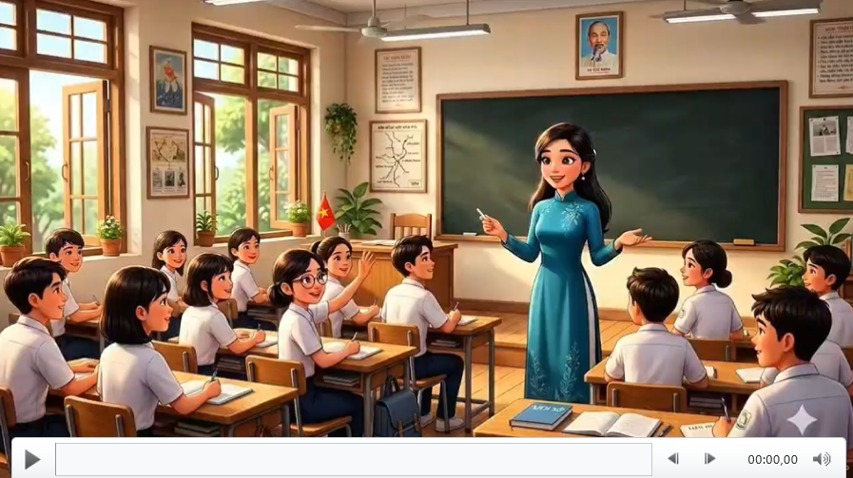
Bước 2: HS thực hiện nhiệm vụ học tập.
- HS trả lời câu hỏi.
- GV hướng dẫn, theo dõi, hỗ trợ HS nếu cần thiết
Bước 3: Báo cáo kết quả hoạt động
- GV mời đại diện HS trả lời câu hỏi.
- GV mời HS khác nhận xét, bổ sung.
B4: Kết luận, nhận định (GV)
- Nhận xét câu trả lời của HS, chốt kiến thức, chuyển dẫn vào hoạt động hình thành kiến thức mới.
- Viết tên bài, nêu mục tiêu chung của bài và dẫn vào HĐ tiếp theo.
HOẠT ĐỘNG 2. HÌNH THÀNH KIẾN THỨC MỚI

1. Bối cảnh lịch sử của cuộc kháng chiến chống thực dân Pháp (1945 - 1954)

a. Mục tiêu- - Trình bày được nét khái quát về bối cảnh lịch sử của cuộc kháng chiến chống thực dân Pháp.

b. Nội dung: HS quan sát máy chiếu, sử dụng SGK để tìm hiểu nội dung kiến thức theo yêu cầu của GV.
c. Sản phẩm: HS hoàn thành tìm hiểu kiến thức
d. Tổ chức thực hiện
Hoạt động dạy – học | Sản phẩm dự kiến
B1: Chuyển giao nhiệm vụ (GV)\  Nhiệm vụ 1: Bước phát triển mới của cuộc kháng chiến toàn quốc chống thực dân pháp (1951 - 1953)  1.3.NC1a – Thao tác được thông tin, dữ liệu và nội dung để tổ chức, lưu trữ và truy xuất dễ dàng hơn.  1.3.NC1b – Triển khai được việc tổ chức và sắp xếp dữ liệu, thông tin và nội dung trong môi trường có cấu trúc.  Gv yêu cầu hs Xem đoạn video và hoàn thành nhiệm vụ học tập sau  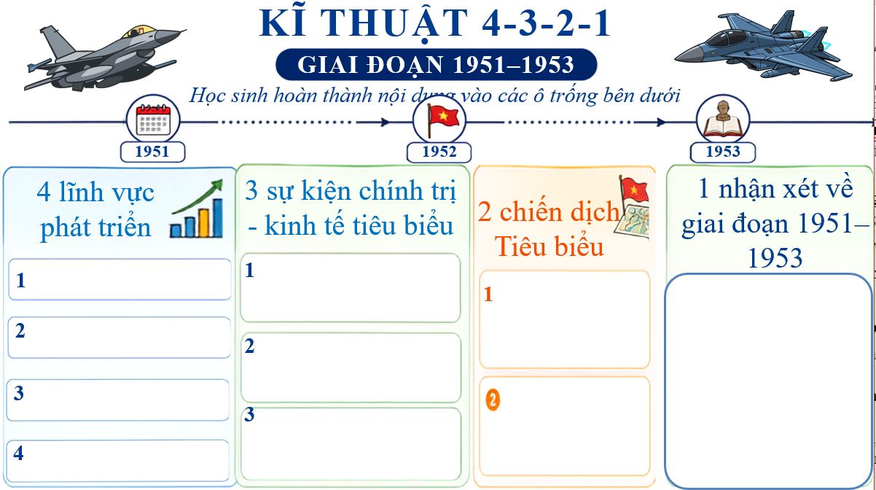  GV: Giới thiệu kĩ thuật 4-3-2-1; yêu cầu HS hoàn thành phiếu gồm 4 lĩnh vực phát triển, 3 sự kiện chính trị – kinh tế tiêu biểu, 2 chiến dịch tiêu biểu và 1 nhận xét về giai đoạn 1951–1953. GV hướng dẫn HS xác định thông tin cần tìm cho từng mục.  HS: Đọc yêu cầu, xác định 4 nhóm thông tin cần thu thập và phân biệt nội dung nào thuộc từng mục của phiếu.  Biểu hiện NLS – 1.3.NC1b: HS bước đầu xác định cách tổ chức và sắp xếp thông tin theo một cấu trúc có sẵn.  Nhiệm vụ 2: Cuộc kháng chiến toàn quốc chống thực dân Pháp thắng lợi (1953 - 1954)  GV yêu cầu HS Xem đoạn video và hoàn thành nhiệm vụ học tập sau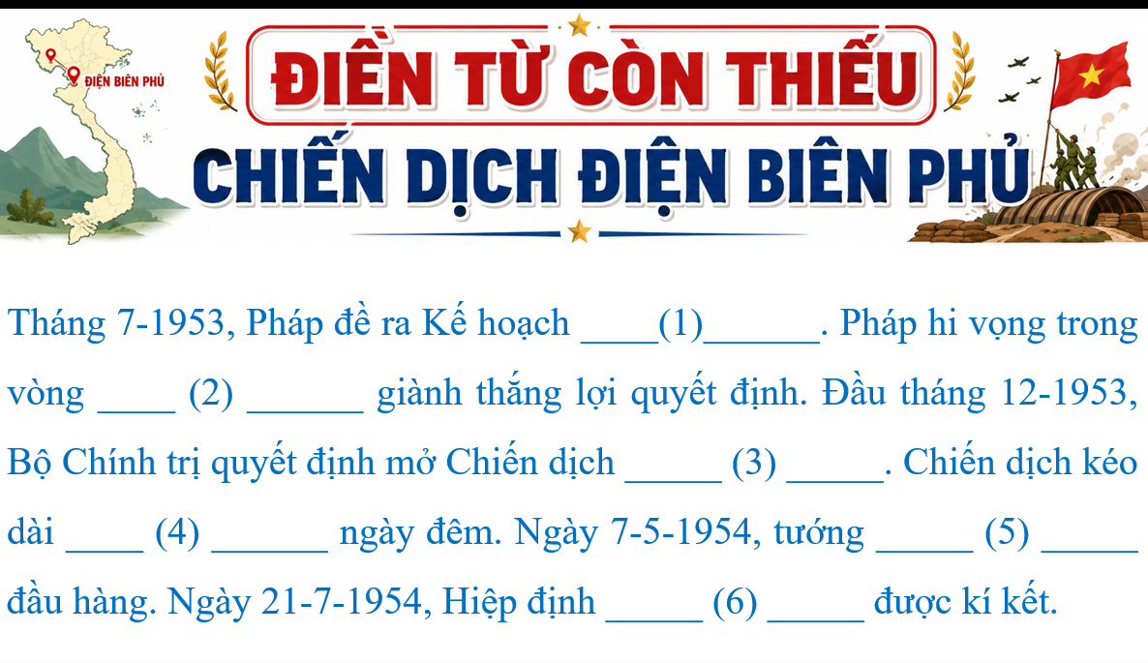  B2: Thực hiện nhiệm vụ  GV hướng dẫn HS trả lời  HS: Quan sát ngữ liệu trong SGK để trả lời câu hỏi.  - GV hướng dẫn HS đọc thông tin trong SGK.  GV cung cấp tư liệu hình ảnh  NV 1  GV: Yêu cầu HS khai thác SGK, tư liệu GV cung cấp hoặc nguồn thông tin số phù hợp; hướng dẫn HS tìm những dữ kiện liên quan đến tình hình Việt Nam giai đoạn 1951–1953.  HS: Tìm kiếm, đọc và ghi lại những thông tin cần thiết; đối chiếu nội dung với yêu cầu của từng ô trong phiếu; loại bỏ những thông tin không liên quan.  Biểu hiện NLS – 1.3.NC1b: HS tổ chức và sắp xếp dữ liệu, thông tin theo từng nhóm nội dung để thuận lợi cho việc xử lí.  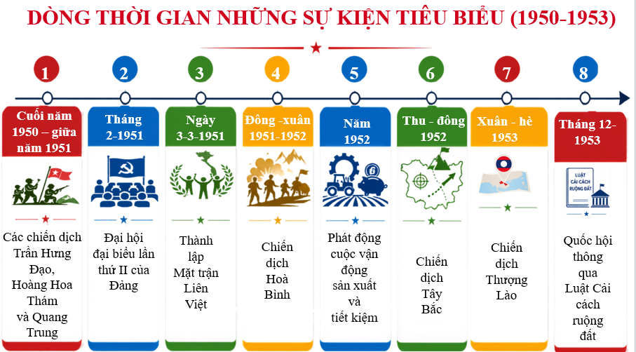  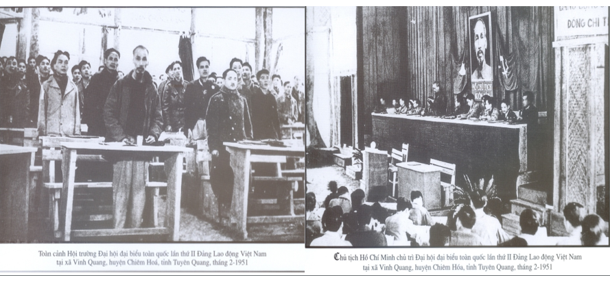  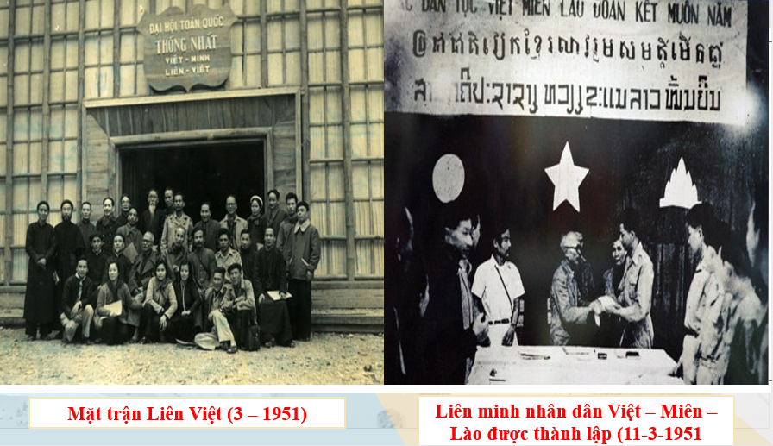  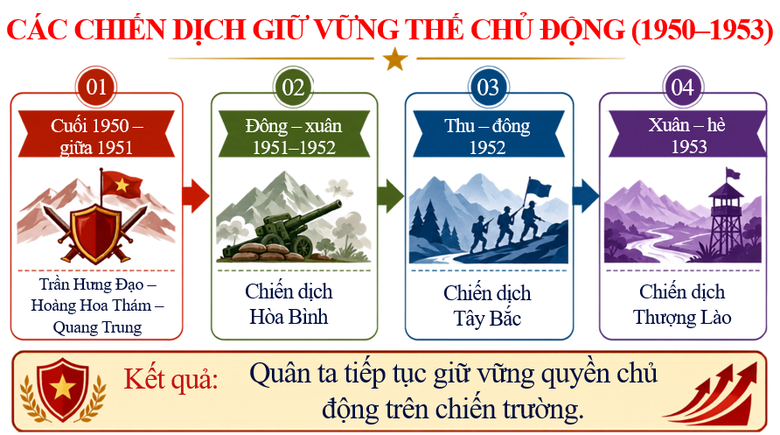  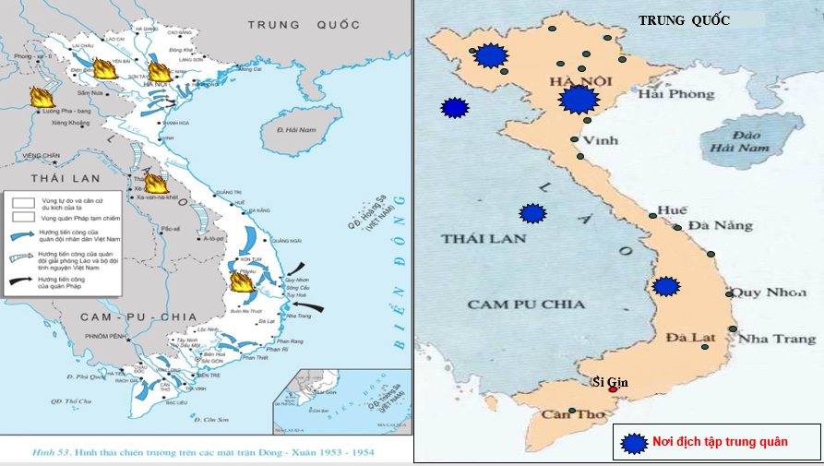  NV 2  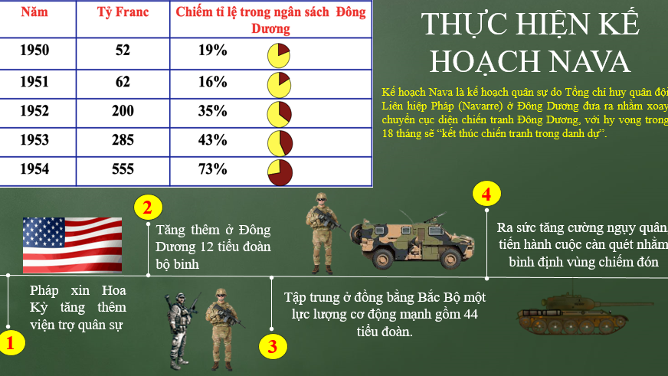  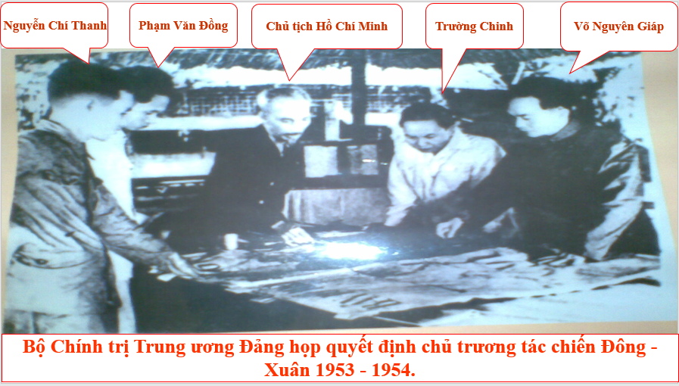  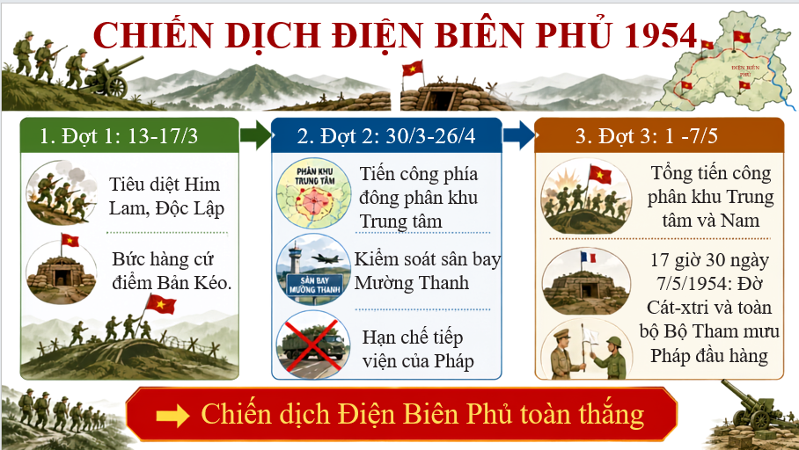  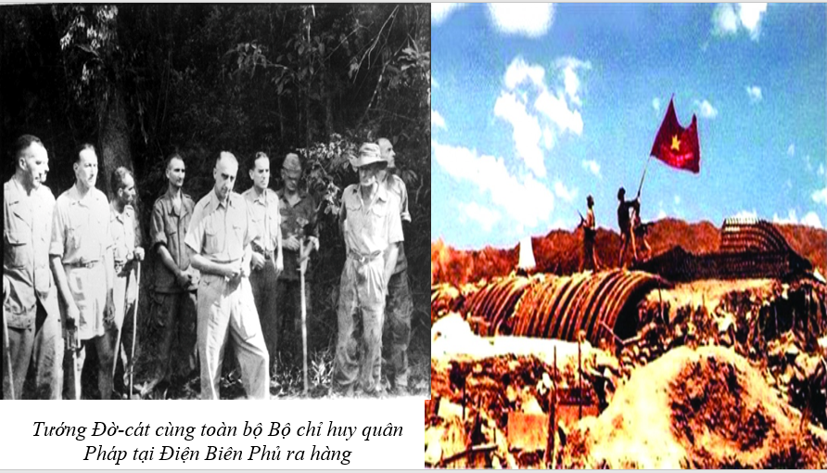  Gv cho HS nghe 1 đoạn thơ  Và những chị, những anh ngày đêm ra tiền tuyến  Mấy tầng mây gió lớn mưa to  Dốc Pha Đin, chị gánh anh thồ  Đèo Lũng Lô, anh hò chị hát  Dù bom đạn xương tan, thịt nát  Không sờn lòng, không tiếc tuổi xanh…  Hỡi các chị, các anh  Trên chiến trường ngã xuống  Máu của anh chị, của chúng ta không uổng  Sẽ xanh tươi đồng ruộng Việt Nam  Mường Thanh, Hồng Cúm, Him Lam  Hoa mơ lại trắng, vườn cam lại vàng…  (Trích “Hoan hô chiến sĩ Điện Biên” – Tố Hữu)  B3: Báo cáo kết quả hoạt động.  GV yêu cầu HS trả lời.  HS trả lời câu hỏi của GV.  Dự kiến sản phẩm  GV: Yêu cầu HS phân loại thông tin đã thu thập và hoàn thành từng phần của phiếu; đặt câu hỏi gợi mở nếu HS còn nhầm lẫn giữa sự kiện chính trị – kinh tế và chiến dịch quân sự.  HS: Phân loại thông tin và điền vào phiếu:  - 4: lĩnh vực phát triển tiêu biểu;  - 3: sự kiện chính trị – kinh tế tiêu biểu;  - 2: chiến dịch tiêu biểu;  - 1: nhận xét khái quát về giai đoạn 1951–1953.  Biểu hiện NLS – 1.3.NC1b: HS triển khai được việc tổ chức, phân loại và sắp xếp thông tin trong một môi trường có cấu trúc.  NV1  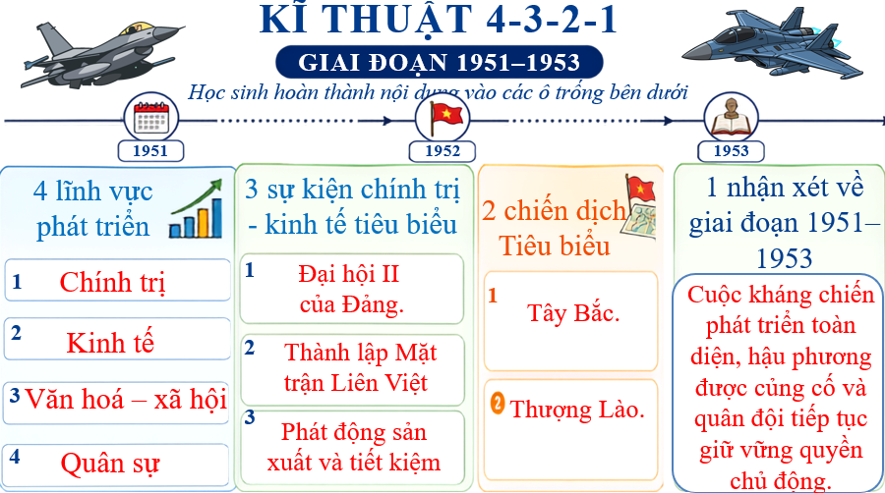  NV 2  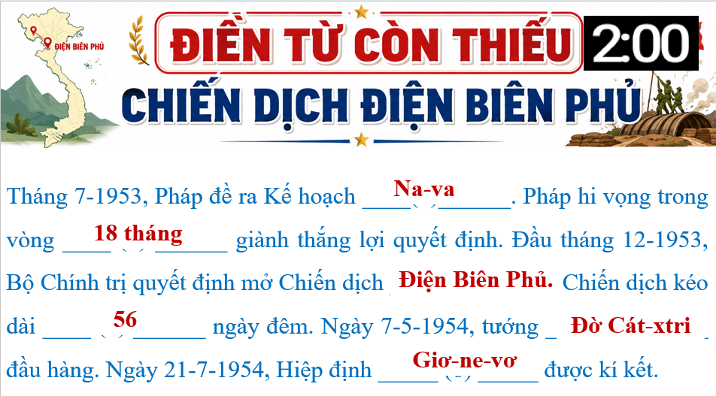  B4: Kết luận, nhận định (GV)  GV: Mời đại diện các nhóm trình bày kết quả; yêu cầu các nhóm khác đối chiếu, nhận xét và bổ sung. GV chuẩn hóa kiến thức và hướng dẫn HS điều chỉnh những thông tin chưa chính xác hoặc chưa phù hợp.  HS: Trình bày phiếu 4-3-2-1; đối chiếu kết quả với các nhóm; bổ sung, chỉnh sửa và hoàn thiện nội dung.  Biểu hiện NLS – 1.3.NC1b: HS sắp xếp, điều chỉnh và hoàn thiện nội dung số/thông tin theo cấu trúc phù hợp với yêu cầu học tập.  GV bổ sung phần phân tích nhận xét, đánh giá, kết quả thực hiện nhiệm vụ học tập của học sinh. Chính xác hóa các kiến thức đã hình thành cho học sinh. | 1. Bối cảnh lịch sử của cuộc kháng chiến chống thực dân Pháp (1945 - 1954)  c. Bước phát triển mới của cuộc kháng chiến toàn quốc chống thực dân pháp (1951 - 1953)  - Trong những năm 1951 – 1953, cuộc kháng chiến toàn quốc chống thực dân Pháp có những bước phát triển mới trên các lĩnh vực: chính trị, kinh tế, văn hoá, quân sự.  d. Cuộc kháng chiến toàn quốc chống thực dân Pháp thắng lợi (1953 - 1954)  - Tháng 7/ 1953, được sự viện trợ của Mỹ, thực dân Pháp đề ra kế hoạch Na-va  - Đầu tháng 12 – 1953, Bộ Chính trị Trung ương Đảng thông qua quyết định mở chiến dịch Điện Biên Phủ.  - Thắng lợi của chiến dịch Điện Biên Phủ tạo cơ sở cho việc đàm phán và kí kết Hiệp định Giơ-ne-vơ về chấm dứt chiến tranh, lập lại hoà bình ở Đông Dương (21-7-1954).

3. Nguyên nhân thắng lợi, ý nghĩa lịch sử cuộc kháng chiến chống thực dân Pháp (1945 - 1954)

a. Mục tiêu- Nêu được nguyên nhân thắng lợi của cuộc kháng chiến chống thực dân Pháp.

- Phân tích được ý nghĩa lịch sử của cuộc kháng chiến chống thực dân Pháp

b. Nội dung: HS quan sát máy chiếu, sử dụng SGK để tìm hiểu nội dung kiến thức theo yêu cầu của GV.
c. Sản phẩm: HS hoàn thành tìm hiểu kiến thức
d. Tổ chức thực hiện
Hoạt động dạy – học | Sản phẩm dự kiến
B1: Chuyển giao nhiệm vụ (GV)  GV yêu cầu HS Lớp chia thành 4, xem video nhóm hoàn thành nhiệm vụ học tập sau  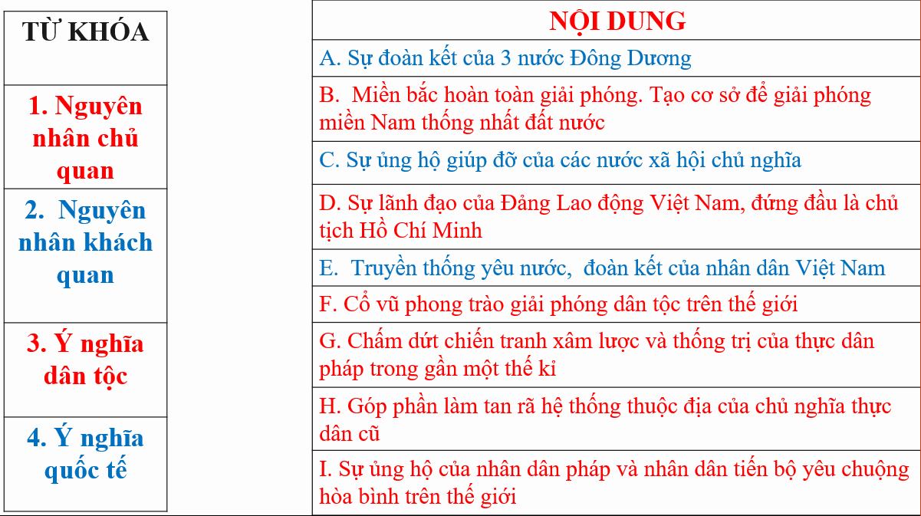  B2: Thực hiện nhiệm vụ  GV hướng dẫn HS trả lời  HS: Quan sát ngữ liệu trong SGK để trả lời câu hỏi.  - GV hướng dẫn HS đọc thông tin trong SGK.  B3: Báo cáo kết quả hoạt động.  GV yêu cầu HS trả lời.  HS trả lời câu hỏi của GV.  Dự kiến sản phẩm  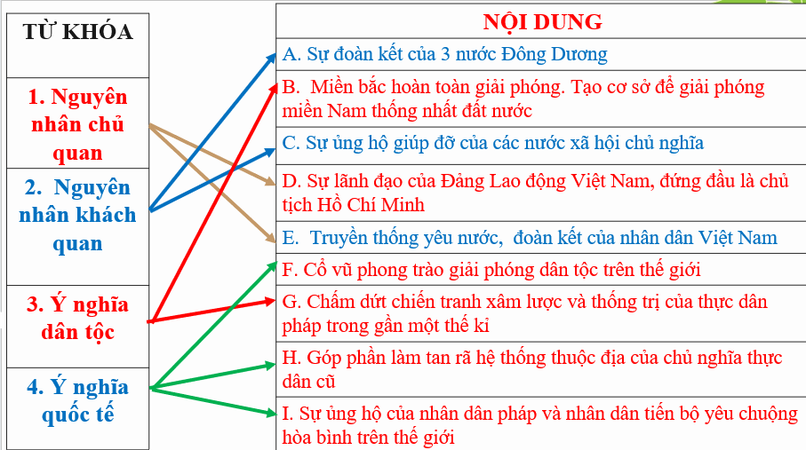  B4: Kết luận, nhận định (GV)  GV bổ sung phần phân tích nhận xét, đánh giá, kết quả thực hiện nhiệm vụ học tập của học sinh. Chính xác hóa các kiến thức đã hình thành cho học sinh. | 3. Nguyên nhân thắng lợi, ý nghĩa lịch sử cuộc kháng chiến chống thực dân Pháp (1945 - 1954)  a. Nguyên nhân thắng lợi  - Nguyên nhân chủ quan:  + Thắng lợi của cuộc kháng chiến chống thực dân Pháp là do có sự lãnh đạo sáng suốt của Đảng, đứng đầu là Chủ tịch Hồ Chí Minh với đường lối kháng chiến đúng đắn, sáng tạo.  + Toàn dân, toàn quân đã phát huy được tinh thần yêu nước, đoàn kết, sáng tạo trong chiến đấu và sản xuất. Hệ thống chính quyền dân chủ nhân dân, mặt trận dân tộc thống nhất không ngừng được củng cố và mở rộng; lực lượng vũ trang được xây dựng không ngừng lớn mạnh; hậu phương rộng lớn, vững chắc về mọi mặt góp phần quan trọng vào thắng lợi của cuộc kháng chiến.  - Nguyên nhân khách quan  + Cuộc kháng chiến của nhân dân Việt Nam được tiến hành với sự ủng hộ, đoàn kết chiến đấu chống kẻ thủ chung của nhân dân Lào và Cam-pu-chia.  + Cuộc kháng chiến nhận được sự ủng hộ, giúp đỡ của Trung Quốc, Liên Xô, các nước dân chủ nhân dân, của nhân dân Pháp và các lực lượng yêu chuộng hoà bình trên thế giới..  b. Ý nghĩa lịch sử  - Trong nước:  + Kết thúc thắng lợi cuộc kháng chiến chống thực dân Pháp xâm lược, đồng thời chấm dứt ách thống trị của thực dân Pháp trên đất nước Việt Nam.  + Bảo vệ và phát triển thành quả của Cách mạng tháng Tám, đưa cách mạng Việt Nam chuyển sang thời kì mới: miền Bắc được giải phóng, tiến lên xây dựng chủ nghĩa xã hội, tạo cơ sở để nhân dân Việt Nam tiếp tục thực hiện nhiệm vụ giải phóng miền Nam, thống nhất đất nước.  - Quốc tế:  + Giáng đòn nặng nề vào tham vọng của chủ nghĩa đế quốc sau Chiến tranh thế giới thứ hai. Cùng với nhân dân Lào và Cam-pu-chia, cuộc kháng chiến của nhân dân Việt Nam đã đập tan ách thống trị của chủ nghĩa thực dân cũ trên toàn cõi Đông Dương, góp phần làm tan rã hệ thống thuộc địa của chủ nghĩa đế quốc  + Cổ vũ phong trào giải phóng dân tộc của nhân dân thế giới, tăng cường ảnh hưởng của phong trào giải phóng dân tộc, chủ nghĩa xã hội và các phong trào tiến bộ.
HOẠT ĐỘNG 3. LUYỆN TẬP
a) Mục tiêu: Vận dụng kiến thức của bài học vào việc làm bài tập cụ thể.
b) Nội dung: HS suy nghĩ cá nhân trả lời câu hỏi của GV
c) Sản phẩm: Câu trả lời đúng của HS
d) Tổ chức thực hiện
B1: Chuyển giao nhiệm vụ:
GV mời HS tham gia trò chơi: GIẢI CỨU NHỮNG CHÚ CHIM
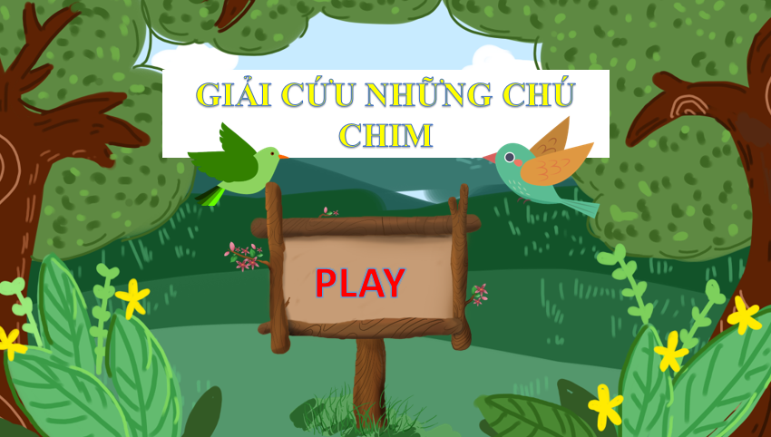
Câu 1. Kế hoạch Na-va của Pháp gồm mấy bước?
A. 2 B. 3 C. 4 D.5
Câu 2. Mở đầu Chiến dịch Điện Biên Phủ, quân ta tấn công vào đâu?
A. Phía Đông phân khu trung tâm B. Phân khu trung tâm
C. Phân khu Nam D. Phân khu Bắc
Câu 3. Chiến dịch Điện Biên Phủ được chia làm mấy đợt?
A. 1 B. 2 C. 3 D. 4
Câu 4. Để thực hiện kế hoạch Na-va, Pháp đã sử dụng lực lượng cơ động mạnh trên toàn chiến trường Đông Dương lên đến bao nhiêu tiểu đoàn?
A.82 B. 83 C. 84 D. 85
Câu 5. Phương châm chiến lược của ta trong Đông-Xuân 1953-1954 là gì?
A."Tích cực, chủ động, cơ động, linh hoạt", “Đánh ăn chắc Đánh chắc thắng”.
B. “Đánh vào những nơi ta cho là chắc thắng”.
C.“Đánh chắc, thắng chắc”.
D. “Đánh nhanh, thắng nhanh”
- HS xác định yêu cầu của GV
- GV hướng dẫn cho HS trả lời câu hỏi
B3: Báo cáo kết quả hoạt động
- GV yêu cầu HS trả lời câu hỏi.
- HS trình bày, theo dõi, nhận xét, đánh giá và bổ sung cho bài của bạn (nếu cần)
Sản phẩm dự kiến
CH | 1 | 2 | 3 | 4 | 5
ĐA | A | D | B | C | A
B4: Kết luận, nhận định: GV nhận xét bài làm của HS.
HOẠT ĐỘNG 4. VẬN DỤNG
a) Mục tiêu: Củng cố và mở rộng kiến thức nội dung của bài học cho HS
b) Nội dung: GV giao nhiệm vụ, HS thực hiện nhiệm vụ.
c) Sản phẩm: Bài làm của HS.
d) Tổ chức thực hiện
B1: Chuyển giao nhiệm vụ: (GV giao bài tập)
Bài tập:
Hãy hóa thân thành một nhân vật trực tiếp tham gia Chiến dịch Điện Biên Phủ và viết một bức thư gửi đến thế hệ mai sau. Trong thư, hãy kể lại những trải nghiệm của nhân vật, đồng thời tái hiện không khí sôi nổi, khẩn trương và tinh thần toàn dân ra trận trong Chiến dịch Điện Biên Phủ.
B2: Thực hiện nhiệm vụ
- GV hướng dẫn các em tìm hiểu yêu cầu của đề.
- HS đọc và xác định yêu cầu của bài tập.
B3: Báo cáo kết quả hoạt động
- GV hướng dẫn các em cách nộp sản phẩm cho GV sau khi hoàn thành.
- HS làm bài tập ra giấy và nộp lại cho GV theo hướng dẫn.
B4: Kết luận, nhận định (GV)
- Nhận xét ý thức làm bài của HS, nhắc nhở những HS không nộp bài hoặc nộp bài không đúng qui định (nếu có).
- Dặn dò HS những nội dung cần học ở nhà và chuẩn bị cho bài học sau.
******************************

